

**国家宏观战略中的关键性问题研究丛书**

**数字化转型、产业升级** **与中等收入群体**

周黎安等◎著

斜 出 版 社

**国家宏观战略中的关键性问题研究丛书**

**数字化转型、产业升级** **与中等收入群体**

**周黎安等◎著**

斜 学 出 版 社



**内** **容** **简** **介**

面对新一轮技术革命和数字化转型趋势，促进产业转型升级，进一 步扩大中等收入群体，对于进入新发展阶段的中国经济具有重要意义。 本书聚焦于扩大中等收入群体与产业升级的内在关联与协同发展，着眼 于以人工智能与工业机器人等技术为代表的数字化转型与数字经济实践， 在系统梳理相关文献的基础上，拓展一般均衡下的宏观理论模型，利用 丰富的统计数据和翔实的案例调研对中等收入群体、数字化转型、产业 结构升级的内在发展和相互作用进行了系统的分析与预测，并提出了具 体的政策建议。

本书适合有关方面的政策制定者和学术研究者，以及关心数字化 转型、产业升级与中等收入群体等议题的广大读者阅读。

**图书在版编目(CIP)数据**

数字化转型、产业升级与中等收入群体/周黎安等著.—北京：科学出版社， 2023.1

(国家宏观战略中的关键性问题研究丛书)

ISBN 978-7-03-071241-7

I.① 数… Ⅱ.①周…Ⅲ.①收入分配-研究-中国 IV.①F126.2

中国版本图书馆 CIP 数据核字(2022)第005344号

责任编辑：魏如萍/责任校对：贾伟娟

责任印制：张 伟/封面设计：有道设计

斜 学 出 版 社 出版

北京东黄城根北街16号

邮政编码：100717

<http://www.sciencep.com>

**北京中科印刷有限公司** **印**刷

科学出版社发行 各地新华书店经销

2023年1月第 一 版 开本：720×1000 1/16

2023年1月第一次印刷 印张：10

字数：200000

**定价：108.00元**

(如有印装质量问题，我社负责调换)

**丛书编委会**

**主**

**编：**

侯增谦

副 主 任 国家自然科学基金委员会

**副主编：**

杨列勋 刘作仪 陈亚军 邵永春 焦小平

副 局 长 国家自然科学基金委员会计划与政策局

副 主 任 国家自然科学基金委员会管理科学部

司 长 国家发展和改革委员会发展战略和规划司

司 长 审计署电子数据审计司

主 任 财政部政府和社会资本合作中心

**编委会成员**(按姓氏拼音排序):

|  |  |  |
| --- | --- | --- |
| 陈 雯 | 研 究 员 | 中国科学院南京地理与湖泊研究所 |
| 范 英 | 教 授 | 北京航空航天大学 |
| 胡朝晖 | 副 司 长 | 国家发展和改革委员会发展战略和规划司 |
| 黄汉权 | 研 究 员 | 中国宏观经济研究院 |
| 李文杰 | 副 主 任 | 财政部政府和社会资本合作中心推广开发部 |
| 廖 华 | 教 授 | 北京理工大学 |
| 马 涛 | 教 授 | 哈尔滨工业大学 |
| 孟 春 | 研 究 员 | 国务院发展研究中心 |
| 彭 敏 | 教 授 | 武汉大学 |
| 任之光 | 处 长 | 国家自然科学基金委员会管理科学部 |
| 石 磊 | 副 司 长 | 审计署电子数据审计司 |
| 唐志豪 | 处 长 | 审计署电子数据审计司 |
| 涂 毅 | 主 任 | 财政部政府和社会资本合作中心财务部 |
| 王 擎 | 教 授 | 西南财经大学 |
| 王 忠 | 副 司 长 | 审计署电子数据审计司 |
| 王大涛 | 处 长 | 审计署电子数据审计司 |
| 吴 刚 | 处 长 | 国家自然科学基金委员会管理科学部 |
| 夏颖哲 | 副 主 任 | 财政部政府和社会资本合作中心 |
| 徐 策 | 原 处 长 | 国家发展和改革委员会发展战略和规划司 |
| 杨汝岱 | 教 授 | 北京大学 |
| 张建民 | 原副司长 | 国家发展和改革委员会发展战略和规划司 |
| 张晓波 | 教 授 | 北京大学 |
| 周黎安 | 教 授 | 北京大学 |

**本书课题组名单**

|  |  |
| --- | --- |
| **课题组负责人：**周黎安 |  |
| **课题组成员：**徐宪平 | 龚六堂 孟涓涓 |
| 虞吉海 | 王 辉 於 嘉 |
| 王 忏 | 曹光宇 韩非池 |
| 刘晨冉 | 刘蓝予 邓 涵 |
| 张 凯 | 王子琳 |



**丛** **书** **序**

习近平总书记强调，编制和实施国民经济和社会发展五年规划，是我们党治 国理政的重要方式①。“十四五”规划是在习近平新时代中国特色社会主义思想指 导下，开启全面建设社会主义现代化国家新征程的第一个五年规划。在“十四五” 规划开篇布局之际，为了有效应对新时代高质量发展所面临的国内外挑战，迫切 需要对国家宏观战略中的关键问题进行系统梳理和深入研究，并在此基础上提炼 关键科学问题，开展多学科、大交叉、新范式的研究，为编制实施好“十四五” 规划提供有效的、基于科学理性分析的坚实支撑。

2019年4月至6月期间，国家发展和改革委员会(简称国家发展改革委)发 展战略和规划司来国家自然科学基金委员会(简称自然科学基金委)调研，研讨 “十四五”规划国家宏观战略有关关键问题。与此同时，财政部政府和社会资本 合作中心向自然科学基金委来函，希望自然科学基金委在探索PPP(public-private partnership, 政府和社会资本合作)改革体制、机制与政策研究上给予基础研究支 持。审计署电子数据审计司领导来自然科学基金委与财务局、管理科学部会谈， 商讨审计大数据和宏观经济社会运行态势监测与风险预警。

自然科学基金委党组高度重视，由委副主任亲自率队，先后到国家发展改革 委、财政部、审计署调研磋商，积极落实习近平总书记关于“四个面向”的重要 指示②,探讨面向国家重大需求的科学问题凝练机制，与三部委相关司局进一步沟 通明确国家需求，管理科学部召开立项建议研讨会，凝练核心科学问题，并向委 务会汇报专项项目资助方案。基于多部委的重要需求，自然科学基金委通过宏观调控 经费支持启动“国家宏观战略中的关键问题研究”专项，服务国家重大需求，并于2019 年7月发布“国家宏观战略中的关键问题研究”项目指南。领域包括重大生产力 布局、产业链安全战略、能源安全问题、PPP 基础性制度建设、宏观经济风险的 审计监测预警等八个方向，汇集了中国宏观经济研究院、国务院发展研究中心、 北京大学等多家单位的优秀团队开展研究。

该专项项目面向国家重大需求，在组织方式上进行了一些探索。第一，加强 顶层设计，凝练科学问题。管理科学部多次会同各部委领导、学界专家研讨凝练

①《习近平对“十四五”规划编制工作作出重要指示》, www.gov.cn/xinwen/2020-08/06/content_ 5532818.htm,2020年8月6日。

②《习近平主持召开科学家座谈会强调面向世界科技前沿面向经济主战场面向国家重大需求 面向人民生命健康不断向科学技术广度和深度进军》(《人民日报》2020年9月12日第01版)。

ii **数字化转型、产业升级与中等收入群体**

科学问题，服务于“十四五”规划前期研究，自上而下地引导相关领域的科学家 深入了解国家需求，精准确立研究边界，快速发布项目指南，高效推动专项立项。 第二，加强项目的全过程管理，设立由科学家和国家部委专家组成的学术指导组， 推动科学家和国家部委的交流与联动，充分发挥基础研究服务于国家重大战略需 求和决策的作用。第三，加强项目内部交流，通过启动会、中期交流会和结题验 收会等环节，督促项目团队聚焦关键科学问题，及时汇报、总结、凝练研究成果， 推动项目形成“用得上、用得好”的政策报告，并出版系列丛书。

该专项项目旨在围绕国家经济社会等领域战略部署中的关键科学问题，开展 创新性的基础理论和应用研究，为实质性提高我国经济与政策决策能力提供科学 理论基础，为国民经济高质量发展提供科学支撑，助力解决我国经济、社会发展 和国家安全等方面所面临的实际应用问题。通过专项项目的实施， 一方面，不断 探索科学问题凝练机制和项目组织管理创新，前瞻部署相关项目，产出“顶天立 地”成果；另一方面，不断提升科学的经济管理理论和规范方法，运用精准有效 的数据支持，加强与实际管理部门的结合，开展深度的实证性、模型化研究，通 过基础研究提供合理可行的政策建议支持。

希望此套丛书的出版能够对我国宏观管理与政策研究起到促进作用，为国家 发展改革委、财政部、审计署等有关部门的相关决策提供参考，同时也能对广大 科研工作者有所启迪。

侯增谦

2022年12月

**目** **录**

**第一章** **导** **论** 1

第一节 研究背景 1

第二节 研究方法与研究内容 3

第三节 主要研究发现 6

**第二章** **既有研究回顾** 11

第一节 关于中等收入群体的相关研究 11

第二节 关于产业转型升级的相关研究 13

第三节 关于人工智能的相关研究 14

第四节 既有研究评述 18

**第三章** **理论模型** 19

第一节 引 言 19

第二节 模型设定 23

第三节 经济分析 29

第四节 总结性评述 35

**第四章** **中等收入群体与产业结构** 37

第一节 我国中等收入群体的结构性变化分析 37

第二节 产业结构对中等收入群体的影响 46

第三节 中等收入群体对消费升级的影响 48

**第五章** **数字化转型与产业升级** 50

第一节 数字化转型的宏观背景 50

第二节 数字化转型对产业结构的影响 60

第三节 围绕养老护理行业的实证分析 77

**第六章** **数字化转型下的中等收入群体变化预测** 96

第一节 工业机器人使用及其影响因素 96

第二节 数字化转型对中等收入群体的影响 101

**第七章** **政策建议** 140

第一节 社会就业政策 140

第二节 产业升级政策 141

第三节 社会保障政策 143

**参考文献** 145



**第** **一** **)** **章**

**导** **论**

**第一节** **研** **究** **背** **景**

持续扩大中等收入群体是全面建成小康社会、实现社会主义现代化和共同富 裕的基础条件。党的十九大报告指出，从2020年到2035年，基本实现社会主义 现代化的标志之一是要实现“人民生活更为宽裕，中等收入群体比例明显提高， 城乡区域发展差距和居民生活水平差距显著缩小，基本公共服务均等化基本实现， 全体人民共同富裕迈出坚实步伐”①。习近平在中央财经领导小组第十三次会议上 指出：“扩大中等收入群体，关系全面建成小康社会目标的实现，是转方式调结构 的必然要求，是维护社会和谐稳定、国家长治久安的必然要求。”②《中华人民共 和国国民经济和社会发展第十四个五年规划和2035 年远景目标纲要》也提出要 “坚持居民收入增长和经济增长基本同步、劳动报酬提高和劳动生产率提高基本 同步，持续提高低收入群体收入，扩大中等收入群体，更加积极有为地促进共同 富裕”。③

与此同时，促进产业转型升级，是实现我国经济由高速增长阶段向高质量发 展阶段转变的重要途径，是我国供给侧结构性改革的一项主要内容。党的十九大 报告指出：“必须坚持质量第一、效益优先，以供给侧结构性改革为主线，推动经 济发展质量变革、效率变革、动力变革，提高全要素生产率，着力加快建设实体 经济、科技创新、现代金融、人力资源协同发展的产业体系，着力构建市场机制 有效、微观主体有活力、宏观调控有度的经济体制，不断增强我国经济创新力和 竞争力。”①

需要注意的是，扩大中等收入群体与产业升级之间并不必然是协调发展的关

① 《习近平：决胜全面建成小康社会夺取新时代中国特色社会主义伟大胜利——在中国共产 党第十九次全国代表大会上的报告》,<http://www.gov.cn/zhuanti/2017-10/27/content>_5234876.htm。

② 《习近平主持召开中央财经领导小组第十三次会议李克强等出席》, <http://www.gov.cn/> xinwen/2016-05/16/content_5073837.htm。

③ 《中华人民共和国国民经济和社会发展第十四个五年规划和2035年远景目标纲要》, http:// www.gov.cn/xinwen/2021-03/13/content_5592681.htm?pc。

2 **数宇化转型、产业升级与中等收入群体**

系，两者之间也可能存在潜在冲突。随着我国经济总量的迅速扩大以及工业化、 城市化进程的加快，中国经济逐渐迈入全新的发展阶段，近年来面临一系列新形 势、新问题、新挑战。这些因素使得扩大中等收入群体与产业升级之间的关系变 得更为错综复杂，具体而言包括以下四个方面。

第一，从中国经济在全球经济中所处的位置而言，我国产业总体上仍然处于 全球价值链的中低端。其一，从增长来源的角度看，在过去一段时间内，我国经 济增长主要依赖生产要素的数量扩张和在空间、行业等维度的再配置。但伴随着 生产要素数量扩张减缓、再配置空间逐渐减少，源于此的增长动力日渐衰减。其 二，从经济结构的角度出发，投资对国内生产总值(gross domestic product,GDP) 的拉动效应不断下降， GDP 总量增长中由全要素生产率贡献的份额逐步降低。其 三，从产业结构的角度出发，我国迈入中等收入阶段之后，本国制造业的传统比 较优势逐渐丧失。 一方面制造业向东南亚等发展中国家转移的趋势日益明显，另 一方面中国的技术、资本密集型产业的比较优势尚未形成。上述两方面情况双向 “夹击”,产业转型升级的压力逐渐凸显，落入“中等收入陷阱”的挑战日益严峻。 其四，从人口构成的角度出发，我国提前迈入人口老龄化社会，社会抚养比不断 上升，医疗、养老等社会保障资金的压力日趋加大。特别是年轻劳动力短缺以及 由此引发的工资水平上升，对中国下一步的产业转型升级形成倒逼压力。总体而 言，我国传统的出口导向型、“量大质不优”、缺乏核心技术的经济增长模式面临 着严峻的考验，以数量扩张和低成本为主要特征的增长模式难以为继。我们亟须 在新的发展阶段塑造新的发展格局。

第二，就国内收入分配的现状而言，收入不平等的问题依然突出，收入分配 格局仍有较大调整空间。过去40多年，我国在减少贫困方面创造了世界奇迹。但 与此同时，我国的基尼系数近20年间一直处于世界范围内的高位：基尼系数在“十 二五”期间略有下降，但自2016年以来又开始有所反弹。截至2020年，全国尚 有6亿人的每月可支配收入在1000元左右。自2020年以来，在新型冠状病毒肺 炎(简称新冠肺炎)疫情的冲击下，我国部分小微企业的生产经营受到较大冲击， 低收入人群的就业压力进一步增大，部分白领人群的收入也出现了缩水。诸多不 利因素叠加，在一定程度上阻碍了我国中等收入群体的进一步扩大。

第三，以人工智能(artificial intelligence,AI)、工业机器人、大数据、物联 网、第五代移动通信技术(5th generation mobile communication technology,5G) 为代表的新一轮技术革命和数字化转型方兴未艾，其影响可能超过历史上任何一 次产业技术革命，将深刻改变中国的产业、就业和收入分配格局。就科研基础和 产业实践而言，中国均处于本轮技术革命的前沿阵地，面临科技进步和产业升级 的重大历史机遇。值得注意的是，以人工智能和工业机器人为代表技术的数字化 转型和数字经济发展并非一种局部变革，而是会对社会经济产生全方位、立体化



**第一章** **导** **论** 3

的影响，在产业生产过程、各类要素需求、社会收入分配等方面触发一系列连锁 反应。例如，工业机器人对劳动力具有替代作用，可能导致传统重复性岗位消失， 进而带来工人失业；与之相对，人工智能的大规模应用虽然也可能替代部分劳动 力，导致工资下降和新增失业，但同时也可以带动产业升级，创造出数据标记师 等新型工作岗位。上述变化势必会对中等收入群体的规模、构成和分布产生重要 影响。

第四，中国经济面临的外部经济与政治环境进一步变化，未来面临的不确定 性加剧。2020年全球暴发新冠肺炎疫情，当前仍在蔓延，对全球经济格局产生了 深刻影响。其一，中美之间的贸易摩擦、科技战并没有因为拜登政府上台而减缓， 甚至有加剧的趋势，中美两国间经济与科技脱钩的风险无法完全消除。其二，受 迫于国内经济形势和民粹主义浪潮，美国的单边主义倾向加剧，中国制造业所依 赖的核心技术面临断供和“卡脖子”威胁。其三，各国经济受疫情影响普遍步入 下行区间，从而更加致力于保障本国产业链的稳定与安全，希望促使制造业回流 以保证产业链的最低自主性。这对深度融入全球分工体系的中国经济带来了全新 的挑战。在此背景下，中国如何守住产业链稳定与安全，在“强链、补链、固链” 的前提下实现数字化转型和产业升级，构建以国内大循环为主体、国内国际双循 环相互促进的新发展格局，是亟待回答的重要政策问题和战略问题。

给定前述机遇和挑战，面对新一轮技术革命和数字化转型趋势，进一步扩大 中等收入群体、促进产业转型升级，对于我国跨越“中等收入陷阱”、对冲人口 老龄化的潜在负面影响、应对国际经济冲击、塑造新发展格局均具有重要意义。

扩大中等收入群体与推动产业转型升级是实现社会主义现代化的两个关键性条件， 是推动我国经济向高质量、高效率、可持续发展方式转变的两种基础动力。产业 转型升级、劳动力需求变动、就业与收入的结构性调整、产品需求革新是一个环 环相扣的循环系统。需要注意的是，扩大中等收入群体和推动产业转型升级分别 着眼于要素市场的分配结构和产品市场的供给情况，二者存在紧密的互动关系。

因此，要深入探究这两个问题，就必须充分考虑上述循环的运行机制以及实现良 性互动的条件，采取协同推进而非局部突破的思路。

**第二节** **研究方法与研究内容**

本书基于国家自然科学基金委员会宏观应急项目“扩大中等收入群体与促进 产业升级协同发展研究”(批准号：71950005)的课题报告改编而成①。本书综合

① 本课题依托单位为北京大学光华管理学院，课题组成员来自北京大学、中央财经大学等高 校和科研院所。本课题组对国家自然科学基金委员会及各相关单位在此过程中给予的支持表示衷心 的感谢。

4 **数字化转型、产业升级与中等收入群体**

利用了理论建模、实证分析、案例分析和实地调研等多种研究方法，为整个研究 奠定了坚实的方法论基础。

首先，宏观经济模型的构建为本书提供了坚实的理论基础。我们借鉴相关研 究的最新进展，尝试构建理论模型以总体刻画数字化转型、产业结构变动与收入 分配之间的关系。具体而言，本书以主流文献的理论模型为出发点，设定经济包 括制造业和服务业两个部门，同时假设以人工智能为代表的数字化转型对不同部 门和不同技能的岗位可能产生差异化的替代效应。在此基础上，我们讨论了数字 化转型冲击下，企业生产率、职业(技能)结构、收入结构、消费结构、产业结 构等经济变量的变化以及互动。

其次，基于多来源数据的实证分析为本书提供了扎实的事实依据和丰富的研 究洞察。在数据来源方面，本书有机整合了人口普查微观数据、区域经济发展数 据、多项追踪调查数据；就实证方法而言，本书充分利用了回归分析、机器学习 等经典计量工具和前沿统计方法。在既有文献基础上，我们回答了中等收入群体 的定义与测度、中等收入群体结构的刻画与预测、企业要素投入的选择依据等一 系列重要的实证问题。

最后，案例分析和实地调研为本书提供了产业实践经验和前沿洞见。本轮数 字化转型尚在进行之中，诸多关键变量尚未形成有效的数据沉淀。为打破理论模 型和实证分析的潜在局限，本课题组走访调研了诸多关键行业的领军企业和小微 企业，并就人工智能与岗位创造、人口结构与养老行业等行业案例开展了深入调 研，对于理论研究和实证证据提供了有力支撑。

本书聚焦于扩大中等收入群体与产业升级的内在关联与协同发展，着眼于以 人工智能与工业机器人等技术为代表的数字化转型和数字经济实践，共包括七章 内容。本章为导论，总体介绍本书的研究背景、研究方法与研究内容、主要研究 发现。为帮助读者快速、全面把握本书内容结构，现将其余各章内容概述如下。

第二章为文献综述，旨在系统性梳理与扩大中等收入群体、产业升级相关的 既有研究。关于中等收入群体、产业升级这两项议题，以及人工智能和工业机器 人为代表的技术变革，现有文献已经开展了诸多研究，形成了颇为丰富的研究成 果。第二章希望对相关研究进行整体性回顾和梳理，以学术前沿的研究视角审视 本书的研究对象，为进一步的理论、实证和案例研究打好基础。在该章当中，本 课题组将首先对中等收入群体、产业转型升级、人工智能技术等三个方面的文献 进行综述和评议，阐明既有文献的贡献与不完备之处，并在此基础上论述本书的 主要切入点和创新点。

第三章为理论分析，希望构建包含数字化转型冲击、企业生产率、职业(技 能)结构、收入结构、消费结构、产业结构等变量在内的一般均衡模型。该模型 在主流文献研究基础上，对既有模型进行拓展和创新，重点关注数字化转型对不

第一章 导 论 5

同部门(制造业和服务业)、不同岗位的差异化替代效应。该章还尝试在不同技术 场景和政策干预下进行数值模拟，为评估政策效果提供理论基础。基于该理论模 型的分析表明：数字技术的使用会降低制造业在 GDP 中的比重，增加服务业在 GDP 中的比重；在服务业中，现代服务业产值相对传统服务业产值上升；资本所 有者的报酬会先增后降，最后会收敛到初始水平；高技能劳动力的工资收入相对 低技能劳动力的工资收入有所上升。此外，进一步分析表明政府对资本、数字技 术、高技能劳动力课税并不会改变上述结论。

第四章首先刻画2005～2015 年这十年间我国中等收入群体动态变化的特征 事实，并进一步讨论中等收入群体与产业结构和消费结构变动间的关系。由第三 章的理论分析可知，由技术进步驱动的产业结构升级会导致资本和劳动的相对报 酬、高技能与低技能劳动力之间的相对报酬发生变化，进而引发中等收入群体规 模的变化。与此同时，中等收入群体规模变化所引起的收入分配结构变动也会推 动消费结构变动及消费升级。为系统地探讨上述经济变量间的关系、检验理论模 型的预测，第四章共做了三方面工作：第一，本课题组基于人口普查和中国家庭 追踪调查 (China family panel studies,CFPS) 等数据，利用统计分析方法测算了 2005～2015年我国中等收入群体的总体规模，及其在地区、行业、城乡等维度上 的分布特征；第二，我们实证探究了中等收入群体变动的底层驱动因素，特别是 产业结构转型升级在其中扮演的角色；第三，我们进一步探究了中等收入群体规 模变动对消费结构与消费升级的影响。

第五章致力于讨论以人工智能与工业机器人技术为代表的数字化转型对产业 结构升级的影响。在该章中，我们将数字化转型作为本轮产业结构升级的主要驱 动力和切入点，重点关注人工智能和工业机器人两种代表性技术，探讨数字化转 型如何重构我国的产业格局，特别是产业转型升级在此过程中面临的机遇和挑战。 具体而言，我们首先关注数字化转型对劳动力市场结构和企业生产经营的影响， 其次分行业讨论数字化转型的重塑效应，最后以养老护理行业为例开展实证分析 与案例研究。

第六章主要围绕着在2035 年前数字化转型如何影响中等收入群体的预测展 开。该章主要由两部分内容构成。首先，我们以工业机器人为例，分析了该项技 术要素在不同企业中的应用情况，探讨了企业技术要素投入决策的影响因素。在 此基础上，我们基于既有文献中关于人工智能和工业机器人应用前景的研判，结 合第四章中关于中等收入群体在行业、区域、年龄、教育等维度的结构分析，利 用机器学习等前沿算法测算以人工智能和工业机器人为代表的数字化转型过程在 2025年、2030年、2035年这三个关键时间点上对我国劳动力市场以及中等收入 群体的影响幅度。

第七章将在前述所有章节的基础上提出相应的政策建议。在该章中，本课题



6 **数宇化转型、产业升级与中等收入群体**

组基于前述各章理论分析、实证研究和案例研究的结论，从劳动就业、产业升级、 社会保障等三个方面出发，共提出九项具体政策建议。该章在讨论具体政策议题 时，致力于充分发挥有效市场、有为政府两方面的作用，把握中等收入群体和产 业升级间的联动性，希望以激励相容的一揽子政策统筹推进相关工作。

**第三节** **主要研究发现**

如前文所述，本书涉及的研究内容较为广泛，利用的研究方法较为复杂。为 保证读者能够充分把握本书的核心观点，我们尝试在本节中对本课题的主要实证 发现进行小结，共包含以下三方面内容。

**一、2005~2015年我国中等收入群体动态变化的特征事实**

**(一)中等收入群体的规模与结构**

我们基于2005年、2010年、2015年的人口普查和2010～2018年 CFPS 微观 个体及家户数据，实证分析表明在2005~2015年的时间里，我国中等收入群体的 规模逐年不断增加，近年来有加速增长的趋势。中等收入群体占总人口的比例， 2005年至2010年从1.28%增长到4.84%,五年间增加3.56个百分点；2010年至 2015年从4.84%增长到17.17%,五年间增加12.33个百分点。按此增长势头，2020 年中等收入群体占比估计已超过30%,规模为4亿人以上。

从区域分布来看，2005年我国中等收入群体主要集中于东部沿海地区(如北 京、上海、广东、浙江)。但是在接下来的十年内，中西部的绝大多数地区出现中 等收入群体规模稳步上升且快于东部沿海地区的增长势头，使得我国中等收入群 体的区域分布更加均衡。还有一个令人瞩目的现象是，近年来农村中等收入群体 增长迅速，在许多地区农村中等收入群体占该地区中等收入群体的1/3～1/2。上 述发现表明我国的经济增长具有广泛的包容性和分享性。

此外值得一提的是，2005～2015 年中等收入群体区域分布的均衡化，与同 一时期我国绝大多数省份的城乡差距稳步缩小、全国地区间收入差距稳步缩小的 总体趋势高度一致。上述发现表明，中国在经历了1995～2005年地区差距、城 乡差距持续拉大的局面之后，于2005～2015年实现了地区间收入分配格局的重 要逆转。

值得注意的是，东北地区(包括内蒙古)的中等收入群体在2005～2015年经 历了前5年上升、后5年下降的变化，这与该地区的城乡差距变动趋势一致，也 与近年来东北地区经济持续下行的情况相吻合。从扩大中等收入群体的视角看， 过去曾经发挥重要作用的振兴东北等政策的改进效应已经趋近衰竭，亟须出台新

**第一章** **导** **论** 7

的产业发展和产业升级政策以遏制东北地区情况的进一步恶化。

**(二)中等收入群体规模与基尼系数**

虽然我国收入分配的基尼系数在2010～2015年总体呈下降态势，但自2016 年开始又恢复上升。与之相对，全国地区差距、城乡差距自2016年以来仍然不断 收窄，中等收入群体规模也在扩大。既有研究发现，在2010年之前，中国收入分 配基尼系数的70%由地区差异(包括城乡差异)决定，而社会群体差异和个体差 异因素的影响只占30%。

虽然地区差距(包括中等收入群体分布的区域差距)、城乡差距自2010年以 来都在稳步、显著地缩小，但这种地区差距的缩小没有带来全国收入分配基尼系 数的明显和持续下降。这表明，在地区差距之外，决定基尼系数的其他因素不仅 没有改善，反而出现了一定的退步。有鉴于此，我们认为中国收入分配格局正在 出现极为重要的结构性变化：过去我国收入分配基尼系数主要由地区差距和城乡 差距驱动，而现在职业、行业、教育程度等因素对收入差距的影响力正在迅速上 升。该趋势与发达国家(如美国)基尼系数的决定机制总体一致，即地区差距不 占据主要地位。与之相对，以人工智能和工业机器人为代表的技术冲击和数字化 转型对劳动力的职业分布、行业分布、技能结构都有重要影响。从这个角度出发，未 来20～30年，我国在降低基尼系数、改善收入分配格局方面将面临更严峻的挑战。

值得注意的是，过去我国改善收入分配的国家政策主要是以区域经济协调发 展战略为主，如西部大开发、东北振兴、中部崛起、新农村建设、乡村振兴等。 上述区域性干预政策成效显著,在缩小地区差距上发挥了巨大作用。但是，随着 收入差距的决定因素越来越转向社会群体差异和个体差异，我国的收入分配改善 政策的重心及具体组合也就必须随之发生调整，即由基于区域协调发展的收入调 节政策逐渐转向区域协调发展与个体收入调节并重的组合政策。两相对比，后者 更关注个体和职业这一层面，包括收入税、资本税、遗产税、基本收入计划、技 能培训、社会保障等。如果我们仍主要寄希望于原有的区域协调发展政策，国家 基尼系数居高不下的局面可能难以发生本质改变。

**二、中等收入群体与产业结构升级和消费结构变动间的关系**

我们从产业结构角度考察了中等收入群体规模的影响因素。实证分析表明： 首先，导致中等收入群体规模扩大的因素与制造业、服务业(尤其是附加值较高 的金融业、房地产、租赁和商务服务、文化体育等行业)的比重密切相关。其次， 一个地区高技术制造业发展情况与中等收入群体占比呈现负相关关系；其潜在原 因是，高技术制造业作为技术密集型和资本密集型行业，可能对劳动力存在替代 效应。最后，外商直接投资和出口值也对中等收入群体规模有显著影响。



8 **数字化转型、产业升级与中等收入群体**

我们从消费结构角度考察了中等收入群体规模对消费升级的影响。实证分析 表明：随着中等收入群体规模的不断扩大，人们对旅游、文化产业等服务性行业 的需求，以及对房地产、耐用消费品(家用电器、汽车等)相关的制造行业的需 求会加速上升。

上述两组分析结果表明：产业扩张和中等收入群体规模的扩大促进了国家层 面消费结构的优化和升级；与此同时，在消费升级推动下的产业升级又会进一步 推动中等收入群体的扩大。因此，我国中等收入群体扩大与对外开放和产业发展 (尤其是产业升级)是有机联系、深度钩稽的过程。中国过去一段时期内的高速 经济增长，同时伴随着对全球化的深度融入，以及产业发展、产业升级，该过程 本身就内嵌了收入分配、消费结构与产业升级相互促进的良性机制。

但我们的实证分析也同时表明，制造业的发展固然可以促进中等收入群体的 扩张，但制造业的高技术化与中等收入群体的扩大并不一定总是协同发展的。制 造业高技术的发展(如工业机器人的使用、研发活动的密集化)有可能替代技能 水平偏低的劳动力，进而减少中等收入群体规模。制造业高技术化与中等收入群 体扩大之间存在潜在冲突，服务业高附加值化与中等收入群体扩大之间则存在协 同性，两种差异化作用形成了鲜明对照。

为了从微观层面考察制造业企业使用工业机器人的决定因素及其对劳动力的 替代效应，我们采用中国企业-劳动力匹配调查(China employer-employee survey, CEES) 数据，对中国制造业的工业机器人使用情况及其影响进行了统计分析。实 证结果表明：①从企业所有制角度而言，2015年外商投资企业使用工业机器人比 例最高，其次为国有企业和港澳台商投资企业，内地(大陆)私人企业使用工业 机器人比例最低。②从时间趋势上看，2017年外商投资企业、港澳台商投资企业、 内地(大陆)私人企业使用工业机器人的比例较2015年有明显提升；但国有企业 使用工业机器人比例未见明显提升，遂成为2017年使用工业机器人比例最低的企 业类型。③从企业所属行业来看，交通运输设备、电力机械和器材与通信设备、 计算机、其他电子设备行业的企业使用工业机器人比例最高；各行业企业在2017 年使用工业机器人比例较2015年而言均有明显上升。④工业机器人使得企业工人 工作的重复性以及手工内容明显减少，而抽象内容(如运用数学处理较复杂问题) 显著增多。⑤有一定的实证证据表明，采用工业机器人对于员工存在替代作用； 来自广东、江苏和浙江的调研证据表明，工业机器人和自动化大约能够替代20%~ 30%的制造业工人岗位。

**三、预测未来15年内数字化转型对中等收入群体的影响**

**(一)人工智能的替代效应**

本课题组基于最新的国内外研究成果，结合行业专家对不同产业按照中度速



**第一章** **导** **论** 9

率应用人工智能的估计，在2025年、2030年、2035年这三个重要时间节点上， 推算了我国分行业、职业、性别、地区的中等收入群体规模因人工智能对劳动力 的替代效应而可能受到的负面影响。我们发现，如果不施加任何干预，到2030年 中等收入群体将会因人工智能替代工作岗位而减少3217万人，占总人口的比例随 之下降4.29%。①

我们对上述发现进行了结构性分析。第一，分城乡看，农村居民和农民工的 中等收入群体占比受人工智能替代而下降的比例相比城镇居民更高。这主要是因为 对应人群所从事的相关行业中人工智能应用率相对更高，劳动力市场受到冲击的程 度也就更大。第二，分地域看，经济较为发达的北京、上海、江苏、浙江、福建、 广东等地区中等收入群体受到的冲击较大。到2030年，广东、江苏、山东等省份 将因人工智能的替代效应而分别有约376万人、310万人、268万人退出中等收入 群体。在经济较为不发达的地区，如四川、贵州、云南、甘肃、青海，广泛采用人 工智能的行业发展相对有限，中等收入群体受影响的幅度较小。第三，分性别看， 无论是相对占比还是绝对数量，男性都是受人工智能替代效应影响较大的一方。到 2030年，男性中等收入群体被替代的规模将超过2169万人，占比下降约5%;而 女性中等收入群体被替代的规模约为680万人，占比下降约2%。第四，分年龄看， 到2030年25～29岁年龄组的中等收入群体将减少约722万人，为受影响最大的群 体。随着年龄上升，对应年龄组的中等收入群体受取代的规模随之逐渐下降。第五， 分受教育水平看，上过大学的中等收入群体受人工智能替代效应的影响较大，到 2030年中等收入群体占比将减少约8个百分点；而未上过大学的劳动者由于基数 较大，对应的中等收入群体被替代数量反而较多，到2030年将减少约2060万人。

**(二)人工智能的创造效应**

人工智能会替代一部分劳动力，消灭诸多岗位和职业，同时也会创造大量的 新岗位、新职业。 一方面，人工智能的发展将会不断增加对具备相关技能和知识 的专业人才的需求。根据人力资源和社会保障部2020年发布的系列报告②,我国 人工智能人才缺口超过500万人，国内供求比例为1:10,供求比例严重失衡，

① 麦肯锡全球研究院预计在2016～2030年，中国被替代的全职员工的规模大约在4000万～4500 万人；如果相关进程进一步加速，到2030年将有近1亿的劳动者需要更换职业类型。考虑到我们预测的 时间区间比麦肯锡长了近20年，6295万中等收入群体被人工智能替代应该不是非常夸张的估计。

② 该系列报告从产生背景、职业定义、就业人群分析、职业发展通道、未来市场需求等维度对一 批数字化和产业升级背景下诞生和崛起的新型职业与岗位进行了介绍与汇报，具体包括：云计算工程技 术人员(网址： <http://www.mohrss.gov.cn/SYrlzyhshbzb/dongtaixinwen/buneiyaowen/rsxw/202009/1202009>

23_390930.html)、物联网工程技术员(网址： <http://www.mohrss.gov.cn/SYrlzyhshbzb/dongtaixinwen/bun> eiyaowen/202004/t20200430_367113.html)、人工智能工程技术人员(网址： <http://www.mohrss.gov.cn/SY> rlzyhshbzb/dongtaixinwen/buneiyaowen/rsxw/202009/120200923_390931.html) 等。



**10** **数字化转型、产业升级与中等收入群体**

如果不加强人才培养，到2025年人才缺口将突破1000万人；而在2020～2025年， 物联网行业人才需求缺口总量超过1600万人，云计算产业将面临150万的人才需 求，大数据行业2020年的人才需求规模约为210万人，并在2025年前保持30%~ 40%的增速扩大。

另一方面，人工智能也会通过提升生产率和实际收入水平从而间接创造出大 量新就业机会。据普华永道(PwC,2018a,2018b) 估计，在未来20年内人工智 能及相关技术将通过刺激经济发展从而在中国净增约12%的就业机会，相当于增 加约9000万个就业岗位。其中，大部分新增岗位将出现在服务业，预计净增长率 为29%(约9700万个),尤其是医疗保健等子行业。建筑业的岗位净增长幅度将 达到23%(约1400万个)。再如，来自麦肯锡的Manyika 等(2017)所撰写的报 告显示，人工智能及相关技术到2030年将使中国的劳动力需求净增加16030万 个工作岗位，其中消费者互动、护理人员、教育人员等职业将分别净增加5740万 个、2680万个、1900万个工作岗位。

因此在替代效应之外，本课题组同样关心对人工智能创造效应(或称收入效 应)的量化测算。在本课题的预测框架中，这主要体现为人工智能通过刺激经济 发展而创造了额外的劳动力需求，进一步提升了中等收入群体的相对占比与绝对 数量。相关分析显示，到2030年，人工智能将直接或间接增加约11756万个就 业岗位，将有力地促进中等收入群体的进一步扩大。

**(三)人工智能影响的总体研判**

基于预测工作的结果，本课题组认为人工智能创造的新就业机会远多于其替 代和摧毁的工作岗位；在扩大中等收入群体的问题上，人工智能的创造效应略大 于替代效应。在2030年，受到人工智能发展与使用的综合影响，全国中等收入群 体数量将增加1009万人，占总人口的比重上升1.35%。这一结论与其他研究机构 的发现不谋而合，也符合我们从自工业革命以来的几次重大技术变革中总结得到 的历史经验——虽然每次重大技术变革都会导致一些传统岗位的消失，但最终创 造的就业机会远远大于其所摧毁的数量。就中等收入群体扩大而言，以人工智能 技术为代表的数字化转型最关键的挑战并非在于中等收入群体的总体规模因人工 智能应用而下降，而是结构性失业问题，即一方面有大量被人工智能替代的劳动 力无法适应新产业、新岗位的要求而被迫失业，另一方面新岗位、新职业却面临 人才紧缺、劳动力供给不足的局面。因此，在制定因应性政策时， 一项重要的政 策目标就在于：为暂时被人工智能替代的工人提供及时、有效的职业技能培训， 以帮助其重新进入劳动力市场，适配新岗位和新职业的劳动力需求。

执笔人：周黎安



**第** **(二)章**

**既有研究回顾**

关于中等收入群体、产业转型升级和人工智能等议题，既有文献已经做了诸 多富有启发意义的工作。对相关研究进行回顾和梳理，有助于我们从学术前沿的 研究视角出发，审视本课题的研究问题，从而进行更为科学和严谨的分析，增强 研究结论的可信度。在本章中，我们首先分别从中等收入群体、产业转型升级、 人工智能技术等三个方面来系统地梳理既有研究成果，其次在此基础上总结既有 研究的局限与不足之处。其中，尤其值得关注的是关于扩大中等收入群体与产业 升级二者协调发展的系统性分析还比较薄弱。本书也正是希望在这一方向上取得 一些进展与突破。

**第一节** **关于中等收入群体的相关研究**

中等收入群体在经济增长和社会发展进程中发挥着不可替代的作用。长期以 来，中等收入群体被视为新生代企业家的摇篮、人力资本投资和储蓄的主体、产 品质量溢价的核心支付者 (Acemoglu and Zilibotti,1997;Doepke and Zilibotti, 2005,2008;Murphy et al.,1989),其定义与测度、结构与分布、变动与展望受 到世界范围内的研究者特别是经济学界的高度关注 (Banerjee and Duflo,2008)。

在中国情境下，该问题不只是一般意义上关于特征事实的探讨。正如张军 (2017)所说，进一步扩大中等收入群体被视为跨越“中等收入陷阱”的关键。 既有研究围绕我国的中等收入群体进行了大量讨论，但由于方法、数据等方面存 在差异，相关研究的结论并不一致甚至互相矛盾，在趋势判断方面存在重大分歧， 自然也就无法得出一致的政策性建议。例如，就中等收入群体规模测算而言，李 培林和朱迪(2015)基于中国社会状况调查(Chinese social survey,CSS) 数据测 算，2006～2013年我国中等收入群体占比为27%～28%;而李强和王昊(2017) 利用中国综合社会调查(Chinese general social survey,CGSS)数据判断，2004~ 2012年中等收入群体占比先降至33.48%的低位，后逐步回升至46.02%。再比如， 关于未来一段时期内我国收入群体构成的演进趋势，国家发改委社会发展研究所

**12** **数字化转型、产业升级与中等收入群体**

课题组(2012)认为“到2020年我国不同收入群体将开始步入橄榄型结构”,而 国家发改委社会发展研究所课题组(2017)则强调“在‘压力释放’和经济减速 相叠加的背景下，结构性就业矛盾更加突出，相对贫困问题更加显性化，城市新 二元对立更加直接，橄榄型社会形成更加困难”。

现有研究之所以结论分歧较大，主要原因在于以下四个方面。

一是中等收入群体的定义方法和筛选标准不同，从而导致实际研究的对象和 人群存在差异。例如，在界定中等收入群体时，既可以采用收入的绝对数值(Kharas, 2010),也可以采用收入的相对水平(Evans and Marcynyszyn,2004)。在采用相 对水平时，又存在多种不同的基准选择，包括贫困线 (Evans and Marcynyszyn, 2004;Thompson et al.,2005)、收入中位值(Wolfson,1994;van Kerm and Jenkins, 2009)、五等分法(US Census Bureau,2000) 等。上述方法均有其各自的理论依 据和统计基础，应用于中国情境下时自然会得出差异化的特征事实和趋势判断。

二是实证分析所用的核心数据和计量方法不同，因而研究结论彼此之间可比 性较低。现有研究所涉及的数据既包括《中国统计年鉴》、城镇和农村收入分组数 据等官方发布的加总统计指标，也包括前文曾提到的李培林和朱迪(2015)所用 的 CSS 、李强和王昊(2017)所用的 CGSS 等由高校和科研院所收集的微观个体 数据。不同数据的时间跨度、统计口径和抽样规则各有不同，相应的统计指标和 研究结论也难免存在较大差异。

三是政策环境不断变化，对趋势进行研判时所掌握的信息先后有别。收入分 配和社会公平历来是党和国家重大政策的核心关切点。为缩小收入差距、促进社 会公平，党中央、国务院在既有政策基础上不断出台重要文件，实施相关举措。 而较早开展的研究不能充分掌握未来的政策动向，因而在趋势判断等预测性问题 上与后续研究存在差异。例如，国家发改委社会发展研究所课题组(2017)认为： “减贫规模递减的趋势从本世纪初期已经出现，在‘十三五’时期将会更加明显， 它可以说是扶贫工作中的一种长期规律。”但党的十九大报告将精准脱贫与防范化 解重大风险、污染防治一并列为“三大攻坚战”,并在过去一段时间内作为党和国 家的重点工作加以推进。显著的脱贫成果与既有研究中对于低收入人群收入增长 的悲观判断形成了鲜明对照。

四是对“收入”这一概念的内涵和外延理解不同，因而在选定测度指标时有 较大区别。“收入”是一个流量的概念，向上和向下追溯分别涉及“从哪来”和“到 哪去”的问题。从收入来源的角度而言，除了占主体的工资性收入之外，财产性 收入的重要性日益凸显；从收入去向来看，收入水平直接决定了消费、储蓄和教 育决策。如果将财产、消费、教育等相关因素都考虑进来，那对于中等收入群体 的基本画像和规模测算又会有很大不同(国家发改委社会发展研究所课题组，2017; 李强和王昊，2017)。例如，Kharas(2010) 考虑到消费对于经济增长的拉动作用，

**第二章** **既有研究回顾** **13**

尝试以消费支出作为测度、定义中等收入群体的标准。在讨论中等收入群体相关 议题时，究竟何种“收入”定义最符合研究方法的需要、最贴近研究问题的初衷， 需要视具体的研究背景和语境而定。

总体而言，上述四方面的因素共同决定了，在中等收入群体的定义、测度这 一基本问题上，现有研究在方法可靠性、数据时效性、结论可比性等方面仍有较 大的提升空间。而由于这一基本问题尚未得到充分解决，既有研究难以在进一步 的探讨上达成共识，从而为本项课题留下了较大的余地。这些待决议题包括但不 限于以下几个方面： 一是系统性整合多方面数据资源，刻画中等收入群体的结构 性变化；二是挖掘中等收入群体变动的底层驱动因素，从而推断未来一段时间内 中等收入群体的变动趋势；三是预测以人工智能为代表的技术对于就业、收入的 冲击，进而研判其对于中等收入群体的影响。

**第二节** **关于产业转型升级的相关研究**

产业转型升级指的是一个地区的产业在产业链与价值链上地位的提升，通常 表现为由劳动密集型低价值产业通过升级改造向资本、技术密集型高价值产业的 转变(Gereffi,1994,1999;Poon,2004; 吴家曦和李华燊，2009)。经济学界就 我国产业转型升级的形势、实施方式与影响因素积累了许多研究成果。这些研究 成果指出，产业转型升级的核心机制在于自主创新能力的构建；在此过程中，研 发投入、市场质量标准提升、原产业的生存压力都是促进企业转型升级的因素(金 暗，2011;程惠芳等，2011;孔伟杰，2012)。

值得注意的是，产业结构作为经济发展的均衡结果，受到多重因素的共同影 响，其决定过程是一个极为复杂的过程。其决定因素既包括地区禀赋、要素质量 等先定差异，又包括贸易水平、总体需求、要素集聚等外部环境，还包括财政支 出、增长指标等政策要素。例如，韩峰和阳立高(2020)研究发现，生产性服务 业的专业化集聚通过发挥规模经济效应和技术外溢效应，对本地和周边地区制造 业结构升级均产生了显著的促进作用，而多样化集聚仅通过规模经济效应促进了 本地区制造业结构升级，且长期效应大于短期。刘守英和杨继东(2019)则指出， 中国出口产品空间的演变有力地支撑了中国经济复杂度提升和中国经济增长。

在中国情境下讨论产业结构转型升级问题，有三方面问题值得额外关注。首 先是地方政府的各类政策工具所发挥的作用。安苑和王琚(2012)指出，财政行 为波动会抑制产业结构升级，市场化水平的提升则对此有显著缓解作用。齐鹰飞 和Li Yuanfei(2020)则强调了财政支出对产业转型升级的积极作用，指出财政支 出政策可以兼顾“稳增长”和“调结构”的目标。再比如，经济增长指标作为一 项治理工具，在我国地方治理和区域竞争中发挥了重要作用。余泳泽和潘妍(2019)

**14** **数字化转型、产业升级与中等收入群体**

研究表明，以“之上”“确保”等硬约束词汇表述的增长目标，会显著抑制服务业 结构升级。其次是各地区在此过程中所呈现出的共性与个性。例如，张建华和程 文(2012)利用基于回归的不平等分解方法发现，中国各省及东、中、西部地区 产业专业化的演变均呈现出“U” 形规律，其原因在于消费者需求多样化、厂商 技术进步和制度改善的共同作用。虽然各地区均遵循类似的规律，但各地固有的 禀赋差异却直接导致了区域发展不均衡的问题，地区原有产业专业化水平、工资 水平、交通基础设施、对外贸易及外商直接投资均是其中的重要因素。最后是要 关注产业结构调整所带来的衍生性结果。产业结构升级固然是经济增长的成果， 但其同样也是其他经济结果的决定要素。例如，郑新业等(2019)研究表明，经 济总量通过高耗能行业影响能源需求，经济结构变动是能源需求变动的主要因素。 作者进一步提出，判断中国未来能源需求必须充分考虑产业结构调整的影响，全 面推动绿色发展将是实现中国能耗总量控制目标的关键选择之一。

从本书的研究视角出发，产业转型升级进程与劳动收入份额和中等收入群体 紧密相连，周茂等(2018)对此进行了较为完备的梳理。从一般的研究视角出发，

产业转型升级与劳动收入份额下降之间存在着机械性联系 (mechanical relationship) 。一方面，我国的产业转型升级主要表现为第二、三产业占比的上升 和第一产业占比的下降。由于产业自身特质的原因，劳动收入份额在第二、三产 业中占比天然较低。因此诸多学者指出，产业转型升级通常伴随着劳动收入份额 下降(白重恩和钱震杰，2009,2010;李稻葵等，2009;罗长远和张军，2009)。 另一方面，由于产业转型升级通常伴随着资本深化的技术变革，劳动作为一种生 产要素在此过程中也会面临挤出效应(黄先海和徐圣，2009;王丹枫，2011;陈 宇峰等，2013)。值得注意的是，上述此消彼长的过程并非意味着产业升级会对劳 动收入产生无差别打击，不同技能水平的劳动力在此过程中所受冲击存在异质性， 部分劳动力可以通过人力资本积累等机制实现收入提升(王丹枫，2011;陈维涛 等，2014;周茂等，2018)。

上述研究对于本书具有以下两方面的启发意义。第一，在研究中等收入群体 时，要充分把握其收入变动的底层驱动因素，对以产业升级为代表的经济结构要 素给予充分关注。要尝试以一般均衡的思考框架统筹研究中等收入群体与产业转 型升级问题。第二，在分析劳动收入时，要突出资本深化和技术变革在此过程中 发挥的作用，特别是要把握其中非线性关系和异质性影响。

**第三节** **关于人工智能的相关研究**

人工智能是近年来发展势头最迅猛的科技领域，其在产业发展中的巨大潜力 引起了国内外学者的广泛关注。目前对人工智能应用前景的研究，大多把人工智

**第二章** **既有研究回顾** **15**

能比较笼统地理解为一种泛指的技术进步，对人工智能不同子领域的研发差异、 在不同行业的应用差异考虑得较少。郭凯明(2019)将人工智能作为一种技术冲 击的特质总结为三个方面：第一，人工智能具有基础设施的外溢性特征，而这种 特质决定了市场化机制无法对其进行充分培育，进而需要政府为主体的产业政策 支持。第二，人工智能作为一种技术变革将对生产侧产生重大影响，但对劳动或 资本都可能产生偏向的替代性。这对于我们的后续分析提出了更高要求，特别是 要全面考虑人工智能与劳动力作为两种生产要素的互补性与替代性。第三，不同 行业的生产流程和要素配置方式不同，这决定了人工智能在不同产业的应用前景 并不相同。因此，在探究人工智能的应用前景和潜在影响时，需要充分把握行业 层面的异质性。

从研究范式的角度而言，经济学不同细分领域的学者围绕人工智能开展了大 量工作。宏观经济学家尝试搭建具有代表性的分析框架，探索技术进步对就业与 收入分配的影响。他们指出：技术进步在短期内主要表现为对就业，特别是低技 能型劳动力的替代效应，造成失业以及工资水平的下降；在长期则主要表现为对 生产效率的促进、对新行业新就业岗位的创造与替代效应的综合作用(Acemoglu and Restrepo,2017,2018a,2018b)。微观经济学研究者则在实证中发现了自动 化对常规化工作的替代，这种影响又牵扯到工资收入不平等、对中等技能劳动力 需求下降 (Autor et al.,2003;Goos and Manning,2007;Michaels et al.,2014; Autor and Dorn,2013;Gregory et al.,2016)。基于我国企业调查数据的实证研究 发现，工业机器人被企业引进以替代工人劳动力和简单技能型劳动，这一影响在 制造业中尤为明显。其中，劳动力成本上升、工人的流动性增强以及国家政策的 鼓励是企业引进工业机器人进行生产的原因(Cheng et al.,2019)。

从研究问题的角度而言，综合Furman和 Seamans(2019)、曹静和周亚林(2018)、 陈永伟(2018)的综述性文章的观点，既有经济学研究主要从以下四个方面分析 人工智能对经济的影响。 一是人工智能对生产率和经济增长的影响。人工智能作 为一种技术要素，其首要影响即体现在对供给侧生产率的作用。在理论方面，虽 然学者采取了差异化的建模方式，但普遍认为人工智能会显著改善生产率，促进 经济增长。但是在实证方面，由于生产率测算本身存在诸多实证挑战，支持上述 判断的特征事实和实证证据并不充分，仍有待学者进一步探索。二是人工智能对 产业组织的影响。从微观行为而言，人工智能将显著改变企业决策和行为逻辑，

通过歧视性定价等形式渗透到市场主体的决策之中；从宏观层面而言，人工智能 将直接影响市场结构，重塑竞争、进入、垄断等产业组织概念，并对于反垄断规 制等政策提出了全新的要求。三是人工智能对劳动和就业的影响。人工智能固然 会直接替代一部分工作岗位的劳动力，但与此同时也可能创造新的劳动需求。这

16 **数字化转型、产业升级与中等收入群体**

种创造效应一方面体现在对相关科研、工程从业人员需求的上升，另一方面则体 现在一些互补性产业的新增就业(如数据标记师等)。人工智能对劳动和就业的总 体影响是怎样的，是一个有待数据检验的实证问题。四是人工智能对收入分配的 影响。承接第三点，人工智能对劳动和就业的影响，必然随之体现在劳动力收入 上。而人工智能对不同子领域、对不同产业的穿透力与辐射面是差异性的，对就 业、收入与生产效率的影响也将因地区、产业和具体生产环节而异，这就必然会 对总体的收入分配产生相应的影响。换言之，人工智能的蓬勃发展和广泛应用将 具有显著的再分配效应。

从本书的主要研究问题出发，在接下来的文献整理中，我们将重点关注人工 智能对劳动、就业、收入和不平等的影响。这些问题是海内外学者普遍关心的问 题，既有研究也围绕这一议题开展了深入的讨论。例如，Shoham 等(2018)指出， 以人工智能、大数据和5G 通信为代表的新技术会对就业与收入分配产生三种类 型的影响，分别是替代程式化劳动、赋能判断决策型劳动以及创造与新技术相关 的新岗位。麦肯锡在一份人工智能行业分析报告中，对800余个职业、2000余个 工作活动中人工智能技术对劳动时间的替代程度进行了调查与分析，发现在行业 间有着显著的差异，其中通信服务、高科技制造、零售和金融咨询将是受人工智 能影响最大的领域 (Chuis et al.,2016)。接下来我们将选取若干关于人工智能的 代表性研究，分别予以介绍。

Korinek 和 Stiglitz(2017) 讨论了人工智能技术进步和不平等之间的关系。 作者认为技术进步会通过两个渠道来影响不平等： 一是创新者的收益分配，二是 对其他个体产生影响。首先是关于创新者收益分配问题。在以下两种情况下，创 新者会获得超过其创新活动成本的超额收益：第一，其他市场主体进入创新活动 受到限制，比如创新对某些特殊技能禀赋存在要求，或者市场结构限制了其他潜 在创新者的进入；第二，如果创新活动富有竞争性，由于创新所带来的收益具有 高度的随机性，创新只会给少数成功者带来巨额收益，其他绝大多数参与者只会 获得很少的回报。这在创新者之间也会造成巨大的收入不平等。其次是创新还会 在其他社会个体间造成收入重新分配，进而导致不平等。这种重新分配可以视为 创新所带来的外部性，具体而言又可以分为两种：与金钱有关的外部性(pecuniary externalities) 和与金钱无关的外部性 (non-pecuniary externalities)。与金钱有关的 外部性主要体现在价格和工资的变化上：人工智能会替代许多人类的劳动，从而 导致这些劳动的需求量下降，工人工资也相应降低。但与此同时，人工智能也会 增加对某些劳动力种类(比如计算机科学家)的需求，从而提高其工资。由于人 工智能被视为一种通用目的技术(general purpose technology ), 它一定会在未来一 段时间内对经济中的许多部门产生影响，并导致各个部门工资出现显著的变化。

**第二章** **既有研究回顾** 17

除此之外，人工智能创新还会产生与金钱无关的外部性，比如对需求数量造成影 响，影响买卖某种商品或者要素的概率，以及总体的失业率等。

该项研究还进一步讨论了工人替代型的人工智能技术进步与再分配之间的关 系。在短期内，当其他生产要素不能弹性调整时，在边际上增加一单位机器会降 低人类工资，但同时会以零和的方式(zero-sum manner)增加互补要素的回报。 在长期，当其他生产要素可以自由调整时，资本和劳动都能以足够低的成本复制。 即使不存在进一步的技术变化，经济在要素积累的驱动下，也依然会以 AK 形式 (即资本边际报酬不变)指数化增长。如果存在不可复制的互补要素，这些要素 最终会限制增长，导致人类工资下降；这些不可复制要素的所有者能够攫取全部 创新租金。

与之相对， Korinek 和 Stiglitz(2018) 则聚焦于人工智能对经济增长和不平 等的影响。其核心观点在于， 一旦人工智能超越了人类，经济就会到达奇点，人 工智能机器就能够生产更多的机器，从而产生指数型增长。最终，经济增长会被 经济中不可复制的生产要素如土地和能源等所限制，从而导致实际工资大幅下降， 工人和其他生产要素拥有者之间的不平等会加大。此时如果对不可复制的生产要 素征收非扭曲性的税收，将能够实现整个经济系统的帕累托改进，使其中的所有 参与者境况都得到改善。但如果此种再分配在技术上不可行，介入直接技术进步 可以作为次优的政策工具，用以限制工人的损失。

Agrawal 等(2018)认为，人工智能的发展会极大地加剧不平等问题，其原 因可以归结为两方面。第一，人工智能或许存在一定程度的技能偏向(Autor et al., 1998;Akerman et al.,2015), 可能会不成比例地增加接受过高等教育的群体的工 资，降低只接受过低水平教育的群体的工资。Furman(2018) 也强调了这一点， 他注意到人工智能所带来的工作损失并非均衡分布，低工资的工作、对学历要求 比较低的工作受到的冲击更大。第二，人工智能的发展增加了经济中的资本份额， 而这种资本份额的增加以降低劳动收入为代价 (Acemoglu and Restrepo,2019; Sachs,2018)。

具体到中国情境中，Zhou 和 Tyers(2019) 研究了结构变化和技术变化在1994 年后中国收入分配不平等中所扮演的角色。作者发现结构变化能解释低技能劳动 份额下降的1/3。作者利用理论模型分析了实际收入不平等和生产要素丰裕度变化、 全要素生产率、资本品相对成本、劳动力参与度、财政赤字、失业等因素的量化 关系。假设最低工资法的实施导致低技能劳动力的工资具有向下刚性，以及政府 可以通过“课税-转移”机制来提高低技能家户的福利，则人工智能的发展可能导 致工人失业潮。当然，与其他研究的观察类似，以全要素生产率和人口为代表的 其他生产要素的积极变动可以减轻这些不利影响。



18 **数字化转型、产业升级与中等收入群体**

**第四节** **既有研究评述**

上述文献综述表明，国内外学者对于中等收入群体、产业升级、人工智能的 经济社会影响等方面均做了大量富有启发意义的研究。但是，对于如何将扩大中 等收入群体与产业升级协同起来这个重大战略问题，现有的研究尚存在一些短板。

第一，中等收入群体和产业升级在现有文献中的联系并不密切，仅有少数学 者将其放在一个统一的框架下进行分析。此外，在新技术(如人工智能、工业机 器人)冲击之下，产业结构、就业结构、收入结构、消费结构之间会如何联动， 则更是有待发掘的空白地带。由于学者尚未就中等收入群体本身的定义、测度形 成共识，上述问题的研究难度被进一步放大。

第二，虽然相关文献讨论了人工智能对产业结构转型升级和要素收入分配格 局的影响，但现有研究结果只是取决于不同部门在人工智能产出弹性和人工智能 与传统生产方式的替代弹性上的差别。另有部分文献忽略了劳动力之间技能的差 别，也忽视了人工智能资本积累的动态影响。但人工智能资本积累显然会影响其 相对于不同技能水平的劳动要素的相对价格，进而影响劳动需求。此外，资本积 累的增加也会增加对劳动的需求。

第三，现有文献还在一定程度上忽略了部门之间生产率的差异对决定是否使 用人工智能进行生产的影响。人工智能技术推广应用后，会导致社会整体生产率 提高，从而提高国民收入，这又会进一步提升对人工智能技术的需求，在生产中 与人工智能互补的劳动需求也会增加。要充分评估人工智能的经济社会影响，需 要将上述一般均衡效应考虑在内。

第四，现有文献没有考虑人工智能推广普及后各部门产品相对价格的变化。 产品市场相对价格的变化会直接改变针对各部门产品的需求，而这种需求变动则 将诱发新一轮的产业结构调整与转型。在评估人工智能影响的过程中，需要统筹 考虑其生产率效应与调结构效应，进而得出更为完善、全面的总体性评估。

执笔人：曹光宇、刘蓝予



**第** **(三** **章**

**理** **论** **模** **型**

为了理解数字化转型驱动的产业升级与中等收入群体规模变动之间的内在关 系，我们建立理论模型来分析以人工智能冲击为代表的数字化转型、产业结构变 动、收入分配之间的相互作用。我们建模的主要思路是：在主流文献理论模型的 基础上进行拓展，设定经济中存在制造业和服务业两个部门，假设人工智能等技 术变化驱动的数字化转型对不同部门、不同技能水平的岗位可能产生不同的替代 效应，然后在此模型基础上讨论数字化转型如何影响企业生产率、职业(技能) 结构、收入结构、消费结构、产业结构，以及这些环节彼此之间如何循环互动。 我们还进行了不同技术场景和政策干预下的数值模拟，为评估政策效果提供理论 基础。

模型的定性分析和数值模拟表明：数字技术的使用会降低制造业在GDP 中的 比重，提高服务业在 GDP中的比重；在服务业中，现代服务业产值相对传统服务 业产值上升；资本所有者的报酬会先增后降，最后会收敛到初始水平；高技能劳 动工资收入相对低技能劳动工资收入上升。此外，我们还发现政府对资本、数字 技术及高技能劳动课税并不会改变模型的主要结论。

**第一节** **引** **言**

**一** **、建模思路**

改革开放以来，我国经济建设取得了举世瞩目的成就。2020年在全球疫情肆 虐的情况下，我国GDP 同比增长2.2%,总量为1013567.0亿元，人均 GDP 突破 1万美元①。但是随着我国人口红利逐渐消失，资本报酬逐渐下降，单纯由资本积 累驱动的经济增长已不可持续。这要求我国加速从以生产要素积累和投入为主要 驱动的增长模式转到通过改革和创新提高全要素增长率的新增长模式上来(谢伏 瞻等，2020)。

① 数据来源：国家统计局， <https://data.stats.gov.cn/>。

**20** **数字化转型、产业升级与中等收入群体**

三次产业结构占比%

近年来，以人工智能、云计算、大数据、物联网以及量子通信等新技术为代 表的新一轮技术革命方兴未艾。新一轮技术革命由于有人工智能赋能，势必将对 人类社会产生巨大的影响。我国高度重视新一轮技术革命带来的战略机遇。2017 年，党的十九大报告提出要“推动互联网、大数据、人工智能和实体经济深度融 合”①。2017年7月，国务院印发《新一代人工智能发展规划》,提出了人工智 能三步走战略②。2018年10月31日，习近平在主持中共中央政治局第九次集体 学习时强调，“人工智能是新一轮科技革命和产业变革的重要驱动力量，加快发 展新一代人工智能是事关我国能否抓住新一轮科技革命和产业变革机遇的战略 问题”③。

人工智能的广泛应用将对经济结构和社会收入分配产生深远影响，但目前尚 无文献对此问题进行深入研究。因此，本书在经济结构变化模型中引入人工智能 这一技术要素，进而研究其对经济结构变化和社会收入分配的影响。

本章建模基于一项重要的特征事实，即2010~2020年这十年来我国三次产业 中服务业的占比不断提升。统计数据显示：2010年，我国第二产业在三次产业构 成中占比为46.5%,第三产业占比为44.2%;但到了2020年，我国第二产业在三 次产业构成中占比下降到37.8%,而第三产业占比则上升为54.5%。图3.1给出了 我国从2010年到2020年三次产业构成的变化。

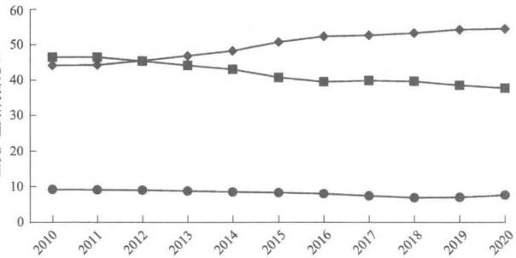

年份

—●—第一产业 —■—第二产业 —◆—第三产业 图3.1 2010年至2020年我国三次产业结构变化

①《习近平：决胜全面建成小康社会夺取新时代中国特色社会主义伟大胜利——在中国共产 党第十九次全国代表大会上的报告》,<http://www.gov.cn/zhuanti/2017-10/27/content>_5234876.htm。

②《国务院关于印发新一代人工智能发展规划的通知》,<http://www.gov.cn/zhengce/content/201> 7-07/20/content_5211996.htm。

③《习近平主持中共中央政治局第九次集体学习并讲话》, <http://www.gov.cn/xinwen/2018-10/3> 1/content_5336251.htm。

**第三章** **理** **论** **模** **型** **21**

具体而言，本章构建了一个包含制造业和服务业的两部门结构变化模型。与 文献不同的是，本章在服务业内部进一步区分了传统服务业和现代服务业。在制 造业部门，人工智能和低技能劳动之间存在替代关系，但人工智能和低技能劳动 的复合品与高技能劳动之间既可以存在替代关系也可以存在互补关系。人工智能 和低技能劳动的复合品与高技能劳动再次复合后，可以与资本一起生产制造业产 品。在服务业部门，传统服务业和现代服务业之间存在互补关系。传统服务业使 用人工智能和低技能劳动进行生产，其中有一部分低技能劳动可以被人工智能替 代，另一部分不可以被替代。现代服务业不使用人工智能，只使用高、低技能劳 动和资本进行生产。为研究人工智能对经济结构变化的影响，本书假定人工智能 技术进步增速比经济中其他变量增速要快。

为研究人工智能对收入分配的影响，本书引入三种类型家户：低技能劳动家 户、高技能劳动家户、富裕家户。与低技能劳动不同，高技能劳动的技能会随着 人力资本的积累而不断增长。与高、低技能劳动家户不同，富裕家户拥有资本和 人工智能，可以通过投资来积累资本和人工智能。

本章发现，人工智能会导致经济发生结构变化。具体而言，制造业在 GDP中 的比重会下降，服务业在 GDP 中的比重会上升；在服务业内部，现代服务业相对 传统服务业的比重会上升。在经济结构变化过程中，社会收入分配也会发生变化。 具体而言：资本和人工智能的收益率均会上升，且人工智能的收益率高于资本的 收益率，但富裕家户的报酬最后会收敛到初始水平；从劳动回报来看，低技能和 高技能劳动回报均会上升，但高技能劳动相对低技能劳动回报上升更多。

为研究政府税收对经济结构变化和社会收入分配的影响，本章假定政府在生 产端对资本、人工智能和高技能劳动家户课税，并转移给低技能家户。本章发现， 政府税收并不会改变模型主要结论。

**二、相关文献**

与本章相关的文献主要有两支，分别是人工智能和结构变化。下面分别予以 介绍。

人工智能的发展使许多人担心劳动会被机器替代 (Brynjolfsson and McAfee, 2014;Autor,2015)。 美国国民收入中劳动份额以及就业率的下降(Karabarbounis and Neiman,2014;Oberfield and Raval,2021) 就被许多人解读为劳动力竞争不 过机器导致工人的相对工资甚至绝对工资下降。针对人工智能对劳动力市场的影 响，研究人员在理论和实证方面均展开了相关研究。

在理论方面，Acemoglu 和 Restrepo(2018a) 建立了一个基于任务的(task-based) 一般均衡框架，认为人工智能在替代人类所执行的任务时，也会创造出一些人类 有比较优势的新任务。分析结果表明，如果相对工资而言，资本租赁价格非常低，



**22** 数字化转型、产业升级与中等收入群体

则利用人工智能创造新任务的激励不足，此时人工智能会对任务进行完全替代。 否则，人工智能会以相同的速度创造任务和替代任务。基于Autor 和 Dorn(2013)

以及 Goos 等(2014)的研究，Gregory 等(2016)研究了当替代常规化工作(routine jobs) 的技术进步发生时，劳动需求如何变化。该类技术进步会通过三个渠道来 影响劳动力市场，分别是：替代效应；产品需求效应；产品需求溢出效应。由于 这些效应有正有负，净劳动需求效应在事前是不清楚的，需要实证分析。Acemoglu 和 Restrepo(2018b) 在基于任务的框架内首次同时考虑了低技能自动化与高技能 自动化。自动化机器既可以替代低技能劳动也可以替代高技能劳动。这两类自动 化产生了替代效应和生产率效应。替代效应会直接降低被替代劳动的工资，而生 产率效应会增加所有劳动的工资。自动化机器产生的替代还会产生涟漪效应 (ripple effect),高技能自动化替代高技能劳动后，高技能劳动会和低技能劳动竞 争，从而对低技能劳动产生替代。由于自动化产生的替代效应对直接被替代的劳 动产生的影响总是更大的，低技能自动化增加了社会不平等程度，而高技能自动 化降低了社会不平等程度。

在实证研究方面， Frey 和 Osborne(2017) 把美国劳动力市场的职业分成702 类，进而研究人工智能对这些职业的影响。他们的研究表明，未来20年会有47% 的职业处于被人工智能替代的风险之中。Graetz 和 Michaels(2018) 利用国际机 器人联合会(International Federation of Robotics,IFR) 的数据研究了1993～2007 年机器人的使用对17个国家的影响。研究表明：机器人的使用使年劳动生产率提 高了大约0.36个百分点，同时也提高了全要素生产率，但降低了产出品价格；机 器人的使用并没有显著降低总体就业水平，但确实降低了低技能劳动力的就业份 额。Seamans 和 Raj(2018) 总结了人工智能对劳动和生产率影响的实证研究，认 为这些研究使用的都是行业或者国家层面的数据，尚不足以深入地研究人工智能 对劳动的互补或替代条件。而用厂商层面的数据则可以研究人工智能对不同规模 厂商、企业家、创新者、地区经济的影响，以及市场结构在技术采纳中的角色。 根据 IFR 的统计，中国已经成为世界上机器人使用量最大的国家。这会对中国劳 动力市场造成怎样的影响，是一个值得研究的问题。王永钦和董雯(2020)使用 中国行业机器人应用微观数据和制造业上市公司的数据对这一问题进行了研究。 研究结果表明：工业机器人渗透度每增加1%,企业的劳动力需求下降0.18%;而 且机器人的使用对不同技能的劳动力影响存在显著差异，但对企业工资水平没有 明显影响。这一影响在高市场集中度行业、高外部融资依赖度的行业及非国有企 业更显著。利用中国数据，Zhou 等(2020)发现人工智能对女性、老年劳动力、 受教育水平较低的劳动力以及低收入劳动力会产生较大的替代作用。估计结果表

明：到2049年，会有2.78亿劳动力被人工智能替代，这一数据占当前就业市场

规模的35.8%。



第三章 理 论 模 型 23

在经济发展过程中会出现经济结构变化，即资本和劳动会跨部门进行重新配 置(Kuznets,1973;Herrendorf et al.,2014)。经济结构变化首先表现为农业规模 在经济中逐渐下降，工业逐渐兴起，与之相伴随的是资本和劳动从农业部门重新 配置到工业部门。随着收入的增加，服务业逐渐成为经济中最重要的部门。既有 文献主要通过供给和需求两个渠道来解释经济结构变化。供给渠道主要是指由于 经济中各个部门技术进步率和资本密集度有差异，从而导致各个部门产品相对价 格发生变化，进而影响消费需求中各个部门产品的构成(Baumol,1967;Ngai and Pissarides,2007;Acemoglu and Guerrieri,2008;Alvarez-Cuadrado et al.,2017; Herrendorf et al.,2014)。需求渠道主要是指当收入增长以后，家庭户由于需求收 入弹性存在异质性(偏好的非位似性),导致对各个部门生产产品的需求不同，进 而影响经济的结构变化 (Kongsamut et al.,2001;Gollin et al.,2002;Boppart, 2014;Comin et al.,2021)。

对于中国经济，郭凯明(2019)在多部门一般均衡模型中研究了人工智能对 产业结构升级和要素收入分配格局的影响，发现人工智能会促进生产要素在产业 部门间的流动，流动方向取决于不同部门在人工智能产出弹性和人工智能与传统 生产方式的替代弹性上的差别。

接下来，我们会首先介绍模型，其次分析经济渐进稳态和动态转移路径，最 后给出结论。

第 二 节 模 型 设 定

假设经济中存在一个代表性最终产品厂商，其产品Y,由制造业产出Ya 和服务 业产出Ys经 CES(constant elasticity of substitution,常替代弹性)函数复合而成：

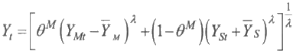

其中，γ和Ts分别为家户对制造业产出和服务业产出的最低需求；系数θ”刻画 了家户对于制造业产品的偏爱程度，θ"越大，制造业产出在最终产品中的占比越 高。根据 Kongsamut等(2001)的设定，T 和Ys均大于零，这说明即使服务业 产出为零，家户也会生产服务业产出用于消费①。我们以最终产品为计价物，其价 格为1。

此外，根据 Ngai 和 Pissarides(2007) 的设定，合成最终产品的制造业产出

和服务业产出是互补的，即参数λε(-x,0)。这意味着随着制造业部门的技术进步，

①随着家庭户收入增加，其对于制造业产出和服务业产出需求均会增加，最终产品的设定方式 会保证需求导致的经济结构变化逐渐偏向于服务业部门。

24 数字化转型、产业升级与中等收入群体

服务业部门产品价格相对于制造业部门产品价格会上升，这会导致经济中服务业 占比不断上升。

最终产品部门是完全竞争的，代表性厂商获得零利润，这意味着：

*Y₁-PMX-P⁸Ysx=0*

其中， PM 和P⁸ 分别为制造业部门和服务业部门产品价格。

一 、家户

为研究人工智能对经济中不同类型劳动的影响，本章引入了三种类型家户

分别是高技能劳动家户、低技能劳动家户和富裕家户。高技能劳动和低技能劳动 在生产中扮演的角色不同，富裕家户则积累资本和人工智能。由于人工智能会在 生产中替代低技能劳动，从而减少低技能劳动家户的收入。为了降低收入不平等， 本章假设政府可以征收税收对低技能劳动家户进行补贴。

( 一)高技能劳动家户

高技能劳动家户S 最大化效用函数如下：

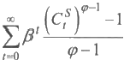

其中，β为贴现因子；C⁵ 为消费；φ为相对风险厌恶系数。当相对风险厌恶系数

为1时，高技能劳动家户S 的效用函数为

高技能劳动家户S 面临如下预算约束：



其中，W;S为高技能劳动家户提供一单位劳动所获得的工资； NS为高技能劳动家 户提供的劳动总量。高技能劳动家户每一期总劳动供给是无弹性的。

与低技能劳动不同，高技能劳动的技能会随着人力资本的积累而不断增长， 即一单位高技能劳动投入会因为人力资本因素产生A 单位有效劳动。AS会以g

的增速增长，即

(二)低技能劳动家户

低技能劳动家户U 最大化效用函数如下：

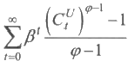

第三章 理 论 模 型 25

其中， C! 为消费，我们假定低技能劳动家户的贴现因子和相对风险厌恶系数与高

技能劳动家户一样。

低技能劳动家户U 面临如下预算约束：



其中，W” 为低技能劳动家户提供一单位劳动所获得的工资；

为低技能劳动家

户提供的劳动总量； T” 为政府给予低技能劳动家户的补贴。低技能劳动家户每一 期总劳动供给是无弹性的。

( 三 ) 富 裕 家 户

富裕家户 K 最大化效用函数如下：

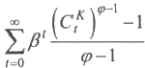

其 中 ，C 为消费，我们假定富裕家户的贴现因子和相对风险厌恶系数与高、低技 能劳动家户一样。

与高、低技能劳动家户不同，经济中的资本和人工智能由富裕家户持有，富

裕家户可以通过投资来积累资本和人工智能。富裕家户K 面临如下预算约束：

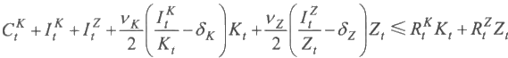

其中，K,为实物资本； Z, 为人工智能； K 为实物资本投资；I? 为人工智能投资；

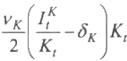为实物资本投资调整成本； vx 为实物资本投资调整成本系数； δx 为资本折旧率； 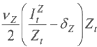为人工智能投资调整成本； vz 为人工智能投资调 整成本系数；δ₂为人工智能折旧率；R 和R?分别为资本和人工智能的边际回报。

由于人工智能技术不断更新，假设一单位人工智能投入使用后，可以获得A?

单位有效人工智能， A?会以g? 的增速增长，即。鉴于人工智能等技

术是新一代技术革命的代表性技术，我们假定在所有外生增速中，人工智能技术 增速最快。

为改善不同类型家户收入分配，本章假定政府会对资本、人工智能和高技能 劳动家户课税，但课税发生在生产端。后文会对此进行详细刻画。

数字化转型、产业升级与中等收入群体

26

二 、厂 商

一般而言，在结构变化的文献中，由于制造业技术进步较快，制造业产品相 对于服务业产品价格会下降，这导致制造业在经济中的份额会逐渐下降。虽然服 务业整体技术进步比制造业慢，但如果把服务业划分为传统服务业和现代服务业， 数据显示现代服务业增速虽比制造业稍慢，但比传统服务业快。

虽然现代服务业比传统服务业增速要快，但其价格却并没有出现相对下降的 趋势。这主要是因为两种类型服务业所使用的劳动不用，现代服务业使用大量的 高技能劳动，而传统服务业部门则使用较多的低技能劳动。高技能劳动的成本比 低技能劳动高，因而现代服务业相对传统服务业增速较快并没有导致其价格出现 相对下降趋势。

当人工智能在制造业部门产生替代效应以后，释放出的劳动会进入服务业。 而人工智能是否会导致“鲍莫尔病”,则将取决于从制造业中释放的劳动究竟会进 人传统服务业还是现代服务业。

( 一 ) 制 造 业

制造业部门 M 代表性厂商的生产函数为



其中， Y₄n为制造业部门产出； A” 为制造业部门生产技术水平； KM 为资本投 入；NMi为劳动与人工智能复合品； ay 为资本在生产中所占的份额。A” 的增

速为g”, 即

o

劳动与人工智能复合品Nw 是由低技能劳动和人工智能的复合品再与高技 能劳动复合而成，也即

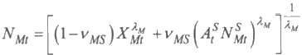

其中，N&n为高技能劳动； vws为高技能劳动在劳动与人工智能复合品中所占的 份额；Aμ∈(-o,Ym)刻画了高技能劳动、低技能劳动与人工智能复合品之间的互 补替代关系。低技能劳动和人工智能复合品Xm 的表达式如下：

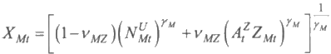

其中， 为低技能劳动； vwz 为人工智能在低技能劳动和人工智能复合品中所



第三章 理 论 模 型 27

占的份额；Zmi为人工智能； γx∈(0,1)意味着低技能劳动和人工智能之间存在替 代关系。

由于λy∈(-x,γu), 这意味着人工智能和高技能劳动之间可能存在互补关系， 也可能存在替代关系。但正如后文所示，无论是互补还是替代，都不会对结构变 化产生影响。即使人工智能会替代高技能劳动，但由于替代程度小于对低技能劳 动的替代，人工智能对高技能劳动的影响要小于对低技能劳动的影响。

制造业部门代表性厂商的利润函数Ⅱxm为



其中， P 为制造业部门生产的产品价格； r 、r? 、rS 分别为对资本、人工智

能和高技能劳动征收的税收。

(二)服务业

服务业包含两个部门：传统服务业和现代服务业。服务业产出YS由传统服务 业产出Y 和现代服务业产出Y;"经CES复合而成：

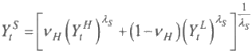

其中，vg 为现代服务业在服务业中的占比； λs ∈(-,0) 为传统服务业和现代服务 业互补。

传统服务业部门厂商的生产函数为

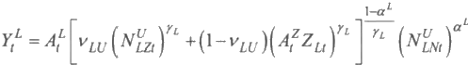

其中， ,为传统服务业部门中不可被人工智能替代的低技能劳动；α'为不可 被人工智能替代的低技能劳动在产出中的占比； Zμ₁为人工智能； 为可以被 人工智能替代的低技能劳动；γ₁ ∈(0,1)表明人工智能对低技能劳动的替代程度； vrw代表可以被人工智能替代的低技能劳动相对人工智能所获得的收入份额；4!

为传统服务业部门技术水平，其增速为g/, 即

传统服务业部门厂商的利润函数为



其中，pl 为服务业部门产出品价格。

假定人工智能不会对现代服务业部门劳动产生影响。现代服务业部门厂商的



28 数字化转型、产业升级与中等收入群体

生产函数为



其中，K 为资本； 为高技能劳动； 为低技能劳动；α”为低技能劳动 在现代服务业生产中的占比；β”为高技能劳动在现代服务业生产中的占比； A!

为现代服务业部门技术水平，其增速为g!”, 即

现代服务业部门厂商的利润函数为



其中， p" 为服务业部门产出品价格。

三 、市场出清条件

最终产品市场出清条件为

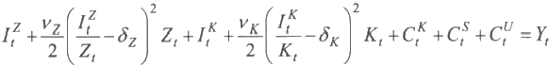

资本市场出清条件为

*KMn+Kn=K₁*

人工智能市场出清条件为

ZMn+ZL=Z₁

高技能劳动市场出清条件为



低技能劳动市场出清条件为



资本运动方程为

K₁=I+(1-δk)K;

人工智能运动方程为

Z=I²+(1-δz)z,

我们假设政府财政收支平衡，此时，政府面临如下预算约束：





29

第三章 理 论 模 型

第三节 经 济 分 析

一 、渐进稳态

当时间趋向无穷且满足如下条件时，经济到达渐进稳态，这些条件包括：①各 个产品相对价格不再变化；②高技能劳动和低技能劳动增速相同且为常数；③资 本税、人工智能税及高技能劳动收入税收均为常数；④制造业部门、现代服务业 和传统服务业部门经济增速均为常数。

为刻画经济到达渐进稳态时所具有的性质，我们对模型参数做如下限定：



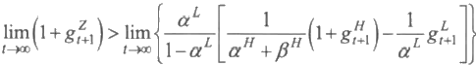

β+ay>1

对参数的第一个限定条件意味着现代服务业增速不如制造业增速高，这一限 定条件会保证在经济发生结构变化时，服务业的占比会逐渐超过制造业。对参数 的第二个限定条件意味着人工智能技术进步较快，从而会导致经济结构发生变化。 当人工智能技术进步导致经济结构发生变化时，这一条件也意味着传统服务业产 品相对现代服务业产品价格会不断下降，传统服务业在服务业内占比不会超过现 代服务业。因而，当人工智能技术进步导致经济结构发生变化时，服务业内部会 发生调整，传统服务业会收缩，而现代服务业会扩张。对参数的第三个限定条件 意味着现代服务业比制造业更依赖于高技能劳动。

当模型参数满足上述三个限定条件时，我们可以得到如下结论：





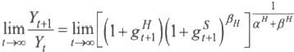

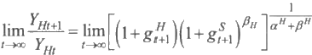

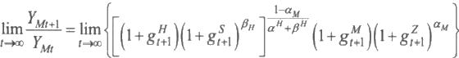



30 数字化转型、产业升级与中等收入群体

这意味着当经济趋向渐进稳态时，经济中的现代服务业会在服务业中占主导 地位；服务业会在经济中占主导地位；高技能劳动收入份额会高于人工智能收入 份额；制造业增速较高；现代服务业增速和经济增速相同。

二、简要证明

无论是在制造业部门还是在传统服务业部门，由于人工智能和低技能劳动存 在替代关系，而且人工智能技术增速较快会导致其成本下降，所以当经济趋向渐 进稳态时，这两个部门的低技能劳动都会被人工智能替代。由于现代服务业部门 不使用人工智能，当经济趋向渐进稳态时，高技能劳动和低技能劳动收入成固定 比例关系。如果在制造业中高技能劳动与人工智能存在替代关系，则人工智能会 替代该部门高技能劳动，此时资本会和人工智能同时存在，这意味着资本和人工 智能增速相同，均会大于高技能劳动和低技能劳动增速。

对于制造业部门而言，当经济趋向渐进稳态时，人工智能会完全替代低技能 劳动，但人工智能和高技能劳动可以互补也可以替代。当人工智能和高技能劳动 存在互补关系时，价格变动会导致制造业厂商生产函数变为



当人工智能和高技能劳动存在替代关系时，制造业厂商在渐进稳态时的生产 函数为



对于传统服务业部门而言，当经济趋向渐进稳态时，人工智能会完全替代低 技能劳动，此时生产函数变为



由于现代服务业部门并不使用人工智能，即使经济趋向稳态时生产函数仍不 改变，即



由于传统服务业和现代服务业在服务业中互补，当经济趋向渐进稳态时，现 代服务业会逐渐在服务业中居于主导地位，这意味着：



在本章中，相对价格变化和收入变化都会导致经济结构发生变化。由于最终 产品中制造业产出和服务业产出是互补的，但制造业部门使用人工智能，而人工

第三章 理论模 型 31

智能技术增速较快，这会导致服务业部门产品价格相对于制造业部门产品价格不 断上升。经济趋向渐进稳态时，服务业会占主导地位。

因此，当经济趋向渐进稳态时，资本获得的收入份额为1-α²-β”,高技能 劳动获得的收入份额为β”,而低技能劳动获得的收入份额为α”。由于人工智能 技术进步较快，制造业部门和传统服务业部门成本不断下降，这导致家户在这两 个部门生产产品上的支出不断下降，从而使得人工智能获得的收入份额不断下降。

三、模型动态

为了研究人工智能技术进步对经济结构变化和各类型家户收入的动态影响， 我们对模型参数进行了校准，然后得出其动态路径。其中一部分参数根据数据进 行校准，而其余参数则根据文献进行校准。

首先，我们假定政府不对资本、人工智能及高技能劳动课税，即t&=t⁶=

rδ=0 。 我们根据2017年投入产出表对如下参数进行了校准：资本在制造业生产 中所占的份额ay, 低技能劳动在现代服务业生产中的占比α”,高技能劳动在现 代服务业生产中的占比β”,传统服务业部门中不可被人工智能替代的低技能劳动 在产出中的占比a', 现代服务业在服务业中的占比v, 制造业中人工智能在低 技能劳动和人工智能复合品中所占的份额vmz, 制造业中高技能劳动在劳动与人 工智能复合品中所占的份额vws, 传统服务业中可以被人工智能替代的低技能劳 动相对人工智能所获得收入份额vtu。 校准结果如下：

αμ=0.6,a”=0.2,β”=0.5,α¹=0.7

VH=0.4,VMz=0.3,Vms =0.3,VLu =0.5

我们根据文献对如下参数进行校准：衡量制造业中高技能劳动和低技能劳动 与人工智能复合品之间的互补替代关系参数λμ,衡量传统服务业中人工智能对低 技能劳动的替代程度参数γ₁,衡量制造业中低技能劳动和人工智能之间替代程度 参数γm, 衡量最终产品中制造业产品和服务业产品互补替代关系参数λ,衡量服 务业中传统服务业和现代服务业之间互补程度参数as, 衡量家庭户对制造业产品 的偏爱程度参数θ,人工智能投资调整成本系数vz, 资本投资调整成本系数vx。 校准结果如下：

Ay=0.75,γt=γn=0.9,λ=-0.5

λs=-0.5,θM=0.5,vz=vx =0.2

此外，为分析人工智能对经济结构变化和各类型家庭收入的影响，我们对模 型中衡量增速参数进行如下校准：高技能劳动生产率增速g⁵=0.02, 人工智能技

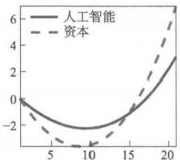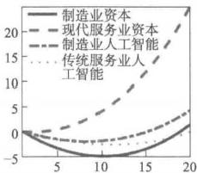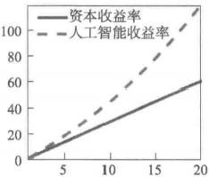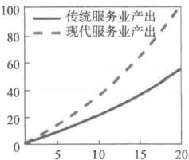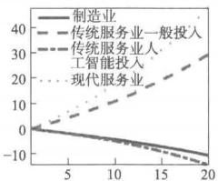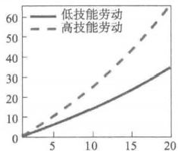

32 数字化转型、产业升级与中等收入群体

术增速  ,制造业生产率增速g/”=0.02, 传统服务业部门技术增速

 ,现代服务业部门技术增速g!=0.02。

在基准参数校准情况下，图3.2给出了模型变量的动态路径，图3.3给出了产 业结构变化和收入分配情况。

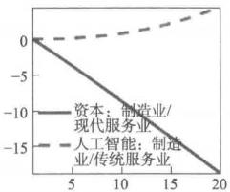

(a)总资本 (b)各部门资本 (c)资本比例

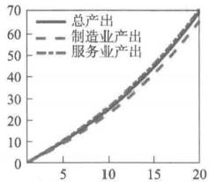

(d) 收益率

(e)产出

(f) 服务业产出

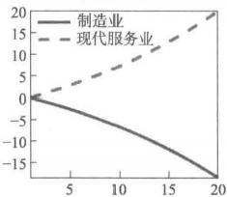

(g)高技能劳动 (h)低技能劳动 (i) 工资

图3 .2 变量动态路径

图中所有横轴均为相对期初的年数，纵轴为各变量相对期初值的百分比

图3.2 表明，当人工智能的技术增速比经济中其他变量的增速高时，我们会 得到如下动态结果。

(1)资本和人工智能存量均会上升。分部门来看，现代服务业资本存量上升 最多，制造业部门人工智能存量及资本存量、传统服务业人工智能三者则相差不 大。从份额上来看，制造业资本存量相对现代服务业资本存量下降，制造业人工 智能相对传统服务业人工智能上升。

( 2 ) 资 本 和 人 工 智 能 的 收 益 率 均 会 上 升 ， 且 人 工 智 能 的 收 益 率 高 于 资 本 的 收

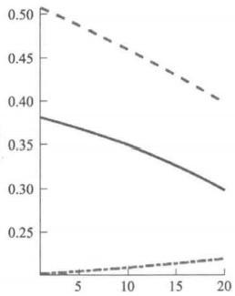

比值

比值



33

第三章 理 论 模 型

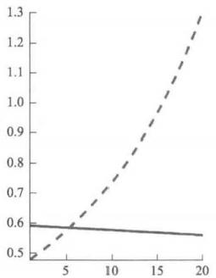

年数

—制造业/GDP

--现代服务业/传统服务业 (a)产值比

年数

— 制造业工资收入占制造业产值

-- 低技能劳动工资收入占服务业产值

---高技能劳动工资收入占服务业产值

(b)工资收入占比

图3.3 产业结构变化与收入分配

图中所有横轴均为相对期初的年数

益率，但富裕家户的报酬会先增后降，最后会收敛到初始水平。

(3)制造业部门产出和服务业部门产出均会上升，但服务业部门产出会比制 造业部门产出稍高。在服务业部门内部，现代服务业产出相对传统服务业产出会 大幅提升。

(4)从劳动投入来看，制造业使用的高技能劳动会下降，现代服务业使用的高 技能劳动会上升；制造业及传统服务业中可被人工智能替代的低技能劳动投入会下 降，现代服务业及传统服务业中不可被人工智能替代的低技能劳动投入会上升。

(5)从劳动回报来看，低技能和高技能劳动回报均会上升，但高技能劳动相 对低技能劳动回报上升更多。

图3.3 表明，当人工智能的技术增速比经济中其他变量的增速高时，经济产 业结构与收入分配会发生如下动态变化。

(1)制造业在GDP 中的比重会下降，服务业在 GDP 中的比重会上升；在服 务业内部，现代服务业相对传统服务业会上升。

(2)制造业工资收入占制造业产值会下降。在服务业内部，低技能劳动工资 收入占服务业产值下降，高技能劳动工资收入占服务业产值上升，这意味着高技 能劳动工资收入相对低技能劳动工资收入上升。

为分析税收政策对模型结果的影响，我们假设对资本、人工智能及高技能劳 动课税，税率分别为： 。图3.4和图3.5 给出了其他模型 参数不变，而允许政府课税时的数值模拟结果。

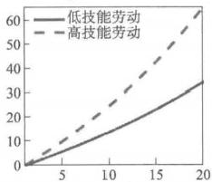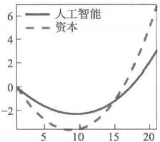**数字化转型、产业升级与中等收入群体**

比值

比值

**34**

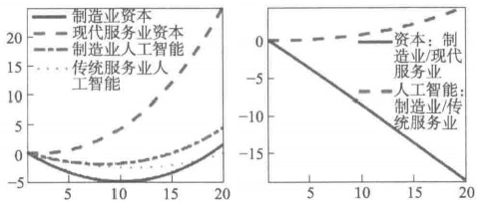

(a) 总资本 (b)各部门资本 (c)资本比例

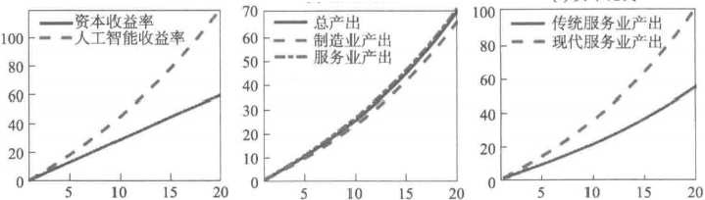

(f)服务业产出

(e)产出

(d)收益率

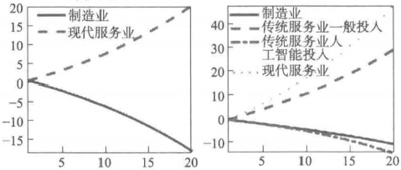

(g) 高技能劳动 (h) 低技能劳动 (i) 工资

图3.4 课税时变量的动态路径

图中所有横轴均为相对期初的年数，纵轴为各变量相对期初值的百分比

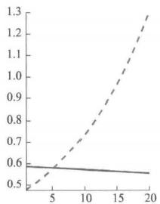

年数

— 制造业/GD P

--现代服务业/传统服务业 (a)产值比

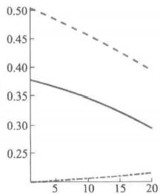

年数

—制造业工资收入占制造业产值

--低技能劳动工资收入占服务业产值

---高技能劳动工资收入占服务业产值

(b)工资收入占比

图3.5 课税时经济结构变化与收入分配

图中所有横轴均为相对期初的年数



**35**

**第三章** **理** **论** **模** **型**

与基准模型的结果对比后，我们发现：税收政策不改变模型的主要结论。

**第四节** **总结性评述**

新一轮技术革命的发生，特别是人工智能的发展，会对人类社会产生深远的 影响。在人工智能可替代低技能劳动力的背景下，收入分配格局和产业结构如何 演进，成为研究者和政策制定者日益关心的问题。本章在结构变化模型中引入人 工智能要素，讨论其对收入分配和产业结构变化的影响。人工智能可以在制造业 和传统服务业替代低技能劳动力，但在现代服务业中不能替代低技能劳动力。基 于模型的推导和分析，我们可以获得如下六个方面的结论。

第一，产业结构方面，经济总体向服务业比重增加的方向进行转型。但是当 人工智能增速足够高时，经济主要向高端服务业过渡，从而使得最终消费中高端 服务业的产值占据主要地位。

第二，长期均衡下的收入分配结构发生三方面变化。①中等收入群体(高技 能劳动力)的劳动报酬占比在渐进稳态时会相较于初始值有所扩大。高端服务业 的产值从趋势来看会占据 GDP的主体，而高端服务业中高技能劳动力的收入份额 相对于其他行业要更高，从而导致该人群的劳动报酬占比扩大。②资本所有者的 报酬(高收入人群)占比会先增后降，最后会保持一个与现在水平相近的水准。 而在开始引入人工智能时，资本所有者可以利用人工智能的技术优势替代一部分 劳动力；随着产业逐渐过渡到高端服务业，资本所有者获得的报酬会逐渐稳定在 接近现有水平的程度。③低技能劳动力的劳动报酬(低收入人群)占比会下降。 如果我们关心经济中的整体收入不平等情况，则需要通过税收工具进行二次收入 分配，对该人群进行补贴。

第三，全要素生产率增速方面，服务业和制造业的全要素生产率增速都会提 高，长期来看经济整体增速在有人工智能时相对于没有人工智能时要更高。从生 产函数来看，随着人工智能增速提高，制造业、服务业中人工智能会对低技能劳 动力形成替代，从而提高这个部门的全要素生产率。虽然经济不可避免地向增速 相对更慢的服务业过渡，但是当人工智能增速够快时，经济会主要向高端服务业 过渡。这使得渐进稳态时的增速相对于没有人工智能时有所提升。

第四，劳动力报酬率增速方面，随着人工智能技术的引入，高、低端劳动 力的实际工资增速也会有所提升。这是因为在渐进稳态时，引入人工智能会使 得全要素生产率增速相对没有引入时有所提升，从而导致劳动力的报酬率增速 相应加快。

第五，动态转移路径上的收入在短期内由于引入人工智能技术而呈现三方面 特征。①收入分化加剧，极化现象凸显。我们发现当引入人工智能技术后，短期

36 **数字化转型、产业升级与中等收入群体**

内制造业部门和服务业部门的低端劳动力都会被人工智能挤出，转移到不可被替 代的服务业部门内；而制造业中低端劳动力和人工智能一起对高技能劳动力进行 替代，将这部分劳动力挤入服务业中。而在短时间内，产业结构的调整速度不如 人工智能技术的引入速度快，这导致一段时间内不论何种劳动者收入份额占经济 产值的比例都会下降，其中低端劳动力的收入份额占比下降得更为迅速。而对于 资本所有者而言，随着人工智能的引入，其收入在整体经济中占比会有所提升。 随着其收入的增加，人工智能和资本的积累速度会在短期内加快，导致一段时间 内的极化现象加剧。②产业结构调整加快，制造业存在空心化进程加剧的风险。 因为高收入人群的比例在经济中提升，高收入人群对于服务业需求比例又高于其 他人群，所以从需求端来看，服务业的总需求增加，制造业的总需求下降。虽然 制造业的成本因为人工智能的引入而下降，且短期内获得了一定程度的成本优势， 但收入极化依然会对制造业需求造成较大冲击。而这两种作用的大小，取决于当 时经济中的收入分化程度和人均资本水平。过高的收入极化和人均资本水平，会 使得产业空心化进程加剧。③随着人工智能的引入，短期内快速调整的产业结构 和收入极化可能导致要素市场配置过程中的错配程度加深，进而导致生产效率的 下降。其原因在于，虽然引入了人工智能可以提高生产效率，但劳动力在不同部 门转换的过程中，其生产技能和经验都有所折损，同时也存在失业的问题。这些 问题都会导致要素市场配置效率的下降。

第六，不同类型税收政策的影响可以概括为三方面。①对于资本所有者课所 得税，用以补贴劳动者家庭，会有助于平滑不同人群之间的收入差距，从而缓解 需求端变动导致的制造业空心化问题，有效抑制制造业空心化的进程。②对资本 课税可以减少资本所有者的收益，但与之对应的是会提高制造业相对成本，从而 在一定程度上提高制造业的产品价格。因为本章模型中制造业和服务业产出品都 是家庭的必需品，所以该变化可以在一定程度上增加对制造业的支出，这也同样 会加快资本所有者对于人工智能的投资，进而加速对其他劳动力的替代，同时提 高不同部门的全要素生产率。③对人工智能课税效果与之前的政策类似，我们可 以缓解收入极化，以避免对制造业需求的减少；同时也可以减少资本所有者对于 人工智能的投资，减慢人工智能替代劳动力的进程。但这也会减缓行业的产业升 级速度。

执笔人：王忏、傅春杨、董兵兵、龚六堂



**第《四)章**

**中等收入群体与产业结构**

由前一章的理论分析可知，由技术进步驱动的产业结构升级会导致资本和劳 动的相对报酬以及高技能与低技能劳动者之间的相对报酬发生变化，进而引发中 等收入群体规模的变动。与此同时，中等收入群体变化所代表的收入分配结构变 化也会推动消费结构变动。这揭示了产业结构升级与中等收入群体扩大之间的双 向嵌入和互相影响。

为检验上述理论预测，并为后续分析提供实证基础，本章首先基于人口普查 和 CFPS 等微观数据，利用统计方法测算了2005~2015年内我国中等收入群体的 总体规模及其在地区、行业、城乡等维度上的分布特征。在此基础上，我们实证 探究了中等收入群体变动的底层驱动因素及其对消费结构的进一步影响。在上述 分析的基础上，我们引申得到了若干具有重要政策含义的结论。

**第一节** **我国中等收入群体的结构性变化分析**

**一** **、中等收入群体的规模测算**

我们在梳理各类文献的基础上，决定采用比较通行的世界银行标准来定义和 测度中等收入群体。按照世界银行的标准，中等收入者指的是成年人每天收入在 10到100美元之间，即年收入为3650～36500美元。按照美元与人民币1:7的 保守汇率计算，世界银行中等收入标准为2.5万～25万元人民币。我们根据这一 标准，结合最新可得数据刻画我国中等收入群体的结构性、区域性特点及其历史 变迁过程。我们分析所采用的微观数据包括2005年、2010年、2015年全国人口 普查及全国1%人口抽样调查(“小普查”)、CGSS 、CFPS 等调查统计数据。

由于抽样调查数据样本量有限，无法涵盖所有地区、行业与职业中的中等收 入群体规模，因此我们主要利用样本量在百万级以上的人口普查与全国1%人口抽 样调查数据对中等收入群体的比例进行测算。除2005年全国1%人口抽样调查数 据外，2010年与2015年的人口数据均没有收入信息，因此我们利用2010年与2014 年 CFPS 数据中的收入与其他相关变量的关系，建立收入的估计模型。用于估计

**38** **数字化转型、产业升级与中等收入群体**

收入的变量包括受教育程度、户口、迁移、年龄、性别、职业地位、行业、婚姻 状况与所在地区的人均 GDP。然后，我们将收入估计模型的系数应用到人口普查 数据中，对收入进行预测。在此基础上，我们最终可以得到不同维度上的中等收 入群体规模。测算结果表明，在2005年，中等收入群体占总人口的比例为1.28%, 在2010年上升至4.84%,2015年达到17.17%,中等收入群体的增长速度逐步加 快。从2010年至2015年，五年间增加12.33个百分点；按此势头，2020年占比 估计可以超过30%,中等收入群体人数对应增长至4亿人以上。

我们用CGSS 数据做了中等收入群体的估算，发现2013年约有12%的样本属 于中等收入群体，到2017年该比例上升到20%左右。而我们的估计是，2005年 至2010年从1.28%增长至4.84%,五年间增加3.56个百分点，在2010～2015年 从4.84%增加到17.17%,五年间增加了12.33 个百分点。以这个增长趋势，人口 普查数据中的中等收入群体比例到2017年上升至20%是极为可能的情形。这从一 个侧面说明我们采用机器学习估算全国范围的中等收入群体的合理性。

**二、** **中等收入群体的分布情况**

在测算得到中等收入群体的规模之后，我们进一步尝试从地区、行业等不同 角度对中等收入群体的分布情况进行刻画。为了方便比较，我们主要呈现了中等 收入群体相对规模(即中等收入群体占总人口的比例)的分布情况。

**(** **一** **)分地区**

首先，我们分别展示了2005年、2010年、2015年中等收入群体在各地区的 分布情况，如表4.1所示。总体上看，在2005年，中等收入群体主要集中在东部 沿海地区，而中西部地区的中等收入群体规模相对较小。但是，随着时间的变化， 中等收入群体规模在中西部地区表现为稳步上升的势头；东部、中部、西部三大 区域的中等收入群体分布更加均匀，这与近年来各省间人均 GDP 变异系数持续下 降的趋势是一致的。

**表4.1** **2005年、2010年、2015年中等收入群体分地区分布情况**

|  |  |  |  |
| --- | --- | --- | --- |
| 地区 | 2005年 | 2010年 | 2015年 |
| 东部 | 2.5% | 7.4% | 21.7% |
| 中部 | 0.4% | 3.2% | 15.0% |
| 西部 | 0.3% | 2.4% | 12.7% |
|  | | | |

① 需要注意的是，由于收入估计的模型针对的是有稳定工作的就业群体，因此预测收入也仅限 于有稳定工作的人口，对于中等收入占总人口比例的估计有可能产生一定的低估，但是关于中等收入 群体在行业与职业上的分布，我们这种估计较为准确。

省份



**39**

**第四章** **中等收入群体与产业结构**

其次，我们加总计算了2005年、2010年、2015年各省份内部中等收入群体占 总人口的相对比例，如图4.1 所示。上海、北京、天津、江苏和浙江等经济发达地 区的中等收入群体规模相对较大，而海南和西藏等边远地区的中等收入群体规模相 对更小。

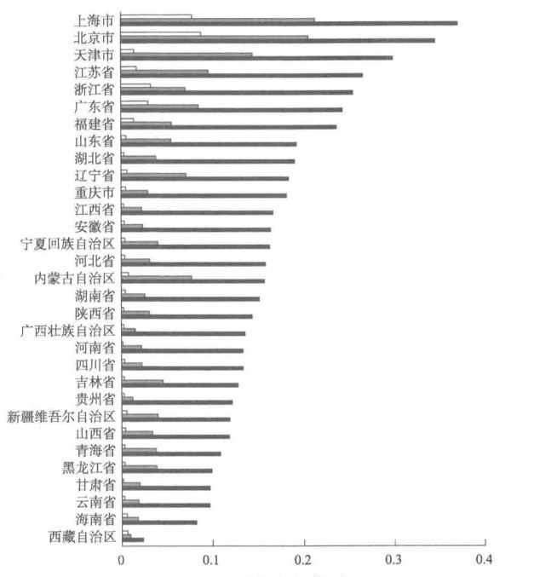

中等收入群体比例

□2005年 ■ 2010年 ■2015年

图4.1 各省份中等收入群体比例分布情况

我们还计算了2005年、2010年、2015年各省份内城镇和农村中等收入群体 分别占该地区人口的相对比例，反映了各省份内城乡之间的收入差异变化。如 图4.2 所示，在浙江、安徽、福建、江西、山东、湖南、四川、陕西，城乡发展 差异在缩小；到2015年，城乡中等收入群体占比接近，甚至农村中等收入群体占 比高于城镇。其他多数省份城镇中等收入群体占比高于农村，其中，北京、上海 的城乡中等收入群体占比差异较大，且随时间变化有加剧的趋势。

**数字化转型、产业升级与中等收入群体**

省份



40

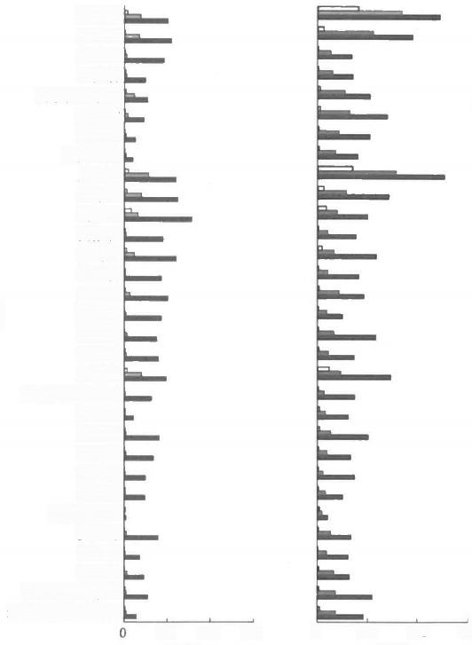

北京市

天津市

河北省

山西省

内蒙古自治区

辽宁省

吉林省

黑龙江省

上海市

江苏省

浙江省

安徽省

福建省

江西省

山东省

河南省

湖北省

湖南省

广东省

广西壮族白治区

海南省

重庆市

四川省

贵州省

云南省

西藏自治区

陕西省

甘肃省

青海省

宁夏回族自治区

新疆维吾尔自治区

0.1 0.2 0.3 0 0.1 0.2 0.3

比例 比例

(a)农村 (b)城镇

02005年□2010年■2015年 口2005年□2010年■2015年

图4.2 各省份分城乡中等收入群体占该地区城乡人口比例情况

再次，我们统计了2005年、2010年和2015年各省份中等收入群体占全国中 等收入群体总人数的相对占比，并按照2015年的计算结果进行了降序排列。如 图4.3 所示，从全国看，随着时间的变化，中等收入群体规模在大部分省份表现 为稳步上升的势头，尤其在中西部地区；各个地区中等收入群体分布更加均匀，

这与近年来各省份间人均 GDP 变异系数持续下降的趋势是一致的。具体而言，从 2005年到2015年，中等收入群体比例经历明显下降的省份是北京、上海、广东、 天津、浙江，这可能与经济较发达地区有大量较低收入外来人口迁入相关；而山 东、河南、河北、四川、湖北、湖南、江西、广西、重庆、陕西、安徽、山西、 贵州、甘肃、宁夏等省份在2005～2015年的十年间实现了稳步上升。此外，东北

省份



**41**

**第四章** **中等收入群体与产业结构**

地区(包含内蒙古)在全国中等收入群体的份额则经历了先上升后下降，这可能 与近年来东北地区经济下行趋势有一定的关联。

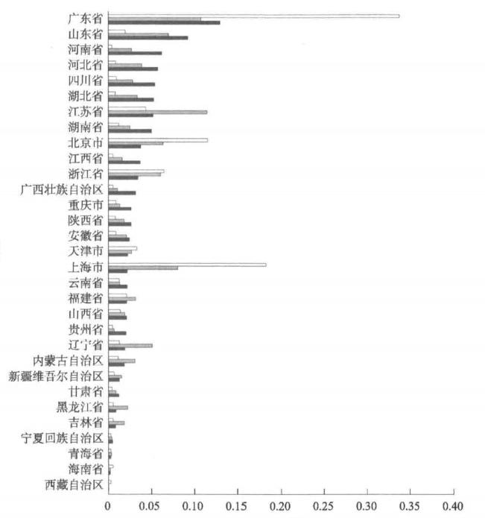比例

□ 2005年 □2010年 ■2015年

图4.3 各省份中等收入群体占全国比例分布情况

图4.4列出了各省份城乡中等收入群体占全国比例的分布情况，这与图4.3描 述的总体趋势是一致的，即不论在城镇地区还是农村地区，2005～2015年这十年 见证了中等收入群体从少数地区集聚的分布到逐渐扩散到全国的更为均匀的分布。 最为典型的现象是，城镇地区2005年中等收入群体主要集中于广东、北京、上海 等发达地区，到2015年这些地区的中等收入群体占比均经历了明显的下降；而在 农村地区，2005年中等收入群体比较集中的地区是广东、江苏、浙江、上海，到 2015年这些地区的占比也都在显著下降，代之以其他地区中等收入群体占比的稳 步上升。



省份



42

**数字化转型、产业升级与中等收入群体**

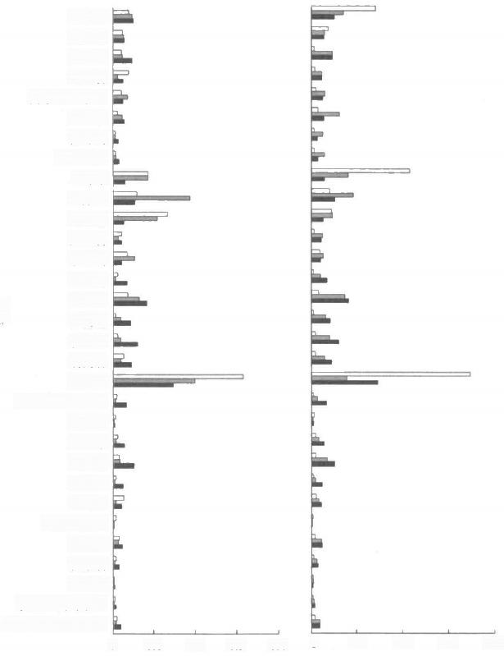北京市

天津市

河北省

山西省

内蒙古自治区

辽宁省

吉林省

黑龙江省

上海市

江苏省

浙江省

安徽省

福建省

江西省

山东省

河南省

湖北省

湖南省

广东省

广西壮族自治区

海南省

重庆市

四川省

贵州省

云南省

西藏白治区

陕西省

甘肃省

青海省

宁夏回族自治区

新疆维吾尔自治区

0 0.1 0.2 0.3 0.4

比例

(a)农村

□2005年□2010年■2015年

0 0.1 0.2 0.3 0.4

比例

(b) 城镇

□2005年□2010年■2015年

图4.4 各省份城乡中等收入群体占全国比例分布情况

最后，我们根据经济发展程度将各省份分为不同地区，研究区域间的中等收 入群体差异变化趋势。在图4.5 中，我们将各省份分为东部、中部和西部地区①;

① 东部地区包括北京市、天津市、河北省、辽宁省、上海市、江苏省、浙江省、福建省、山东 省、广东省、海南省；中部地区包括吉林省、黑龙江省、山西省、河南省、安徽省、湖北省、江西省、 湖南省；西部地区包括重庆市、四川省、陕西省、云南省、贵州省、广西壮族自治区、甘肃省、青海 省、宁夏回族自治区、西藏自治区、新疆维吾尔自治区、内蒙古自治区。

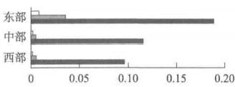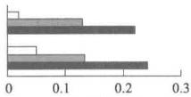

区域

**第四章** **中等收入群体与产业结构** **43**

在图4.6中，我们将各省份依据“秦岭—淮河”线分为南方和北方”。我们首先计 算各区域分城乡中等收入群体占城乡人口的比例，反映该区域城乡收入差异变化 情况。

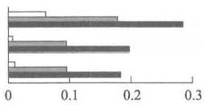

比例 比例

(a) 农村 (b)城镇

□2005年□2010年■2015年 口2005年□2010年■2015年

图4.5 东部、中部和西部地区分城乡中等收入群体占区域内城乡人口比例情况

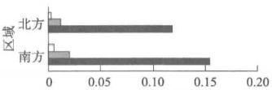

比例 比例

(a)农村 (b)城镇

□2005年□2010年■2015年 □2005年□2010年■2015年

图4.6 南北方分城乡中等收入群体占区域内城乡人口比例情况

如图4.5 所示，东部地区经济较发达，无论是城镇中等收入群体在城镇人口 的占比还是农村中等收入群体在农村人口的占比都是最高的，在2015年分别达到 了28.5%和18.8%,其次是中部地区，分别是19.7%和11.5%,西部地区占比最低，

分别是18.2%和9.59%。

如图4.6 所示，南方地区中等收入群体规模高于北方地区。值得注意的是， 2010 年南北方地区的中等收入群体规模接近，尤其是城镇地区，但到了2015年 差距显著拉开了，近年来，“南北经济差距”越来越明显，开始取代传统上的“东 中西经济差距”。我们从中等收入群体规模的区域分布上也观察到了这一重要的 转变趋势。

图4.5和图4.6都呈现了一个引人注目的现象，即在农村地区，无论是东部还 是中西部地区，无论是南方还是北方，2005～2010年中等收入群体规模增长缓慢， 但从2010年至2015年却经历了跳跃式增长，这与城镇地区相对平稳的增长趋势

① 南方地区包括上海市、江苏省、浙江省、福建省、安徽省、湖北省、江西省、湖南省、重庆 市、四川省、云南省、贵州省、广东省、广西壮族自治区、海南省、西藏自治区；北方地区包括北京 市、天津市、河北省、河南省、内蒙古自治区、辽宁省、吉林省、黑龙江省、山东省、山西省、陕西 省、甘肃省、宁夏回族自治区、青海省、新疆维吾尔自治区。

44 数字化转型、产业升级与中等收入群体

城乡居民人均可支配收入比值

城乡居民人均可支配收入比值

形成了鲜明的对比；而且农村在2010～2015年的飞速增长使得城乡之间中等收入 群体的占比差距趋于缩小。

为了理解这一现象，我们考察了2000~2019年城镇与农村居民人均可支配收 入的变动趋势，得到了图4.7。

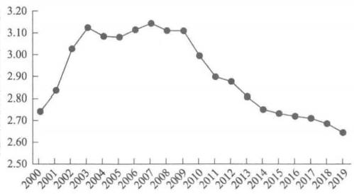

年份

图4.7 城镇与农村居民人均可支配收入的变动趋势：2000～2019年

我们可以清楚地看出，从全国来看，2009 年之前城乡收入差距经历了一个 先上升(2000～2003年)后稳定(2003～2009年)的变动过程，这对应着2005~ 2010年农村中等收入群体增长规模小、增长缓慢的时期。但是2009年之后城乡 收入差距稳定而显著地趋于缩小，这正好对应着2010～2015年农村地区中等收 入群体快速增长的时期，农村中等收入群体的迅速崛起是2009年以来城乡经济 差距缩小的重要力量。

我们又分地区考察了2000～2019年城乡差距的变动趋势，如图4.8所示。 2009 年之后各地区都经历程度不同的城乡差距缩小的过程，这进一步验证了我 们在图4.5和图4.6中所发现的城乡中等收入群体变化的规律。

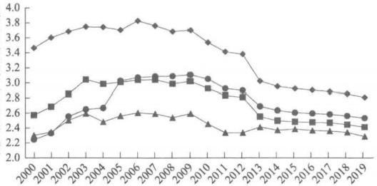

年份

◆东部-■-中部 →—西部 —东北

图4.8 分地区城乡收入差距的变动趋势



行业



**45**

**第四章** **中等收入群体与产业结构**

**(** **二** **)** **分** **行** **业**

接下来，我们进一步统计了中等收入群体在不同行业间的分布情况。如图4.9 所示，我们首先注意到各个行业的中等收入群体相对规模在2005～2015年均出现 了较大的增长，其中居民服务和其他服务业、采矿业、建筑业、制造业的增长幅 度位居前列。

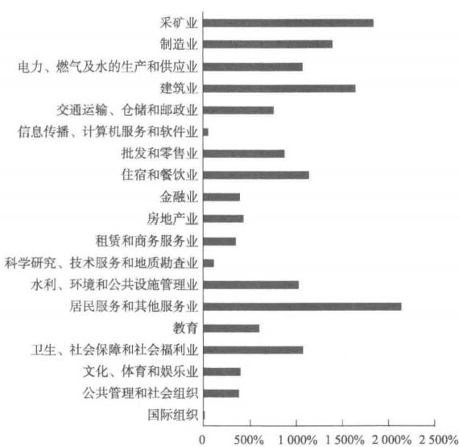

2015年相对2005年增长幅度

图4.9 中等收入群体增长幅度分行业分布情况

另外，不同行业的中等收入群体规模存在较大差异，如图4.10所示，电力、 燃气及水的生产和供应业，以及卫生、社会保障和社会福利业中中等收入群体占 比最大，2015年占比分别为77.144%、74.56%;接下来是金融业、房地产业、租 赁和商务服务业，中等收入群体占比超过65%。从人口规模来看，制造业、交通 运输、仓储和邮政业、建筑业的中等收入群体规模最大，2015年分别包括约6722 万人、5790万人、3540万人。

① 由于农、林、牧、渔行业中，具有稳定收入群体比例较低，收入的预测较不稳定，因此在图 中不展示其中等收入群体所占比例。

**数字化转型、产业升级与中等收入群体**



46

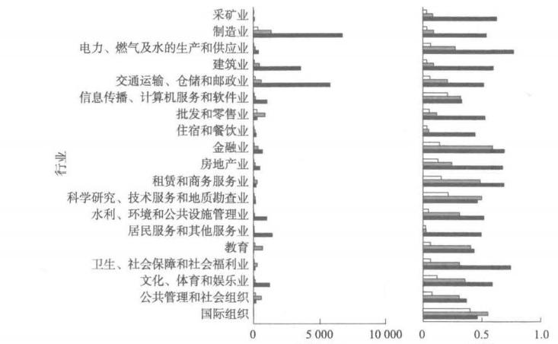

规模/万人

比例

(a) 规模 (b) 占比

□2005年■2010年■2015年□2005年■2010年■2015年

图4.10 行业内中等收入群体占比和规模

**第二节** **产业结构对中等收入群体的影响**

我们在本部分进一步探究了中等收入群体规模与产业结构的关系。相关产业、 人口、GDP 等数据主要来自《中国城市统计年鉴》《中国区域经济统计年鉴》,并 进一步根据国家统计局2013年公布的《高技术产业(制造业)分类》和《高技术 产业(服务业)分类》结合人口普查数据计算得出。各主要变量的描述性统计如 表4.2所示。

**表4.2** **描述性统计**

|  |  |  |  |
| --- | --- | --- | --- |
| 变量 | 观测数 | 均值 | 标准差 |
| 外商直接投资(对数) | 819 | 9.542 | 1.759 |
| 出口值(对数) | 854 | 10.891 | 2.011 |
| 高技术制造业从业人数占比/% | 861 | 1.035 | 0.983 |
| 其他第二产业从业人数占比/% | 861 | 21.844 | 11.069 |
| 高技术服务业从业人数占比/% | 861 | 0.714 | 0.505 |
| 其他第三产业从业人数占比/% | 861 | 28.909 | 10.240 |
| 人口(对数) | 859 | 5.864 | 0.612 |
| 人均GDP(对数) | 854 | 10.121 | 0.763 |

**第四章** **中等收入群体与产业结构** **47**

我们将2005年、2010年和2015年地级市层面的中等收入群体相对规模对一 系列可能的影响因素进行回归，得到了如表4.3所示的结果。

**表4.3** **影响因素分析**

|  |  |  |  |  |  |
| --- | --- | --- | --- | --- | --- |
| 因素 | 中等收入群体比例 | | | | |
| (1) | (2) | (3) | (4) | (5) |
| 外商直接投资 | 0.452*** |  | 0.368** | 0.229* | 0.388** |
| 出口值 | (0.125 |  | (0.114) | (0.117) | (0.139) |
| 1.178*" |  | 0.825*" | 0.639" | 0.342" |
| (0.126) |  | (0.126) | (0.125) | (0.137) |
| 高技术制造业占比 |  | -0.271  (0.183) | -0.551**  (0.167) | -0.623*" (0.169) | 0.220  (0.174) |
| 其他第二产业占比 |  | 0.119**  (0.019) | 0.058*"  (0.019) | 0.080**  (0.019) | 0.028°  (0.016) |
| 高技术服务业占比 |  | 1.970**  (0.473) | 1.474**  (0.454) | 1.971**  (0.469) | 7.226*"  (0.725) |
| 其他第三产业占比 |  | 0.151**  (0.025) | 0.113**  (0.024) | 0.155**  (0.023) | -0.035  (0.032) |
| 人口(对数) | -2.564**  (0.191) | -0.609” (0.216) | -1.451"  (0.224) |  | -1.453**  (0.223) |
| 人 均 G D P ( 对 数 ) | -0.008  (0.148) | -0.256  (0.161) | -0.695"  (0.160) | -1.439" (0.110) | 0.052  (0.157) |
| 调 整 R ² | 0.895 | 0.893 | 0.908 | 0.902 | 0.877 |
| 观测数 | 813 | 854 | 813 | 813 | 267 |

注：括号内为异方差稳健标准误；除第4列外，每组回归中均控制了年份固定效应 *、**、***分别表示在10%、5%、1%水平上显著

表格第1列反映了经济外向型程度对于中等收入群体的影响，我们发现外商 直接投资和出口值规模越大，对应地区的中等收入群体相对规模也越大。接下来， 我们在表格第2列中讨论了高技术产业发展情况和产业结构对中等收入群体规模 的影响，发现从事高技术服务业的人口比例越高，中等收入群体的规模越大，并 且非高技术的第二、三产业的从业人口比例也对中等收入群体的规模有正向影响。

表格第3列中，我们将各个影响因素同时纳入回归方程，发现外商直接投 资、出口值和高技术服务业占比的系数估计值仍然保持较高的统计显著性，且 符号为正；而高技术制造业占比的系数显著为负。这可能意味着发达的外向型 经济和第三产业(尤其是高技术服务业)是促进地区中等收入群体相对规模增 加的有利因素。

最后我们进行了一些稳健性检验。在表格第4列中，我们去掉了人口规模这 一控制变量，得到的系数估计值与第3列中的结果相似。表格第5列汇报了仅使 用2010年267个地级市数据进行的截面回归，这主要是考虑到数据可得性与度量 准确性的原因。回归结果显示外商直接投资、出口值和高技术服务业占比这几个

**数字化转型、产业升级与中等收入群体**

48

潜在促进因素的系数估计与第3列结果在方向和显著性上大体保持一致，说明我 们的分析结果是比较稳健的。

我们的发现可以总结如下：①第二、三产业的规模越大，对应地区的中等收 入群体相对规模也随之增加；②外向型经济促进中等收入群体扩大，外商直接投 资和出口值规模越大，对应地区的中等收入群体相对规模也越大；③从事高技术 服务业的人口比例越高，中等收入群体的规模越大；④高技术制造业的比重越大， 中等收入群体的比例越低。

**第三节** **中等收入群体对消费升级的影响**

本书利用 CSS 数据实证检验了中等收入群体规模的扩大对消费升级的影响。 CSS 是中国社会科学院社会学研究所于2005年发起的一项全国范围内的大型连续 性抽样调查项目，该调查是双年度的纵贯调查，采用概率抽样的入户访问方式， 调查区域覆盖了全国31个省区市，包括151个区市县，604个村/居委会，每次调 查访问7000到10000余个家庭。此调查有助于获取转型时期中国社会变迁的数 据资料，其研究结果可用于推断全国年满18～69周岁的住户人口的相关情况。

表4.4汇报了从2013年、2015年、2017年 CSS 数据中计算的中等收入与低 收入家庭在消费结构上的差异；图4.11 显示了2015年中等收入与低收入家庭消 费结构的直观比较结果。

**表4.4** **中等收入与低收入家庭消费结构比较**

|  |  |  |  |  |  |  |  |
| --- | --- | --- | --- | --- | --- | --- | --- |
| 项 目 | 2013年  低收入中等收入 差异 | 低收入 | 2015年 中等收入 | 差异 | 低收入 | 2017年  中等收入 | 差异 |
| 样本量 | 8392 1163 | 7649 | 1937 |  | 7638 | 1853 |  |
| 样本量占比/% | 87.8 12.2 | 79.8 | 20.2 |  | 80.5 | 19.5 |  |
| 饮食/% | 35.1 28.0 -7.2 | 33.7 | 31.0 | -2.6 | 31.2 | 28.2 | -3.0 |
| 医疗保健/% | 11.6 6.3 -5.3 | 13.5 | 7.1 | -6.4 | 14.7 | 8.1 | -6.6 |
| 教育/% | 8.4 5.7 -2.7 | 9.3 | 5.4 | -3.9 | 10.2 | 6.5 | -3.7 |
| 人际交往/% | 9.9 8.2 -1.6 | 10.6 | 8.8 | -1.8 | 10.5 | 8.5 | -2.0 |
| 水电费/% | 6.1 5.0 -1.1 | 6.0 | 5.1 | -0.8 | 7.1 | 5.9 | -1.1 |
| 通信/% | 4.6 4.0 -0.6 | 4.5 | 4.0 | -0.4 | 4.5 | 3.4 | -1.1 |
| 赡养老人/% | 2.4 3.6 1.3 | 2.2 | 3.8 | 1.5 | 2.3 | 3.3 | 1.0 |
| 衣着/% | 7.0 9.0 2.0 | 7.0 | 9.1 | 2.1 | 6.8 | 9.4 | 2.7 |
| 交通/% | 4.3 6.8 2.4 | 4.0 | 6.8 | 2.8 | 3.8 | 5.9 | 2.1 |
| 文化娱乐消费/% | 0.8 3.6 2.8 | 1.0 | 3.9 | 2.9 | 1.0 | 4.2 | 3.2 |
| 耐用消费/% | 9.8 19.8 10.0 | 8.2 | 14.9 | 6.7 | 7.9 | 16.6 | 8.6 |

资料来源：CSS

注：“耐用消费”包括房租、房贷，以及家用电器、家具、家用车辆等购置支出；各消费品类按 照2013年两类人群间的差异值由低到高进行排列；表中所有差异在统计上均在1%水平上显著

各类消费占比%



**49**

**第四章** **中等收入群体与产业结构**

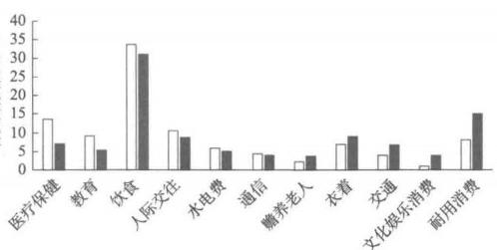

项目

□低收入家庭■中等收入家庭

图4.11 中等收入与低收入家庭消费结构比较(2015年)

资料来源：CSS

“耐用消费”包括房租、房贷，以及家用电器、家具、家用车辆等购置支出

我们可以形成如下分析结论。

第一，2013年约有12%的样本属于中等收入群体，到2015年和2017年该比 例上升到20%左右。这个结果与我们用机器学习方法推断的2015年接近18%的中 等收入群体比例高度接近，说明我们采用的机器学习方法的可靠性。

第二，不同年份之间消费品构成比较稳定，收入人群之间的差异也比较一致。

第三，人们在饮食、医疗保健、教育等消费品类上的消费比例本身就比较高； 但是从低收入群体进入到中等收入群体后，这些消费品类的比例显著降低。这在 一定程度上反映了当收入增加时，此类消费品会优先提高；但伴随着收入的进一 步增加，这些消费门类很有可能到达一定额度后就趋于稳定，其增长速度会慢于 收入的增长速度。

第四，中等收入群体与低收入群体相比，在交通、文化娱乐消费、耐用消费 等消费品类上的消费比例显著升高。特别是交通与文化娱乐消费，在低收入水平 下消费比例较低，但在上升到中等收入水平后其比例提高得十分显著。这在一定 程度上反映了，此类消费需求不像教育、医疗保健等消费品类那样，在家庭收入 达到一定程度后才开始注重其消费。伴随着收入水平的提高，这些消费品所占的 总消费比例也会进一步增加。

上述实证分析的结论具有很强的政策含义：如果上述判断属实，这意味着随 着中等收入群体的不断增加，对旅游、文化产业等服务性行业的需求，以及对房 地产、耐用消费品(家用电器、汽车等)相关的制造行业的需求也会随之显著增 加。这在一定程度上反映了我国消费升级的具体特征，说明我国的消费升级依赖 于中等收入群体的扩大。

执笔人：邓涵、刘晨冉



占比/%

**第** **《五** **章**

**数字化转型与产业升级**

受益于过去十多年来计算力、数据量和算法的快速发展，数字经济正在向中 观产业层面扩散，进入数字化与产业融合发展的阶段。在本章中，我们将数字化 转型作为本轮产业结构升级的主要驱动力和切入点，重点关注人工智能和工业机 器人两种代表性技术。我们从数字化转型的宏观背景及其主要特征出发，分析数 字化转型对劳动力市场结构和企业生产经营的影响，探讨多个部门及行业在此过 程中面临的机遇和挑战。最后，我们借助以养老护理行业为例的一个具体分析说 明了行业异质性在数字化转型过程中的重要意义。

**第一节** **数字化转型的宏观背景**

**一** **、我国劳动力市场现状**

近年来，我国人口老龄化问题开始凸显，首要表现就是劳动力人口的减少。 世界银行的数据显示，截至2019年，我国15～64岁人口占总人口比重为70.72%, 虽然相较于美国、日本等发达国家仍处于较高水平，但已经经历了十年的下降(图 5.1),这将对我国社会经济发展的各个方面产生巨大而深远的影响。

受益于教育事业的发展，我国劳动力平均受教育水平不断提升，人力资本指 数由2001年的2.21提升至2014年的2.47。按照美国、日本两国历史上人力资本指

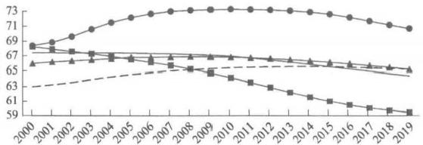

年份

—●—中国——欧盟—■—日本一—美国---世界

图5.1 15～64岁人口占总人口比重

资料来源：世界银行

人力资本指数

劳动报酬占比%

第五章 数字化转型与产业升级 51

数与人均GDP 增长之间的相关性，假设至2035年我国人均GDP 提升到35000美元， 对应的人力资本指数约为3.40。而按照简单的时间趋势线性推演(图5.2),我国 的人力资本指数在2035年介于2.77～2.88的范围。

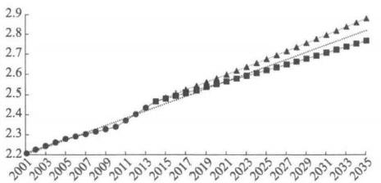

● - 中国实际

年份

-中国预测(按照日本增速)

▲中国预测(按照美国增速)………………线性(中国实际)

图5.2 人力资本指数

资料来源： Penn World Table 9.0、课题组的计算

劳动力供给的减少和劳动力受教育水平的上升，必然会要求劳动报酬水平的 提升。在过去的粗放式发展过程中，中国的劳动报酬比例长期过低。Penn World Table 的数据显示，2014年我国劳动报酬占 GDP 的比重为56.72%,比美、日等发 达国家要低近4个百分点(图5.3)。随着中国人口红利的逐渐消失、每年新增劳 动力的下降及高端技术人才的需求日益增长，劳动报酬占国民经济的比重会不断 上升，倒逼企业不断提升劳动生产率。按照美、日两国历史上的劳动报酬占比与 人均GDP 的相关关系，我国要达到2035年人均 GDP35000 美元的目标，对应的 劳动报酬占 GDP 比重大约为60%。而按照美、日两国近期增速进行简单的线性推 算，我国的劳动报酬占比还存在一定的下降压力，至2035年大约处在53.32%~ 56.31%的范围(图5.4)。

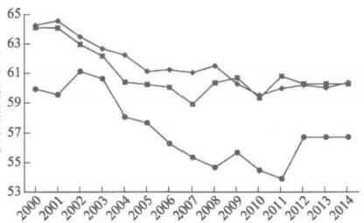

年份

◆中国—日本一美国

图5.3 部分国家劳动报酬占GDP 的比重(按现行价格)

资料来源：Penn World Table 9.0、课题组的计算

数字化转型、产业升级与中等收入群体

劳动报酬占比%



52

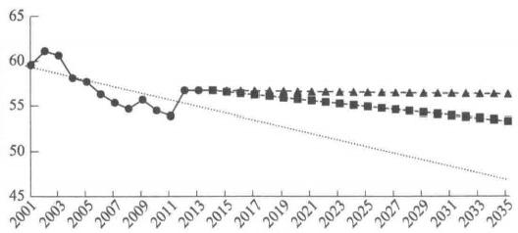

年份

◆— 中国实际 ---■--·中国预测(按照日本增速)

- ★- 中国预测(按照美国增速)…………线性(中国实际)

图5.4 中国劳动报酬占GDP 的比重(预测)

资料来源：Penn World Table 9.0、课题组的计算

**二、数字化转型的相关政策背景**

随着数字经济，特别是人工智能技术对社会和经济的影响日益凸显，美国和

欧盟等主要经济体先后出台了一系列针对数字化转型的政策，并将人工智能发展 上升到国家战略的高度(表5. 1)。

**表5.1** **部分发达国家和地区数字化转型相关政策**

|  |  |  |  |
| --- | --- | --- | --- |
| 国家及  地区 | 年份 | | 具体内容 |
| 2013美国政府创新神经技术脑研究计划 | | | |
| 美国联邦政府成立机器学习与人工智能分委员会(Subcommittee on Machine Learning  2016 and Artificial Intelligence,MLAI)  白宫发布《国家人工智能研究和发展战略计划》(National Artificial Intelligence  Research and Development Strategic Plan)与《为人工智能的未来做好准备》(Preparing  for the Future of Artificial Intelligence)两份有关人工智能的重要报告，详细阐述了美 国未来人工智能发展规划及人工智能给政府工作带来的挑战与机遇  2016 | | | |
| 美国 白宫发布《人工智能、自动化与经济》(Artificial Intelligence,Automation,and the  2016 Economy)报告，谈到了智能技术和自动化技术对经济的影响以及可能的应对策略 美国国防高级研究计划局发起XAI项目，从可解释的机器学习系统与模型、人机交  2017 互技术以及可解释的心理学理论三个方面，全面开展可解释性人工智能系统的研究 | | | |
| 时任美国总统正式签署行政命令《美利坚合众国人工智能倡议》(American AI 2019 Initiative),将人工智能作为优先产业进行发展，美国政府给予相应的帮助与扶持，  包括扩大相关科研人员使用政府数据的权限 | | | |
| 2017  英国 | | 英国政府发布《现代工业化战略》(Industrial Strategy:Building a Britain fit for the future),指出英国政府将把英国置于人工智能和数据革命的最前沿，并使英国成为世 界人工智能和数字驱动型创新的世界中心，政府会支持企业通过人工智能和数据分 析提高生产力 | |
| 英国政府发布《发展英国人工智能产业》(Growing the Artificial Intelligence Industry in 2017 the UK),建议英国应更多地在图灵的遗产上发展，以保持在人工智能领域的领导者  地位 | | | |



**第五章** **数宇化转型与产业升级** **53**

续表

|  |  |  |
| --- | --- | --- |
| 国家及  地区 | 年份 具体内容 | |
| 法国 | 2017 | 《法国人工智能战略》(France IA)制定完成，旨在制订法国在人工智能领域的发展 计划 |
| 德国 | 2012 | 德国政府提出“工业4.0”(Industry 4.0)高科技战略计划，支持工业领域新一代革 命性技术的研发与创新 |
| 欧盟 | 欧盟委员会和欧洲机器人协会共同启动全球最大的民用机器人研发计划  2014 “SPARC”,推动机器人研发以及其在制造业、农业、健康、交通、安全和家庭等 各领域的应用 | |
| 欧盟委员会发布政策文件《欧盟人工智能》(Artificial Intelligence for Europe ),将欧 2018盟人工智能战略的重点放在人工智能价值观的确立，希望通过人工智能价值观引导  人工智能发展 | |

从“互联网+”到“智能+”,我国智能社会形态逐渐显现，人工智能顶层设计 也更多关注技术与实体经济的结合，加快推进人工智能的规模化应用落地以及人 工智能与经济社会发展的深度融合(表5.2)。2015年和2016年，先后发布《关 于积极推进“互联网+”行动的指导意见》和《“互联网+”人工智能三年行动实施 方案》,重点推动人工智能核心技术的突破；2017 年国务院印发《新一代人工智 能发展规划》,人工智能正式上升到国家战略层面，同时国务院明确提出“必须加 快人工智能深度应用”①;随后《促进新一代人工智能产业发展三年行动计划 (2018-2020年)》发布，详细规划了人工智能在未来三年的重点发展方向与目标； 2019年8月，科技部印发《国家新一代人工智能创新发展试验区建设工作指引》, 要求“到2023年……形成一批人工智能与经济社会发展深度融合的典型模式”②。

**表5.2** **中国数字化转型相关政策**

|  |  |
| --- | --- |
| 年份 具体内容 | |
| 2015国务院印发《中国制造2025》,指出要“着力发展智能装备和智能产品，推进生产过程智能化” | |
| 2015 | 国务院出台《关于积极推进“互联网+”行动的指导意见》,将人工智能纳入发展的重点任务 之一，标志着专门为人工智能制定产业政策的时期正式开启 |
| 2016 | 《中华人民共和国国民经济和社会发展第十三个五年规划纲要》出台，人工智能写入“十三 五”规划纲要 |
| 工业和信息化部、国家发展和改革委员会、财政部联合印发《机器人产业发展规划(2016-2020 | |
| 2016 | 年)》,明确我国机器人产业“十三五”总体发展目标是“形成较为完善的机器人产业体系。 技术创新能力和国际竞争能力明显增强，产品性能和质量达到国际同类水平，关键零部件取 |
| 得重大突破，基本满足市场需求” | |
|  | |

① 《国务院关于印发新一代人工智能发展规划的通知》,htp:/www.gov.cn/zhengce/content/ 2017-07/20/content_5211996.htm。

②《科技部关于印发<国家新一代人工智能创新发展试验区建设工作指引>的通知》,http://www. gov.cn/xinwen/2019-09/06/content_5427767.htm。



**54** **数字化转型、产业升级与中等收入群体**

续表

|  |  |
| --- | --- |
| 年份 具体内容 | |
| 2016 | 国务院印发《“十三五”国家战略性新兴产业发展规划》,“人工智能”首次被写入全国政 府工作报告 |
| 国务院印发《新一代人工智能发展规划》,这是中国在人工智能领域的第一个系统部署文件， 2017对2030年中国人工智能发展的总体思路、战略目标和任务、保障措施做出了系统的规划和  部署，人工智能全面上升为国家战略 | |
| 工业和信息化部印发《促进新一代人工智能产业发展三年行动计划(2018-2020年)》,落实 2017和细化《新一代人工智能发展规划》相关任务，以新一代人工智能技术产业化和集成应用为  重点，推动人工智能与实体经济深度融合 | |
| 2018 | 中国电子技术标准化研究院发布《人工智能标准化白皮书(2018版)》,标准化工作进入全面 统筹规划和协调管理阶段 |
| 2018 | 工业和信息化部印发《新一代人工智能产业创新重点任务揭榜工作方案》,工业和信息化部 围绕《促进新一代人工智能产业发展三年行动计划(2018-2020年)》确定的重点任务方向， 在17个方向及细分领域，开展集中攻关，重点突破一批创新性强、应用效果好的人工智能 标志性技术、产品和服务 |
| 2019 | 中央全面深化改革委员会第七次会议审议通过了《关于促进人工智能和实体经济深度融合的 指导意见》,着重强调市场导向与产业应用，打造智能经济形态 |
| 科技部印发《国家新一代人工智能创新发展试验区建设工作指引》,指出要充分发挥地方在 试验区建设中的主体作用，从人工智能技术应用示范、人工智能政策试验、人工智能社会实  2019验以及人工智能基础设施建设四个方面推动人工智能发展创新，到2023年形成一批人工智  能与经济社会发展深度融合的典型模式，积累一批可复制可推广的经验做法，打造一批具有 重大引领带动作用的人工智能创新高地 | |
| 2020 | 2020年3月4日，中共中央政治局常务委员会召开会议，明确指出要加快5G网络、数据中 心等新型基础设施建设进度 |
| 特别是在新时代战略部署新基建的背景下，人工智能得以快速发展。2018年 12月，中央经济工作会议确定2019年重点工作任务时首次提出“加强人工智能、 工业互联网、物联网等新型基础设施建设”①。2020 年初以来，受新冠肺炎疫情 以及国内外经济环境快速变化的影响，数字经济迎来关键发展窗口期。2020年3 月4日中共中央常务委员会召开会议，明确指出要“加快5G 网络、数据中心等 新型基础设施建设进度”②;2020 年政府工作报告提出“要继续出台支持政策， 全面推进‘互联网+’,打造数字经济新优势”①,为数字经济发展及产业数字化转 型注入增长新动能。相较于传统基建，新基建的三个关键要素是科技创新驱动、 数字化和信息网络。新基建要求人工智能与传统产业深度融合，助力实体经济向 | |

①《中央经济工作会议举行习近平李克强作重要讲话》, <http://www.gov.cn/xinwen/2018-12/21/> content_5350934.htm。

②《习近平主持召开中共中央政治局常务委员会会议(2020年3月4日)》,<http://www.mzyfz.com/> index.php/cms/item-view-id-1548943。

③《政府工作报告》,<http://www.gov.cn/zhuanti/20201hzfgzbg/index.htm>。





55

**第五章** **数字化转型与产业升级**

数字化、智能化转型，催生新的业态，实现新的结构升级。

**三、数字化转型的主要特征**

**(一)组织形式与产业形态的变化**

数字化转型会带来产业和组织形态的变化，表现为从刚性组织向液态组织的 转变以及从产业链向协同生态的转变。

第一，从刚性组织向液态组织的转变。传统刚性组织的优越性体现在根据工 作类型和目的划分工作，劳动者具有清晰的职责范围，各司其职，从而使整个组 织能够高效完成既定任务。但是，这一过程也意味着企业需要付出巨大的协调成 本，劳动者对于自身价值和贡献度的感受有限。特别是在规模经济进一步发展的 当下，传统的刚性组织形式愈发难以适应快速发展的市场和日趋激烈的竞争。

数字经济的发展，特别是互联网和平台的出现，让跨越企业边界的大规模协 作成为可能，这有助于降低组织内部的管理成本和外部市场的交易与协同成本。 数字化转型的这一进程加速了向液态组织结构的转变进程，不仅打破了企业内部 与外部的界限，也打通了企业内部各部门间的界限，有助于实现要素的自由组合 和自由流动。

**案例5.1** **阿里巴巴“变形组织”**①

阿里巴巴的企业组织由两部分组成： 一部分是比较稳定的公司人事组织架构， 目的是使企业在一段时期内人、财、物的归集管理清晰，也满足员工心理上的归 属感，有利于组织管理平稳；另一部分是在实际工作场景下自发组成的不稳定的 “战斗”执行组织，目的是针对特殊的项目、关键性的任务、前沿性的创新机会 及共同爱好者组成跨部门的临时组织。类似阿里巴巴的“618”和“双11”部门， 能在公司的组织序列中叠加一层“变形”架构，公司层面承认其官方属性，组织 架构趋于随机应变，更适应在移动互联网和数字化时代的快速变化，使企业生存 能力和规避风险能力大大提升。

阿里巴巴的这种变形组织给企业带来了活力，也让员工各种新奇的创意有机 会成为企业下一个增长点，极大地激发了个人的创造力和积极性。

第二，从产业链向协同生态的转变。数字化转型的影响正在向各个行业渗透， 与复杂度最高的实体商业展开深度融合。在中国，越来越多建立在硅基基础上的 多企业协作网络组织、类产业集群甚至生态系统正在逐步形成，越来越多的数据 可用于商业决策，数据将成为未来商业发展的土壤，创造未来的商业生态。

① 数据来源：阿里研究院《解构与重组：开启智能经济》。

**数字化转型、产业升级与中等收入群体**

**56**

硅基生态充分利用互联网、云计算、大数据等数字化技术优势，通过精确匹 配供需重构供应链，广泛利用创新的商业方法和生产工具对零售、批发、制造、 供应链等各环节进行改造和升级，淘汰落后的、过剩的生产能力。这种协同生态 系统的资源配置模块最终可以整体实现零错配的完美状态，即为每个企业客户的 每一笔订单定义一条生产和物流的供应链。原本只存在于企业对企业(business-to- business,B2B) 领域的、个性化的供应链协作机制，在数字化技术的推动下，将 进一步延伸到个体消费者领域，极大地提升了消费者的福利。

**(二)劳动力需求与供给结构的变化**

数字经济以数据为关键生产要素，以人机协同为主要生产和服务方式。正因 如此，数字化转型会带来就业市场供求结构的深刻变革。

一方面，劳动力需求结构将呈现岗位多样化增强、低端岗位减少、中高端岗 位增多等特征。由于越来越多的岗位可以被人工智能替代，数字技术带来的整体 趋势是劳动力市场上的低技术岗位被逐渐压缩，但人机协作也将催生出大量操纵、 配合人工智能工作的岗位需求。同时，数字经济的发展使得很多职业的门槛降低， 经过简化处理后，原先很多需要专业化知识的岗位会向更多缺乏技能基础的人开 放，为这部分劳动力的就业升级提供了空间。

需要指出的是，数字经济发展对我国劳动力需求的冲击，具有与他国不同的 特点。以中美两国为例，由于资源禀赋的差异，中国的产业数字化转型将更多地 呈现机器赋能人、劳动友好型的特征；而美国则更多地是机器替代人、资本友好 型的特征。Frey 和Osborne(2017) 根据美国劳动局2010年的统计数据测算了不 同行业劳动者被数字技术替代的概率，结果显示，约占美国整体劳动力市场雇佣 规模47%的人群面临着被替代的高风险，这些劳动者大部分来自服务业、零售相 关行业，以及行政和办公支持部门都属于中等收入群体比例较高的劳动力密集行 业。根据中国信息通信研究院的报告《中国数字经济就业发展研究报告：新形态、 新模式、新趋势》,数字经济时代的就业吸纳能力不断增强，且对于工作经验和学 历要求较为宽松，提供了相对公平的就业机会；与此同时，岗位灵活性突出，兼 职岗位的需求较高。数字经济的发展创造了大量新职业和就业机会。2019 年和 2020年，人力资源和社会保障部先后发布了2批29种新职业，与数字经济相关 的职业比例超过75%。

另一方面，从劳动力供给结构看，劳动者的职业边界逐渐模糊，开始拥有多 种职业标签。随着数字化转型与传统产业深度融合，劳动者不再需要追求固定职 业，可以实现多平台就业。例如，目前全国近千万的淘宝商家、1.5亿抖音用户可 能没有一份固定职业，但他们的收入并不比拥有固定职业的人群低。与此同时，

① 数据来源：《中国数字经济就业发展研究报告：新形态、新模式、新趋势》。





57

**第五章** **数字化转型与产业升级**

目前全国3000多万的网约车司机也可能并未在固定单位就职①,他们白天开网约 车，晚上开淘宝店，还可以在闲暇时用抖音给店铺打广告，创收的渠道比原来丰 富很多。平台的出现凸显了个人的市场价值， 一方面解决了专业市场、销售、管 理、物流等专业服务问题，另一方面解决了如何匹配消费者的问题，个体只需要 发挥自己的才华和优势创作出独具一格的内容，就有机会在平台上实现灵活就业。

**(三)区域发展格局与生活方式的变化**

数字化转型有可能重塑区域发展格局，赋予地区新的竞争优势。数字经济可 以分为以硬件、软件和信息与通信技术为代表的核心层以及包括工业互联网、智 能制造、平台经济等在内的非核心层。在中国的数字化转型进程中，各地区的核 心层发展分化较大，但非核心层分布相对均衡。由于数字经济非核心层对基础设 施等要求较低，欠发达地区可以通过特色产品以及创新性要素形成竞争优势，缩 小与发达地区经济发展的差距。

数字化转型还将重新定义人类的社会距离。新冠肺炎疫情下的生活让人们深 刻意识到数字经济给人类社会带来的巨大便利，不仅工作和学习可以在线上完成， 就连日常生活必需品也可以通过网上订购并借助快递公司的无接触配送得以实现。 例如，在疫情期间，武汉市相关政府部门动员电商、超市、农业龙头企业等，大 力推进社区团购和集中配送工作，苏宁易购、家乐福、苏宁小店积极响应，通过 微信群发起社区拼团接龙，达到最低配送标准自动成团，当日下单次日统一配送。

与此同时，很多偏远地区的特殊产品也都可以通过网上销售走进千里之外的家庭 中，不再受到距离的限制，市场范围明显扩大。在数字化转型的背景下，距离不 再被理解为传统的地理距离，而更多地被考虑为网络服务和快递业务的通达性与 覆盖程度。

**四、产业数字化转型现状**

**(** **一)全球市场**

数字化转型与产业结构升级在提升社会劳动生产率，特别是降低劳动成本、 优化产品和服务、创造新市场和就业等方面为生产和生活带来的变化是革命性的。 正是由于数字技术、人工智能在经济和战略上的重要性，近年来全球主要国家纷 纷加大对数字经济，特别是人工智能的关注和支持力度，全球人工智能市场快速 扩大。如图5.5所示，德勤的有关研究指出全球人工智能的市场规模截至2018年 已达1.18万亿美元，预计至2025年将超过6万亿美元，在2017～2025年的复合 增长率将达30%,呈现出现象级的迅猛增长态势。

① 数据来源：阿里研究院《解构与重组：开启智能经济》。

数字化转型、产业升级与中等收入群体

市场规模/万亿美元



**58**

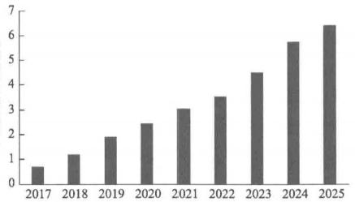

年份

图5.5 全球人工智能市场规模

资料来源：德勤2019年《全球人工智能发展白皮书》

从行业分布来看，人工智能主要应用于制造业，通信、传媒及服务，自然资 源与材料等传统市场(图5.6)。预计至2030年，制造业，通信、传媒及服务，自 然资源与材料三个行业将分别以16%、16%、14%的比重占据前三名。

**(二)中国市场**

在全球人工智能市场迅速扩大、人工智能与传统产业深度融合的背景下，随 着我国在算法、技术、场景和人才等方面的不断充实，人工智能正在向各个领域 渗透，推动实体经济向数字化转型。

根据德勤2019年的相关估计，我国的人工智能核心产业规模已超过1000亿 元，而在2020年可能对应增长至1600亿元，并带动相关产业规模超1万亿元。 分区域来看，北京、上海、浙江、广东等地的人工智能相关产业规模位居所有省 份的前列，在2020年分别可达到1400亿元、1300亿元、2700亿元和2800亿元。

人工智能的产业化应用离不开资本市场的助推。中国人工智能投融资已经由 探索阶段转入商业化阶段，融资金额和融资项目快速增长。根据亿欧智库的统计， 中国人工智能领域的私募投资热度在2017～2018 年达到顶峰，2017 年的投资总 额达455亿元，2018年为368亿元，其后投资频次和额度开始大幅回落，2019年 全年投资频次仅为2018年的30%。虽然私募投资趋于饱和，但是人工智能企业 已经具备相当可观的存量规模。2010～2020年4月成立的中国人工智能企业共计 1135家；截至2020年4月，共有12家人工智能企业成功登陆科创板。分区域看， 2020年我国人工智能企业主要分布在北京(447家)、深圳(181家)、上海(168 家)、杭州(116)等地①。

目前人工智能在我国的应用范围已经拓展至制造业、建筑业、金融业、交通

① 数据来源：亿欧智库2020年《中国人工智能商业落地研究报告》。



市场规模/亿美元

第五章数字化转型与产业升级

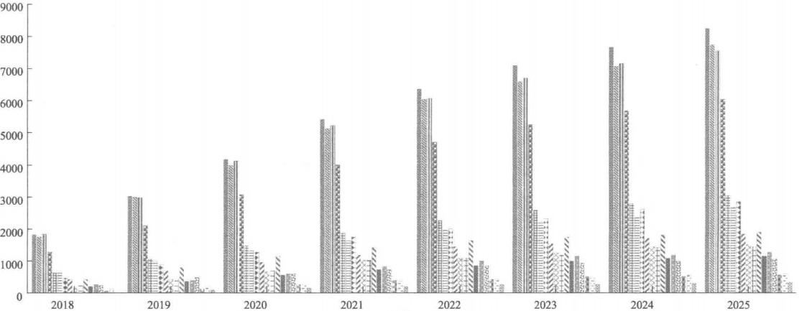

|  |  |  |  |  |
| --- | --- | --- | --- | --- |
| 豳制造业 Ⅱ零售 | s 通信、传媒及服务 能源 | 年份  Ⅱ自然资源与材料 图消费者产品 医疗健康 = 银 行  生命科学 政府 IT 硬件 □ 教 育  图5.6 全球人工智能市场规模(按行业分) 资料来源：德勤2019年《全球人工智能发展白皮书》 | 交 通 保险 | 2 汽 车 √ 贸易 ,公用事业 |

出

**60** **数字化转型、产业升级与中等收入群体**

行业

业、医疗健康行业等不同领域。从分行业的投融资频次看，医疗、金融、交通等 领域的初创人工智能企业获得了较多的投融资(图5.7)。活跃的资本环境有助于 促进人工智能产业链上下游企业形成规模效应，从而提升人工智能产业实力。

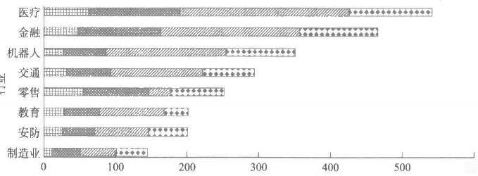600

频次

2016年 图2017年 2018年 ■2019年上半年

图5.7 中国人工智能各行业投融资频次分布

资料来源：德勤2019年《全球人工智能发展白皮书》

**第二节** **数字化转型对产业结构的影响**

**一、数字化转型对劳动力市场结构的重构**

本部分主要探讨数字化转型如何重构劳动力市场结构。具体而言，我们将关 注数字化转型所创造的新就业岗位对劳动力技能的需求，以及如何在数字化转型 背景下开拓劳动力就业的新渠道。

**(一)数字化转型如何创造新的劳动力技能需求**

人工智能对劳动力技能需求的影响主要表现在以下三个方面：①新职业和新 岗位的创造；②传统职业的新任务；③较少被人工智能替代的传统行业。以下逐 一分析。

1. 新职业和新岗位的创造

2019年4月至今，人力资源和社会保障部、国家市场监督管理总局、国家统 计局已联合向社会发布3批共38个新职业。这些新职业大部分是和人工智能相关 的，如人工智能工程技术人员、物联网工程技术人员、大数据工程技术人员、云 计算工程技术人员、数字化管理师、建筑信息模型技术员、物联网安装调试员、 工业机器人系统操作员、工业机器人系统运维员、智能制造工程技术人员、工业 互联网工程技术人员、虚拟现实工程技术人员、人工智能训练师等。此外，江苏



61

**第五章** **数字化转型与产业升级**

省人力资源和社会保障厅对1047户制造业企业、68万名职工进行了调研。结果 显示，人工智能催生了一批新岗位。在被调查企业中，使用机器人技术装备后， 增加技能技术岗位的企业达到25.83%,增加工程师或技术研发岗位的企业达到

29.4%。

人工智能的发展离不开三大要素：硬件、算法和数据。以上的新职业以及未 来可能再产生的新职业主要集中在算法和数据方面。①算法相关新职业。这部分 新职业的核心技能是“懂机器”,即熟悉计算机编程、智能机器使用和维护等操作。 上面提到的人工智能工程技术人员、物联网工程技术人员、大数据工程技术人员、 工业机器人系统操作员、工业机器人系统运维员、智能制造工程技术人员等都属 于这个范畴。②数据相关新职业。这部分新职业的核心内容是能够产生算法学习 所需要的数据标签。通常我们将类似岗位称为数据标注员。数据标注员可以是具 有专业知识的高技能专业劳动者，也可以是具有基本常识的普通劳动者。例如， 将图像识别应用于医学影像领域，教会人工智能对医学影像进行诊断，就需要大 量的专业医生对影像数据进行标注。再如，将人工智能应用于教育领域，产生定 制化学习计划，就需要精通知识点的老师对知识点的内在结构进行梳理和标注。 不管人工智能采用的是目前流行的深度学习算法还是早期的专家系统，对专业知 识的依赖都是必不可少的。未来很可能产生各种专业领域的数据标注员。除去专 业领域，目前的人工智能发展更多依赖于普通人的常识，比如对图像、文字的各 种识别标注。这些任务要求的技能水平较低，多为重复性烦琐的输入工作，但目 前这是蓬勃发展的一个新型职业领域。

基于常识的低技能数据标注已初步形成产业链。目前，中国全职的数据标注 者已达到10万人，兼职人群的规模则接近100万人。兼职标注数据的培训班学员 一个月收入在2000元左右，全职标注员的月工资为4000～5000元。这是一种高 劳动密集型的工作，标注员需要每天盯着电脑屏幕8～10小时，但并不需要具有 高学历。算法公司和人才多集中在北京、深圳、杭州等科技核心区域，而作为一 个劳动密集型的中低收入行业，数据标注人员散落在三、四线城市。目前的数据 标注工作主要集中在河北、河南、山东、山西等劳动力密集的地区，这样的选址 能够以更加低廉的劳动力成本去完成大量的数据标注工作。值得一提的是，贵州 近年来着力推动实施大数据战略，已拥有相对完整的数据服务产业生态。例如， 2019年9月，支付宝公益基金会、阿里巴巴人工智能实验室联合中国妇女发展基 金会在贵州铜仁万山区启动了 “AI 豆计划”,这是该计划在全国启动的第一个试 点地区。作为 “AI+ 扶贫”的公益新模式，该计划旨在通过人工智能产业释放出的 大量就业机会，在贫困地区培训相关职业人才，孵化社会企业，让贫困群众实现 在家门口的就业脱贫。从业者不需要背井离乡就可以受训上岗，为人工智能机器 学习进行数据的分类和标注工作，让机器可以快速学习和认知文字、图片、视频



62 **数字化转型、产业升级与中等收入群体**

等内容，成为一名 “AI 培育师”。短期内，类似的数据标注员是被人工智能替代 的低技能劳动力重新就业的一个简易出口。然而，随着人工智能的发展和更多的 数据被标注，数据标注任务的需求可能会逐渐降低。因为普通的数据标注工作要 求的技能水平较低，从而会造成这类新职业供过于求，导致收入水平的降低。

人工智能在商业实践中的应用往往涉及具体的人机交互产品设计。因此，另 外一个重要的新职业领域是人机交互相关的岗位，即要求既“懂机器”又“懂人” 的劳动者。这类行业中的职业包括懂得人工智能算法的心理学家、行为学家和伦 理学家等。随着各国对人工智能的相关监管越来越严格，涉及隐私保护和伦理评 估方面的内部风控人员、专业监管人员和律师也会随之兴起。

2. 传统职业的新任务

人工智能不仅创造了许多新职业，而且对于传统职业也带来巨大的机遇与挑 战。很多传统职业的从业人员可能不会被完全替代，但由于受到人工智能的协助， 其工作内涵可能会转向更多针对“人”的部分(即人工智能不能取代的部分),产 生基于职业内的任务转化和新技能需求。简而言之，劳动者需要更加“懂人”。例 如，在教育行业，科大讯飞公司开发的人工智能学习机，已经可以辅助教师出考 题、批改作业，甚至替代教师对知识点进行个性化讲授。这时，作为一种职业， 教师很可能不会被完全替代，而是转向更多地与学生进行心与心的交流，激发学 生的好奇心和求知欲，带领学生在如何应用所学知识方面进行项目制学习探索等。 再如，在医疗行业，人工智能的诊疗方案可能对医生形成重要辅助，促进分级诊 疗，使得医生可以把更多精力花在向病人解说病情并对病人给予关爱和鼓励等更 加人文的职业内涵上。总之，当人工智能胜任了机械性、重复性的烦琐工作之后， 劳动者需要更多地转向人际交流以及发挥创造性的工作内容上。

3. 较少被人工智能替代的传统行业

尽管人工智能的兴起给许多传统职业带来威胁，但仍然存在部分职业在可预 见的未来不能被人工智能替代。这部分职业的工作核心主要是以人为本和个性化， 机器不能代替人的情感共鸣和精神关怀。例如，人工智能可以极大提高生产力， 增加社会平均收入，从而增加对服务业、教育和精神文化产品的需求。现有的与 人工智能的产业化应用有关的诸多研究，大多都认为数字化转型将给服务业带来 极大的发展机遇，这一行业与“人”产生的联系最多，诸如家政、医护、养老等。 与此同时，强调个性化、创造力和提供精神产品的文化娱乐行业也可能迎来新的 增长浪潮。对于建筑师、艺术家等职业，由于机器无法替代人类的抽象审美、艺 术创造等才能以及人的情感灌注，因此这些行业的从业者需求也可能增加。

**第五章** **数字化转型与产业升级** **63**

**(二)数字化转型如何创造新的劳动力就业渠道**

人工智能的发展会替代相当一部分劳动力，也会创造新的就业需求。虽然现 有研究显示，人工智能在长期对劳动力市场的净影响是增加需求，但是中短期的 就业问题依然十分严峻。例如，被替代的劳动力是否能平稳过渡到需求增长的新 职业?我们的教育系统需要如何适应数字化转型的发展需求，从而培养出适合的 人才?基于前一部分对数字化转型发展带来的新的就业机会和技能需求的分析， 我们在这里进一步探讨可能促进劳动力就业的渠道和举措。

我国现有的人才供给与人工智能带来的市场需求相比仍然有很大缺口，技术 专业结构也与人工智能的发展要求存在错配。人力资源和社会保障部2020年发布 的新职业系列报告指出，我国人工智能人才缺口超过500万人，国内供求比例为 1:10,供求比例严重失衡。如果不加强人才培养，到2025年人才缺口将突破1000 万人。2020～2025年，物联网行业人才需求缺口总量超过1600万人；云计算工 程技术人员所在的云计算产业将面临150万人的人才需求；而大数据工程技术人 员所在的大数据行业在2020年的人才需求规模约为210万人，且2025年前仍将 保持30%～40%的增速，需求总量在2000万人左右。目前讨论较多的举措，是通 过在职培训、在线教育(如慕课等)、中小学教育系统培养更多人工智能方面的专 业人才。然而，根据上一部分的分析，培养适应人工智能等数字化转型的专业人 才只是整个图景中的一部分。我们需要进一步厘清当前中国的劳动者结构，才能 深入探讨不同禀赋与特征的劳动者适合对应和转型到何种新增劳动力需求上。

我们基于劳动者年龄和受教育程度，根据前一部分讨论中指出的新劳动力技 能需求，进一步探讨了不同特点的劳动者如何能够高效转型。研究发现，人工智 能发展对15～55岁的劳动者的替代率较为相似，均在30%左右。学历低于大专水 平的低受教育程度劳动者被替代的比例在30%左右，而专科、本科及以上的劳动 者的替代率分别为20%及10%左右。不同特点的劳动者的转型路径很可能不一样， 所需要的政策支持也不一样。

我们按照年龄把人群分为年轻人和中年人。其中，年轻人指的是尚未进入或 初进入劳动力市场的劳动者。他们学习新技能的能力较强，回报率较高，未来转 变职业的成本较低；而中年人指的是在劳动力市场有一定经验的劳动者。他们学 习新技能的能力较弱，意愿也不高。我们进一步按照受教育水平把劳动者分为受 教育水平高和低两个群体。其中，受教育水平高的劳动者获取新技能的成本更低。 不同的人群适应人工智能挑战的转型方向不同，需要的政策支持强度也不同。

1. 中年人的转型路径

劳动力市场中的中年人总数较多，工作经验丰富，但在人工智能的冲击下受

64 **数字化转型、产业升级与中等收入群体**

的影响也最大。其中，处于制造业、建筑业和批发零售业的现有劳动力最容易被 人工智能替代。

这部分在职者的共同特点是学习新技能的能力和意愿都不高，因此很难成为 掌握人工智能技术的“懂机器”的人才。但是，他们的优势是“懂人”和具备专 业知识。对于其中受教育程度高的劳动者，由于在行业中具有丰富的工作经验和 深厚的行业积累，因此可以为该行业“人工智能+”的发展提供落地场景、应用设 计、专业数据标注等工作。这类劳动者转向类似“传统职业的新任务”是比较符 合现实的。而受教育程度低的劳动者，由于掌握新技能的成本较高，可以转入基 础性数据标注工作，或者转向传统的服务行业。这部分人群面临的就业困难较大， 是政府需要重点关注和帮扶的对象。

2. 年轻人的转型路径

年轻人学习能力强、意愿高，可以向“懂机器”、 “懂人”和“既懂机器又懂 人”三个方向发展，增强自己在人工智能时代劳动力市场上的竞争优势。对于其 中受教育程度高的群体，可以通过人工智能技术的在职培训、互联网教育和学校 教育等途径大力发展其在编程和算法方面的技能。对于受教育程度较低的群体， 可以着重提升其“懂人”的能力，进而从事预测中将会蓬勃发展的相关服务业工 作，诸如家政、养老、快递等行业。或者着重培养其个性化和创造力，进入文化 娱乐和互联网零售行业，诸如网络主播、淘宝店主等。

对这类劳动者“懂机器”、 “懂人”和“既懂机器又懂人”相关能力的培养， 有以下几种实现路径。

1)在职培训

由于企业有适应竞争日益激烈的市场经济的需求，对于科技进步的方向与市 场的需求内容更为熟悉和敏感。大学调整课程的速度与市场需求相比可能存在滞 后，不足以深入研究数据科学和机器学习，企业将难以填补软件开发、数据分析 和工程领域的职位空缺，因此，企业内部更有针对性的培训和再培训对于就业人 群适应人工智能技术的发展极为重要。

以IBM 公司为例。IBM 董事长、首席执行官兼总裁罗睿兰认为，虽然只有少 数工作岗位将会消失，但留下来的大多数职位将需要人们借助分析和某种形式的 人工智能来工作，这将需要大规模的技能培训。要为范式转变做好准备，公司必 须把重点放在三件事上：再培训，聘用不一定拥有四年大学学位的员工，以及重 新考虑新员工队伍如何适应新的工作角色。IBM 正在投资10亿美元，通过实施 学徒制等举措，培训员工从事“新白领”工作。“新白领”的工作范围很广，从 呼叫中心的工作到开发应用程序，或者在完成P-TECH(科技大学早期高中课程)



第五章 数宇化转型与产业升级 **65**

项目①后成为IBM 的网络分析师。

2)互联网教育

随着互联网的发展，包括网络课程在内的互联网教育也蓬勃发展，有效补充 了传统学校教育的不足。例如，中国就业培训技术指导中心联合阿里巴巴钉钉推 出的新职业在线学习平台2.0版于2020年6月正式上线。该平台是全国首家专注 于新职业数字资源培训的线上服务平台，立足培育新型技能人才，上线当年计划 培训100万名新职业从业者。平台已完成首批数字化管理师、人工智能工程技术 人员、物联网工程技术人员、大数据工程技术人员、云计算工程技术人员、建筑 信息模型技术员、电子竞技运营师、无人机驾驶员、农业经理人、物联网安装调 试员、工业机器人系统操作员等13个新职业的在线培训资源上线工作，可以基本 满足学习者的学习需求。同时，第二批供应链管理师、网约配送员、人工智能训 练师、全媒体运营师、健康照护师等16个新职业也正在启动培训资源上线前的准 备工作。

3)学校教育

我国的学校教育系统需要针对人工智能做出较大的颠覆式变革。目前大部分 学校的知识教授仍然强调计算、记忆等很容易被人工智能所取代的技能，与人工 智能时代的劳动力需求有巨大的错配。在大力推广编程等人工智能技能学习的同 时，学校教育应该让学生更加“懂人”和更具备好奇心、创造力和个性。这些素 养都是很难被人工智能替代的。

例如，Trajtenberg(2018) 指出，学校需要培养的相关技能可分为三种。第一， 分析、创造和适应能力：批判性和创造性思考能力、分析和研究能力、适应性思 考能力、设计思维、强感知能力等。第二，人际交往和交流能力：高效交流能力、 人际交往能力、社交智商、协作能力等。第三，自信和情商：自我认知、同理心、 抗压能力、调节情绪能力等。

特别需要指出的是，好奇心、创造力、人际交往能力、同理心、适应力等能 力的底层基础发展在儿童0~6岁学龄前时期是最为关键的。也就是说，学龄前家 庭教育和幼儿园教育对于这些人工智能无法替代的素养的形成起到了决定性作用。 例如，孩子天生就有好奇心和创造力，但在不当的家庭养育环境和幼儿园教育中 可能被压抑和抹杀。安全感是发展同理心、人际交往能力和适应力的根本基石。

而安全感的培养主要来自幼年受到的来自家庭的关爱。未来可能面临职业种类的 快速迭代，只有在幼年时期通过稳定的亲密关系建立起良好安全感的人，才能更 擅长与人打交道，以及更快速地适应未来的社会。

我国在家庭教育引导和幼儿园教育质量提升等方面还有相当大的空间。我国

① 该项目从高中开始，需要6年时间，并获得大专学位。



66 **数字化转型、产业升级与中等收入群体**

在孩子出生和养育的不同阶段都有干预的方便节点，比如可以通过领准生证和打 疫苗等节点，给父母提供对应的线上课程及其他学习资料，向他们普及在人工智 能来临的时代给予孩子安全感，发展其好奇心、创造力、适应力等能力的必要性， 介绍适应人工智能时代的家庭科学育儿方式。也可以在不同阶段提供对家庭养育 方式的在线测评和建议。在幼儿园和早教机构方面，应该发现、鼓励对相关方面 进行探索的新教育式机构，并对其经验进行宣传和普及。

**二、数字化转型对企业生产经营的影响**

近年来，以5G、人工智能、数据中心、工业互联网、物联网等为代表的新型 基础设施建设日益受到政府、企事业单位乃至全社会的关注。信息技术的蓬勃发 展推动了互联网产业的快速发展，“互联网+”成为众多传统行业转型升级的新动 力，推动社会发展进入到数字时代，数字经济正成为全球增长的重要动力。

数字化转型对传统行业各参与方会产生不同程度的影响，全方位的企业变革包 括销售、安防、人力资源管理、市场营销、个人助理、智能办公在内的各环节，企 业数字化转型的趋势日益明显，部分企业已实现了较为成熟的数字技术应用，这一 趋势在未来将会更加明显，并在很长一段时间内持续下去。具体来说，数字经济时 代的通用技术将会对企业的各个生产经营环节产生深刻影响，下面逐一分析。

**(** **一)市场调研**

很多企业在推出新产品前往往要花费大量人力和成本进行市场调研，通过问 卷、电话、互联网等渠道进行调查，以便更好地了解消费者需求。在获取到一定 量的市场数据后，还需要由专业人员花费大量时间完成对数据的分析。而在数字 化转型的背景下，数据获取和分析均可由人工智能完成。人工智能可以在学习现 有数据的基础上完善算法，并不断改进，通过多个渠道完成商圈洞察、人群画像、 品牌舆情等商业分析行为，大大提高工作效率，也为企业节省了成本。

**(二)客户吸引与维护**

企业的获客能力和客户关系管理直接影响其收入和利润，相比于通过使用先 进技术提升企业管理效率，数字化技术对获客能力的影响给企业带来的好处更加 直接且更易量化，因此越来越多的企业会在获客环节引入数字技术。

第一，使用客户关系管理(customer relationship management,CRM)系统。 企业的传统获客方式有限，而且需要付出高额的人工成本进行客户关系维护，客 户关系管理系统专门服务于企业对客户的长期管理，以提升客户忠诚度。客户关 系管理系统主要是指服务于销售人员的前端获客、营销人员的品牌管理和售后服 务人员的客户服务环节的辅助性软件。随着 SaaS(software as a service, 软件即服



**第五章** **数字化转型与产业升级** **67**

务)概念的兴起，应用于客户关系管理的软件服务受到越来越多企业的关注和使 用，它们能够帮助企业提升获客效率，直接增加企业收入。

2018年全球 SaaS 市场规模达871亿美元，“其中客户关系管理和企业资源计 划 (enterprise resource planning,ERP) 是主要服务类型。信息技术的高度发展和 云计算的全球化进一步推动了客户关系管理走向云端，销售、客服人员无须前往 办公岗位或客户所在地，通过云端系统就可以查询客户状态，对客户需求做出更 快、更及时的反应；分析型客户关系管理还可以帮助服务人员更准确地了解客户 偏好，提供及时、有效的服务，这些服务不仅给企业带来了更加稳定的客户资源， 也极大地改善了消费者的服务体验，是一个双赢的过程。

第二，使用流量平台进行广告投送。在中国率先兴起的是电商类 SaaS, 它们 能够让商家直接在微信、快手等各个流量平台开店，帮助商家直接创收，减少了 很多中间环节和交易成本。由于开网店的成本较低，很多人将其作为一种副业。 随着微信、抖音等流量平台在人群中的普及，通过这些平台进行广告投送也变得 越来越普遍， 一方面可以通过算法使广告推送更加精准，另一方面相比于电视广 告，通过流量平台进行广告投送成本更加低廉。

第三，使用人工智能客服替代一部分人工客服。随着信息技术的发展，越来 越多的消费者习惯于在线上处理交易中的各类问题，对于线上客服的需求随之增 加。传统客服人员的工作内容较为简单，因此许多企业选择引入人工智能客服来 代替传统的客服人员处理业务。根据德勤的测算，“客服机器人已经替代40%～50% 的人工客服工作，而到2020年这一数字估计已上升至85%。来自市场的需求正在 加速推动这一进程，2018年“双十一”期间，“阿里小蜜”就承担了全平台98% 的客服咨询量，相当于70万人工客服一天的工作量。

**(三)财务与信息管理**

过去企业对于其经营中产生的大量票据、证照大多采用人工的方式管理，不 仅面临较高的人工录入成本和时长，而且人工处理的效率较低，票据查验和财务 处理流程较长，不利于资金的有效流动，传统的财务管理方式存在丢失等风险， 给长期保存和后期复核带来了难度。

随着人工智能对图像识别能力的增强，数字化技术正逐步开发应用于企业的 各类图片信息管理环节中。例如“腾讯优图”基于自主研发的高精度通用光学字 符识别 (optical character recognition,OCR) 技术，实现了证照类、票据类等50 多种场景的 OCR技术，关键字段准确率达到98%,并通过云服务在多个行业得到

① 数据来源：中国信息通信研究院《云计算发展白皮书(2019年)》。

② 数据来源：德勤2019年《全球人工智能发展白皮书》。



**68** **数字化转型、产业升级与中等收入群体**

广泛运用，信息录入速度提升90%以上①,在业务处理效率提升的同时也极大地节 省了人工录入成本。

**(四)合规与法务**

企业在其生产经营活动中不可避免地会面临各种合规问题，需要及时调整以 适应相关政策法规的变化。此外，企业在订立合同时也需要专业的法律人员进行 辅助，这些生产经营活动都需要大量具备专业知识的人员参与。随着数字化转型 的渗透和深化，数字技术的发展也在不断吸收和汲取法律、会计、审计、税收等商 业服务中的专业技术，人工智能将具有与人类在某种程度上(初级专业人员水平) 相当的技术和知识，可以为需要服务的用户提供专业化的商业服务，如智能化合同 风险审核等。这种变化大大减轻了企业的成本压力，提升了企业管理的效率。

**三、数字化转型对各产业的重塑**

在产业数字化转型升级的背景下，人工智能作为新技术基础设施，被视为支 撑传统基础设施转型升级的融合创新工具。在大力推进新型基础设施建设的背景 下，人工智能技术正在广泛渗入我国新基建的过程中，加速产业的数字化转型及 智能化升级，助力经济发展新旧动能的转换。有研究指出，通过转变工作方式以 及开拓新的价值和增长源，到2035年，人工智能有潜力将中国经济总增加值提升 7.111万亿美元，将中国经济年增长率从6.3%提速至7.9%,同时推动中国劳动生 产率提高27%②。特别是新冠肺炎疫情暴发以来，受疫情用工难、成本加剧、劳动 力感染等风险因素的影响，制造业和服务业都在加快人机结合的进程，向制造、 服务智能化进一步转型。与此同时，在疫情防控过程中，城市治理也在逐步与人 工智能融合，推动智慧城市建设以及政府治理能力的现代化。

**(** **一** **)制造业**

随着我国劳动力供给的减少和劳动力受教育水平的提高，传统制造业发展所 依赖的大规模低成本劳动力优势将不复存在，与此同时，个性化、定制化的需求 对智能互联的设备、灵活高效的自动化流程以及价值链各环节的无缝协作提出了 更高的要求，生产过程中人工操作的精准度、可重复度以及对复杂工序的适应度 也正面临着巨大的限制，数字化转型成为传统制造业转型升级的关键。

人工智能在制造业的应用场景主要包括产品研发设计的智能化、制造和管理 流程的智能化以及供应链的智能化，涉及工业机器人、制造业物联网、制造业大 数据分析、制造云、智能工厂解决方案等细分行业。2020年政府工作报告提出要

① 数据来源：《2020腾讯人工智能白皮书》。

② 数据来源：埃森哲研究。



**第五章** **数字化转型与产业升级** **69**

“发展工业互联网，推进智能制造，培育新兴产业集群”①,在人口老龄化加速与 劳动力成本提升的背景下，制造业的数字化转型是大势所趋，人工智能在制造业 的应用具有巨大潜力。相关研究显示，2016年全球制造业中涉及人工智能及相关 应用场景的市场规模约为1200亿美元，2025年有望超过7200亿美元，复合年均 增长率预计超过25%②。

人工智能在制造业的应用，可以优化制造业各流程环节的效率。波士顿咨询 公司 (Boston Consulting Group,BCG) 的研究发现，人工智能的使用可降低制造 商最高20%的加工成本，而这种减少最高有70%源自更高的劳动生产率。人工智 能在制造业渗透率的提升是中国制造业转型升级的必经之路。不过值得注意的是， 伴随着制造业的数字化转型，在提升产品质量、优化生产效率的同时，必然会带 来制造业劳动力需求结构的变化。

第一，工业机器人的大规模应用以及由此形成的智慧工厂、无人工厂模式将 导致一部分工人失去原有的劳动岗位。国家统计局数据显示，2020年上半年，我 国工业机器人产量为93794套，同比增长10.3%。据IFR 组织统计，2018年我国 工业机器人密度(平均每万名工人所拥有的工业机器人数量)已提升至140台/万 人，相比2017年提高30%,远超同期全球平均水平(99台/万人),且依然具备较 大的成长空间与发展前景。随着工业机器人与现有生产环节的深度融合，工业机 器人可以替代人类劳动者进行焊接、装配、搬码、喷涂、磨抛等各项工作，涉及 生产、组装、质检、物流等各个环节，覆盖航天、钢铁、汽车及工程机械等多领 域的生产，已经形成了诸如美的自动化空调生产线、上汽通用金桥工厂等一批高 度数字化的无人工厂。

对于制造业企业，尤其是劳动密集型企业而言，通过“机器换人”,不仅能够 缓解劳动力不足和人工成本持续上涨等问题，还能提高工作准确度、安全性和效 率。但是，从社会角度看，“机器换人”也会在一定程度上对就业形势带来冲击， 尤其是对可替代性更高的低技能工人，这其中就涉及了大量的中等收入群体。如 果不加任何干预，到2035年，制造业人工智能应用率约为39.3%。人工智能应用 率的不断升高，将会促进工作自动化率的提升，并代替人类劳动力完成相关工作。 根据本课题组的测算，到2035年，制造业因人工智能导致的工作自动化率约为 29.1%,据此估计，到2035 年，人工智能的替代效应将导致制造业减少约2727 万个就业岗位，对应的就业岗位减少比例将达19%。

第二，制造业的数字化转型将创造大量对劳动力技能要求更高的新岗位，提 升制造业从业人员的整体薪酬水平。在“中国制造2025”的战略部署下，制造业 企业正在生产设备自动化的基础上打造高度数字化的智能生产系统，向产业价值

①《政府工作报告》,<http://www.gov.cn/zhuanti/2020Ihzfgzbg/index.htm>。

② 数据来源：德勤2019年《全球人工智能发展白皮书》。

70 **数字化转型、产业升级与中等收入群体**

链高端迈进。在这一过程中，需要大批高水平的技术研发人员，通过研发创新， 推动人工智能在制造业应用的多元化、高端化、 一般化；与此同时，还需要大量 具备一定人机互动知识的专业人员在生产的各环节与人工智能进行有效互动。

**案例5.2** **美的中央空调自动化生产线**

通过重金投入，美的中央空调合肥基地打造了一个数字化车间。车间总体设 计、工艺流程及布局均已建立了数字化模型，生产车间配置了数据采集系统和先 进控制系统，生产工艺数据的自动数采率为90%以上。在美的中央空调合肥工 厂，钢板脱脂清洗、钢板自动化卷圆、自动化焊接等工序均由机器完成，大大降 低了生产成本，生产线人数下降50%,人机比达到4%以上，提高了生产效率和 产品质量。

另外，美的集团2019年年报显示，美的工业互联网平台 “M.IoT” 成为国内 首家集自主工业知识、软件、硬件于一体的完整工业互联网平台供应商，重点打 造数据采集与监控系统平台、工业云平台、工业大数据平台和工业软件服务。

**案例5.3** **海立空调压缩机智能工厂**

作为全球领先的空调压缩机制造商，海立生产线的大部分工序已被机器人取 代，尤其是在新冠肺炎疫情防控期间，借助自动化系统，海立的多个生产基地提 前实现复工、防疫两不误。

海立最新智能工厂的核心是整合了订单、生产、仓储、供应链管理等多环节 的数字网络，不仅打通了企业各部门，还链接了整条产业链，客户在线下单后， 在海立制造部门响应的同时，上游供应商也自动得到通知，从而能及时将零部件 送达；之后，全自动小车会根据系统安排，自动将所需零件送抵工位；而最终的 制成品也由小车根据订单状况自动送到待发货区或仓库。

**(二)建筑业**

建筑业的数字化转型，有助于建筑企业对项目全流程、全要素进行动态管控， 实现人员、机器设备、原材料等生产要素的智能调配以及项目进度、环境与安全 等环节的智能监控，推动建筑企业项目管理的智能化和精细化发展。

目前全球建筑行业大型投资项目约有20%存在时间延迟，80%的项目实际执 行金额高于预算，全球建筑行业平均利润率为4.4%,而中国建筑企业的利润率仅 为1%～3%,与此同时，建筑行业的研发投入占比不足1%,远低于其他行业(如 汽车业3.5%,航空业4.5%)"。与其他行业相比，建筑业数字化发展的落后是由

① 数据来源：广联达科技股份有限公司《数字建筑：建筑产业数字化转型白皮书》。

**第五章** **数字化转型与产业升级** 71

其特点决定的，建筑业的项目运作模式导致其不易标准化，而且建筑项目往往需 要多个主体协作完成，协作要求高，可控性差。

至2019年底，建筑业从业人数占全社会就业人员总数的7.01%,比上年降 低0.16个百分点。随着全球人口的迅速增长和建筑业劳动力供给的下降，当前 建筑业较低的生产率和人们对于住房及更可持续发展的建筑技术的巨大需求之 间的缺口将导致建筑行业的变革压力越来越大，建筑企业亟须通过数字化转型来 改变现状。

建筑业的数字化转型可以引入大数据及分析、虚拟现实 (virtual reality,VR) 和增强现实 (augmented reality,AR)、移动交互、3D 打印、智能建筑设备和机器 人、无人机、嵌入式传感器等新技术。人工智能在建筑业的应用，有助于建筑企 业对项目全流程、全要素进行动态管控，实现人员、机器设备、原材料等生产要 素的智能调配以及项目进度、环境与安全等环节的智能监控，推动建筑企业项目 管理的数字化和精细化发展。

在建筑业企业数字化转型的过程中，同样会伴随建筑业劳动力需求结构的变 化。 一方面，通过人工智能识别，建筑工地数钢筋、数钢管等低技术岗位的劳动 力需求将大幅下降。建筑业的人工智能应用率约为40.3%,由此导致的工作自动 化率约为11.5%。根据本课题组的测算，至2035年，人工智能产业化应用将会替 代约510万的建筑业就业工人。另一方面，数字技术的应用亟须一批智能建造人 才，涵盖建筑专业技术人员、经营管理人员和产业工人队伍，特别是以土木工程 专业为基础，融合计算机应用技术、工程管理、机械自动化等发展而成的新型复 合型人才。

**案例5.4** **广联达助力建筑企业数字化**

广联达科技股份有限公司(以下简称广联达)成立于1998年，于2010年在 A 股上市，是以“数字建筑”为引领的数字建筑平台服务商。广联达开发的数字 项目管理平台结合了建筑信息化模型 (building information modeling,BIM) 和智 慧工地技术，能够面向用户提供模块化应用，并集成生态应用，满足多方用户的 应用需求。

通过 “BIM+智慧工地”平台，广联达将人工智能场景逐步引入建筑行业，推 动项目管理的数字化和精细化，目前已经可以实现数钢筋、数钢管、明火识别、 吸烟识别、烟雾识别、动火识别、周界入侵、口罩佩戴识别、车牌识别、人脸识 别、姿态检测、安全帽佩戴检测等人工智能项目管理，覆盖人员、机器设备、原 材料等生产要素的智能管理以及项目进度、环境与安全等环节的智能监控，实现 了从单纯的要素和活动数字化到生产要素管理的一体化。

除了项目智能管理以外，广联达提供的数字项目管理平台还能够联通集团层、



**72** **数字化转型、产业升级与中等收入群体**

企业层和项目层，提供数据通、资源通、业务通和管理通一体化的数字化建筑整 体方案，通过大数据和人工智能算法，为建筑企业提供基于大数据和人工智能算 法的工程报价方案、施工BIM 建模、动态成本控制、项目实时监控与决策等服务， 帮助建筑企业实现项目全周期内要素和活动数字化、管理和协作在线化、方案和 决策智能化。

通过将人工智能充分应用于建筑企业经营活动的各个场景中，广联达的数字 化平台能够帮助企业准确获取项目的实时信息，保持业务和财务管理信息畅通， 进行全面循环的质量管理①,推动建筑企业的数字化转型，实现建筑企业基于人工 智能的项目管理精细化、企业管理集约化和 BIM 应用深入化。

**(三)交通业**

随着人工智能技术在交通业的应用，我国的交通业也在朝着数字化、电动化 和共享化的方向发展，以无人驾驶为核心的智能交通产业链逐步构建。按照当前 的趋势，交通业的人工智能应用率约为27.5%,由此导致的工作自动化率约为 19.4%。根据本课题组的测算，至2035年，人工智能的产业化应用在交通运输、 仓储和邮政业将会替代约432万个就业岗位。

我国交通运输行业的企业较为分散、落后。在中国的货运体系中，快递、快 运和大宗货运的市场比例分别为10%、75%和15%左右，占比最高的快运的落后 程度更严重。在我国的公路货运中活跃着高达3000万货车司机及部分辅助人员， 从事公路运输的物流企业已经超过150万家，行业集中度仅为1.2%左右②,市场 过于分散导致的恶性竞争使得疲劳驾驶、超载现象屡禁不绝，人工智能下的无人 驾驶也许是最佳解决方案，但随着无人驾驶的大规模应用，这些货车司机也最容 易被人工智能所替代。

通过数字化转型，在交通运输行业，无人驾驶可以作为驾驶员的替代产品， 相较于人力驾驶，人工智能司机不易出现疲劳驾驶、危险驾驶等行为，并且减少 了司机本身对乘客人身安全带来的危害风险。从全球定位系统(global positioning system,GPS) 的推广开始，各大科技企业和汽车厂商就展开了对个人出行资料的 大规模数据积累，这些数据使人工智能得以通过海量数据学习驾驶要领，传感器 的应用也增强了其实时感应和判断的能力，理论上比人力驾驶安全系数要高。但 是，由于这项技术本身受到广泛关注， 一旦发生事故更容易引起信任危机，使得 无人驾驶技术推广到载人场景十分困难。

目前，自动驾驶较为成熟的应用场景是载货，而尚未在载客场景下广泛使用， 并且在过程中需要运营团队的支持与配合。目前的自动驾驶仍需要在受控范围内

①即计划、执行、检查、处理(plan—do-check-act,PDCA) 的四阶段过程。

②《无人驾驶，或将促使整个物流业“结构变革”》, <https://www.iyiou.com/news/2018053173586>。



**第五章** **数字化转型与产业升级** 73

运行，需要在前期合理规划运营线路，制定详细的运行图，因此一个运营团队是 必不可少的。正是由于这项技术前景可观，目前很多企业在招募无人驾驶的运营 岗位员工，网约车巨头之一的滴滴公司就表示计划扩充团队以加强自动驾驶部门， 加快在上海及其他地区扩展自动驾驶出租车服务。

北京是全国自动驾驶路测的先驱。《北京市自动驾驶车辆道路测试报告(2019)》 显示，截至2019年底，共有151条总长503.68 公里的自动驾驶测试道路开放。

但与此同时，北京市对自动驾驶也有较为严格的要求，其中之一就是每辆车都会 配备一名安全员。从2020年10月10日起，百度在北京开放了自动驾驶载人测 试，投放了40辆无人驾驶出租车 Robotaxi, 大批乘客争相试乘。瑞银集团此前 曾预测，到2030年自动驾驶出租车市场规模将超2万亿美元。麦肯锡也预测称，

中国可能是全球最大的自动驾驶市场，到2030年，基于自动驾驶的出行服务订 单金额将达2600亿美元。但无人驾驶是否最终能够在没有安全员的监管下真正 实现无人进行，除了技术之外，还需要考虑公众接受度以及法律制度的规范等相 关因素。

**(四)金融业**

金融业对人力资本的要求较高，这意味着目前人工智能主要替代的是客服、 销售人员，而对于金融分析等技术岗位，人工智能技术只能分担基础性工作，提 升从业人员的工作效率，尚不能完全取代人工。我们的测算显示，到2035年，人 工智能在金融行业的应用率约为39.5%,由此导致的工作自动化率约为21.5%,这 意味着人工智能将会在金融业替代164万左右的就业岗位。

2019 年 8 月，中国人民银行正式印发了《金融科技 (FinTech) 发展规划 (2019—2021年)》①,这是我国金融科技领域第一份科学、全面的规划，该规划 明确提出2019~2021年金融科技工作的指导思想、基本原则、发展目标、重点任 务和保障措施，尤其是建立健全我国金融科技发展的“四梁八柱”,确定 2019~2021 年六方面的重点任务，为金融科技发展指明了方向和路径，对金融科 技发展具有重要且深远的意义。

我国传统金融业的发展正面临多方面难题。 一方面是成本压力，高端人才的 就业薪资水涨船高，企业为了吸引优质人才必须开出有竞争力的薪酬待遇，来自 人力成本支出上升的压力很大。另一方面，随着网络技术的发展，交易欺诈、金 融风险等问题日益严峻。此外，目前定制化的金融服务往往只向持有高额资金的 大客户开放，普通消费者的个性化需求难以得到满足。随着金融业的数字化转型， 智慧金融将向纵深发展，有助于改善传统金融业面临的问题。智慧金融的主要应

① 《中国人民银行印发<金融科技(FinTech) 发展规划(2019—2021 年)》》,http://www.pbc. gov.cn/goutongjiaoliu/113456/113469/3878634/index.html。



74 **数字化转型、产业升级与中等收入群体**

用场景可以分为智能风控、智能投顾、智能客服、智能投研、智能营销、智能理 赔和智能支付等方面，涉及金融舆情分析、行情预测分析、风控与反欺诈、个性 化与普惠金融等具体内容，数字化转型下的金融科技发展将促进金融业向着安全、 有效、精准、普惠的高质量方向升级。

第一，基于人工智能进行金融舆情和行情预测分析。依托于人工智能的自然 语言处理能力和基于自然语言处理的知识图谱系统是金融领域应用的重头戏，可 以为分析师分担基础性分析工作，同时结合人工智能对于大数据分析的优势实现 对资本市场变化的更快反应和预警。但目前人工智能还不能完全做到自主决策， 对于更加复杂的场景数据的预测和分析能力，仍有待于机器学习技术的发展。

第二，通过人工智能进行智能风控和反欺诈。人工智能与大数据的结合可以 构建智能风控体系，通过对用户交易行为、信用状态、社交关系等多维度数据进 行综合评判，得出评估结果。目前，已有相当一部分综合类金融机构具备自主的 数字技术研发能力，如蚂蚁金服和网易金融，利用用户数据优势促进研发，又将 研发成果快速转化为可应用成果，推动金融服务创新化、高效化。

第三，利用人工智能实现线上定制化金融服务。随着消费者行为和偏好的不 断变化，以技术驱动的精准营销可以根据消费者的历史记录提供定制化的产品和 服务，通过数字化技术增强客户黏性。智慧投顾的出现就是作为在线工具自动分 析客户的财务状况，并基于大量资料分析，为客户提供量身定制的建议，还可以 管理投资组合，数字化技术正将金融服务拓展到传统富裕阶级以外的群体。相比 于劳动替代，人工智能在金融业的应用价值更多体现在改善金融服务的公平性， 让更多消费者享受到个性化的金融服务，将普惠金融进一步推广。

**(五)医疗健康行业**

在人口老龄化加深、优质医疗资源紧缺的社会环境下，医疗健康行业的数字化 转型为当下的医疗领域带来了新的发展方向和动力，数字化转型将极大改善我国医 疗资源紧张且分配不均的问题，并通过优化医疗技术为人民提供更好的健康服务。 数据显示，2016年中国医疗人工智能的市场规模达到96.61 亿元，同比增长 37.9%;2017年则超过130亿元，同比增长34.56%;而到了2019年，这一市场的 规模大致达到310亿元"。国务院印发的《新一代人工智能发展规划》中明确了到 2020年“人工智能核心产业规模超过1500亿元”的目标。”而据国际数据公司预 测，到2025年医疗人工智能行业将占中国人工智能总体市场规模的1/5。从对就 业的影响看，该行业的人工智能应用率约为13.5%,不过医疗业就业岗位受人工

① 数据来源：德勤《全球人工智能发展白皮书》。

②《国务院关于印发新一代人工智能发展规划的通知》,<htp://www.gov.cn/zhengce/content/2017-07/> 20/content_5211996.htm。



**第五章** **数字化转型与产业升级** 75

智能影响而被替代的概率较低，仅为10.5%。这意味着到2035年，人工智能技术 对卫生和社会工作行业就业者的替代规模在14万人左右。

数字化转型有助于形成智慧医疗产业链。截至目前，数字化转型基本覆盖了 医疗、医药、医院、医保这四大产业链环节，涉及电子病历、医学影像、辅助诊 疗、疾病风险预测、药物挖掘、医院平台管理等多项业务，极大地提高了医护人 员的工作效率，缓解了医疗资源紧张的问题。以病历管理为例，传统的电子病历 录入耗时过长，德信的调研数据显示，50%以上的住院医生每天用于写病历的平 均时间达4小时以上，“而语音录入等数字技术的应用可以大大提升医生的病历录 入效率，优化医生的时间分配。

人才的短缺也在制约医疗健康行业数字化转型的进一步深入。具备医学知识 的人工智能人才缺乏，复合型、战略性人才尤为短缺，这些都对医疗业人才培养 提出了更高的要求。从技术上看，智能医疗需要海量的数据和复杂的训练框架， 同时拥有这两个技术实力的企业并不多，在对复杂学科的联合诊断等算法上存在 技术瓶颈。

**案例5.5** **“腾讯觅影”医疗影像°**

“腾讯觅影”作为国内 AI+医学领域的标杆，是腾讯医疗影像国家新一代人 工智能开放创新平台的中坚力量。

目前，“腾讯觅影”AI 影像已实现从单一病种到多病种的应用扩张，从早期 食管癌筛查拓展至肺癌、糖尿病视网膜病变、乳腺癌、结直肠癌、宫颈癌等疾病 筛查。其中，最新发布的结直肠肿瘤筛查 AI 系统实现了全球唯一的腺瘤、非腺瘤 和腺癌的三分类识别和行业首个肠镜实时视频 AI 检测，实时鉴别腺癌准确率达 97.2%。 “腾讯觅影”AI 辅诊平台能够辅助医生诊断、预测700 多种疾病，涵盖 了医院门诊90%的高频诊断。辅诊引擎目前储备了约50 万个医学术语库，超过 20万个医学标注数据库，超过100 万个术语关系规则库，超过1000万个健康知 识库，超过8000万个高质量医疗知识库以及超过1亿条开放医疗百科数据，涵盖 了绝大部分对外公开的权威医学知识库。

**(六)教育行业**

数字化转型正在推动我国教育信息化的快速发展，虽然目前我国还处于发展 期，但人工智能已经可以覆盖教育的全流程，互联网教育的产品链不断扩展，线 下、线上教育融合逐步加强。利用语音识别、图像识别等技术，人工智能可以对 预先收集好的学习者行为和偏好数据加以分析和预测，形成一份针对性评估报告 并生成定制化方案和题库，大大降低了人为定制方案的难度，为教学提供了有效

①数据来源：国金证券2017年《人工智能时代： AI赋能，世界重塑》。



76 **数宇化转型、产业升级与中等收入群体**

的参考。

目前，我国的教师规模尚不能满足需求，因此人工智能的替代作用相对有限。 根据我们的测算，到2035年，人工智能在教育行业的应用率约为18.9%,但其导 致的教育行业工作自动化率只有约10.1%,因此导致教育行业减少的就业岗位数 量很少。从具体岗位看，这些被替代的劳动者主要分布在与教育相关的辅助服务 岗位，如课程与教务管理、教学辅助人员等，真正从事具体教学工作的教师被替 代的可能性依然较小。

目前的教育产品主要发挥教学辅助的作用，并不能完全取代教师的作用。例 如，在“教”与“学”这两个环节，个体学习者的学习情况、学习能力不同，自 适应课程系统结合人工智能技术将知识点提炼、学习方法归纳等教学重难点利用 大数据和算法形成一套高效、标准化的系统课程，针对不同程度学习者适应不同 类别课程。而教师的言传身教和本身的影响力也应作为重要的因素考虑到教学成 果之中。

教育行业数字化转型的优势在于，通过云计算和人工智能的深度学习，可以 实现作业、测评的自动适配和科学评估，通过与开放大数据相结合，将教师从批 改作业、书写讲义等基础工作中解放出来，展开针对性教学。与此同时，教育的 数字化转型有助于通过标准化教学内容缓解各地区师资队伍的素质差异，特别是 缓解偏远地区师资不足等问题，进一步促进教育公平。

**(七)政府部门**

1. 政府的数字化转型和治理能力现代化

我国经济社会的新常态、新格局对数字政府建设提出了新要求。2019年末， 我国常住人口城镇化率已达60.60%”,城市人口的扩大对政府的政务处理效率和 治理能力提出了更高的要求。随着人工智能、大数据、云计算等新技术的应用， 政府部门也将进一步向数字化、智慧化方向发展，从技术、应用、政策、产业等 多方面推动数字政府建设，对提升国家治理体系和治理能力现代化水平具有重要 作用。

政府的数字化建设包括对政务信息化管理架构、业务架构、技术架构的重塑， 旨在推进政务数据共享和业务协同，实现跨层级、跨地域、跨系统、跨部门、跨 业务的协同管理和公共服务，将现代信息技术融于政府决策、公共服务、监督导 向等制度供给，推进国家治理体系和治理能力现代化。

新冠肺炎疫情发生以来，人工智能在政府疫情防控过程中发挥了重要作用， 国家“互联网+监管”系统支撑防疫数据共享330亿次，疫情溯源预测、密接查询、

① 数据来源：国家统计局。



77

**第五章** **数字化转型与产业升级**

复工复产等大数据分析平台有力支撑了领导决策和疫情精准防控， “数字抗疫”

的成功实践显示出推进数字政府建设的良好基础和巨大潜能。

数字政府建设是一项系统工程，涉及技术、应用、制度等问题，需要统筹谋 划，协调推进。通过构建“互联网+政务服务”的一体化平台，可以实现电子政务 系统在内部互联互通、资源共享的基础上对全社会开展便捷化的公众服务，实现 纵横联动、数据融合、专业深入的应用目标。以公安行业为例，面对当前社会日 益严峻的维稳、治安、反恐等问题，可以通过建设跨警种的数据融合应用平台， 实现各警种数据打通并融合海量社会数据，实现对警务资源数据研判、实时管控、 动态预警等功能。

相关研究指出，在公共管理部门，人工智能的替代率较低，约为3%,因此从 对政府部分行政人员的影响看，人工智能在政府部门的应用基本不会导致既有劳 动力因被替代而失业。相反，电子政务系统和政务机器人的应用，能够将行政人 员从固定、重复的工作中解放出来，提升政务效率，专注于提升城市质量，为政 府部门智能决策助力。

2. 加快智慧城市建设

我国城镇化进程的不断加快不仅对政府的政务处理能力提出了更高的要求， 也对城市经济、资源利用、生活质量、时间成本以及可持续发展等多方面带来不 同程度的影响。随着人工智能等前沿技术的融入，城市正在逐步向数字化、智慧 化方向发展。

作为人工智能应用场景的综合载体，智慧城市是撬动社会治理专业化、智能 化和法治化的支点。数字化转型在带动城市产业发展、转变城市发展模式、推动 城市精细化治理等方面具有优势，而且能够在人口、空间、人工智能等方面发挥 组合效应，带动政府各部门、城市居民、社会力量共同参与，打造共建共治共享 的社会治理格局，更好地实现人民群众对美好生活的向往。

**第三节** **围绕养老护理行业的实证分析**

数字化转型正在深刻地影响着不同行业的就业模式和结构，正如我们在前文 中提到的那样，数字化转型在对许多传统职业产生替代的同时，也在创造新岗 位和新任务。但对一些传统行业而言，由于其现有就业格局及工作性质的特殊 性，人工智能在未来很长一段时间内都无法完全替代人类劳动力。在数字化转 型过程中，这些行业还可能出现大量的新增就业需求，甚至在一定程度上能够 发挥吸纳其他行业中被人工智能等新技术替代下来的劳动力再就业的作用。在 本节中，我们将以养老护理行业为例对此展开实证分析，通过测算人口老龄化

**78** **数字化转型、产业升级与中等收入群体**

趋势下的健康消费和护理需求缺口，揭示此类行业的劳动力需求变化特征与对 应就业缺口的可能规模。通过相关分析我们旨在再次强调，数字化转型的冲击 不是同质、均一的，而是体现为对不同产业的异质性影响，呈现出对产业升级 的结构性挑战。

医疗健康产业中家庭护理的相关职位(如护工),需要大量的人与人之间的沟 通交流，强调对被照顾者的关爱。此类职位在文献中已经被证实在短期内不易被 人工智能所替代(Autor and Dorn,2013;Frey and Osborne,2017)。在养老护理 需求快速增长的同时，家庭护理的供给能力日益受到子女数量跨代际减少的限制， 此间的护理工作缺口极有可能使得此类工作成为未来劳动力岗位需求创造的重要 增长点。

我们的预测表明，至2030年，60岁以上老人医疗健康的总支出将达到7.9万 亿元，而2050年会接近10.6万亿元；到2030年和2050年，由于“少子老龄化” 的趋势，家庭老人照料供给的不足将需要1075万个和3642万个的全职市场化护 工岗位来填补，如果利用机构养老实现规模效应，也对应着269 万个以及910 万个的机构化工作岗位。考虑到城乡差距，日常沟通、陪伴等非疾病护理需求的 日益增加，上述预测仍然是保守估计。这些工作岗位，应该是未来职位发展的重 要增长点.

**一** **、研究背景**

老龄化，或人口老龄化，顾名思义指的是一个社会的老龄人口比例较高，从 而在人口结构上表现出趋于老龄化的特点。联合国把65岁及以上人口定义为老 龄人口，而在我国很长一段时间的语境中，60～64 岁人口也习惯被纳入老龄人 口的范围内。如果按照联合国对于老龄人口和老龄化社会的定义方式，当一个国 家或地区的老龄人口占总人口比例超过7%时，这个国家或地区就进入了老龄化。 根据过去多次人口普查和抽样调查数据，1982年我国65岁及以上老龄人口仅占 总人口的4.9%;2001 年老龄人口比例超过7.1%,刚刚进入老龄化社会；2019 年，老龄人口数量已经达到1.76亿人，老龄化比例超过12.5%,老龄化程度进 一步加深。

在不考虑战争、疾病等造成人口骤减的因素时，人口老龄化的直接原因在于 总和生育率偏低①。当总和生育率低于2.1 的世代交替水平后，新一代出生的人口 数量会少于前一代，那么随着时间的推移，老龄人口占比会逐渐提高，从而导致 人口老龄化。自1990年首次低于2.1以来，我国的总和生育率不断走低，老龄人 口比例不断增加。需要指出的是，人口老龄化是一个世界现象。受到人口转型等

① 总和生育率(total fertility rate,TFR) 表示一个国家或地区的女性在育龄期间平均生育子女 的总数。通常认为世代交替时人口数量保持稳定所需的总和生育率为2.1。



**第五章** **数字化转型与产业升级** 79

因素的影响①,20世纪70年代以来各大洲、各经济体的总和生育率普遍呈现出下 降趋势，老龄人口比例不断提高。根据世界银行最新人口数据，目前已经步入老 龄化的国家共有13 个，其中绝大部分是经济合作与发展组织(Organization for Economic Co-operation and Development,OECD) 国家。

**(一)中国人口老龄化的特点**

与其他步入老龄化社会的国家或经济体相比，我国的老龄化有三个主要特点。

首先，老龄人口总量大。2019年全国65岁及以上人口数量超过1.76亿人， 占总人口比例达到12.57%,老龄人口绝对数量超过了全球人口排名第八的孟加拉 国的总人口数(约1.66 亿人)。考虑到庞大的人口基数，老龄化比例每增加一个 百分点，就意味着老龄人口绝对数量增加近1400万人。

其次，老龄化速度较快。按照联合国对于老龄化程度的划分标准，当老龄化 比例达到7%时，这一国家或经济体正好进入老龄化社会；如果老龄化比例升高到 14%,那么将达到深度老龄化社会；若老龄化程度进一步加深，比例超过21%, 则进入超老龄化社会。根据联合国人口司的预测，发展中国家未来老龄化的进程 将明显快于发达国家。尤其是我国，预计2025年就会进入深度老龄化社会，距离 2001 年刚刚进入老龄化社会仅用了25年，相比之下，美国和英国完成这一过程 分别用了70年和45年，同属于发展中国家的印度也用了30年。利用目前的总和 生育率做推算，我国极有可能是世界上从深度老龄化社会到超老龄化社会所用时 间最短的国家，预计2035年就会步入超老龄化社会。

最后，“未富先老”。2019年我国的人均 GDP 约为1.02万美元，还未达到同 期世界平均水平1.14万美元，约为同期美国的1/6,总体距离世界发达国家还有 不小的距离。如果结合老龄化水平做比较，可以看到我国的老龄化速度比经济发 展速度更快，呈现出“未富先老”的特点。2019年我国65岁及以上老年人口占 比超过12.5%。若与其他国家进行比较，当人均 GDP 接近时，韩国、巴西、马来 西亚的65岁及以上老年人口占比仅为5.8%(1994年)、6.8%(2010年)、5.1%(2011 年);而当老龄化程度相同时，日本、韩国、美国的人均 GDP 已经达到了28925 美元(1991年)、29250美元(2014年)、32854美元(1998年),“接近我国人 均 GDP的三倍。尽管我国在过去40多年保持了持续稳定的经济增长速度，但是 社会步入老龄化的速度更快，进程远远快于同等发展水平的其他国家，这对我国 应对老龄化伴随的社会经济问题提出了巨大挑战。

① 人口转型 (demographic transition) 指一个国家或经济体在工业化过程中经常伴随出现的总 和生育率下降的现象。

② 数据来源：世界银行。

**数字化转型、产业升级与中等收入群体**

各年龄段人口数量/亿人

加总人口数量/亿人

**80**

**(二)养老需求与社会负担**

老龄化意味着老年人口比例增加，社会养老需求扩大。图5.8 展示了联合国 对于2015～2050年中国60～69岁、70～79岁、80～89岁年龄段的人口数量预测。 未来我国60～89岁老龄人口总量持续走高，预计到2030年老龄人口总数达到3.58 亿人，到2050年这一数字进一步扩大到4.68亿人。其中60～69岁群体将在2035 年达到峰值2.22亿人，70～79岁群体将在2045年达到峰值1.77亿人，80～89岁 群体数量持续增加。

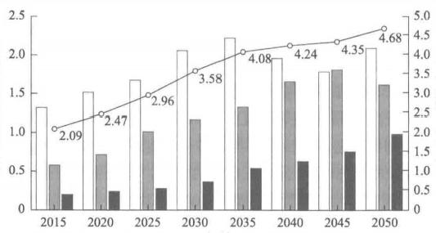

年份

60~69岁—70~79岁 —80~89岁-o- 加总

图5.8 我国60～69岁、70～79岁、80～89岁人口数量预测 资料来源：World Population Prospects 2019

左边纵轴对应各年龄段人口数量，右边纵轴对应折线图60岁及以上总人口数量

社会抚养比常常被用来衡量一个国家或经济体的总体抚养负担。社会抚养比 定义为0～15岁和65岁及以上的非劳动力人口与16～64岁劳动力人口的比例， 从数量上刻画了非劳动力人口相对于劳动力人口产生的抚养负担。总抚养比还可 以分解成15岁及以下的少年抚养比和65岁及以上的老年抚养比两部分。从全国 来看，图5.9(a) 展示了我国社会抚养比的时间趋势，包含了1950年以来的实际 数据以及对未来的预测。数据显示我国总抚养比呈现先下降、后上升的U 字形趋 势。其中2015年是一个重要拐点，2015年之后，20世纪50～60年代出生的人口 开始逐渐退出劳动力市场，之后进入劳动力市场的大多为80后和90后，新增劳 动力供给快速减少，老年抚养比开始大幅增加，社会总体抚养负担开始加重。预 计到2055年，总抚养比会回到1970年的峰值(约80%),同时老年抚养比维持在 70%的高位。根据世界银行的数据，2019年 OECD 国家、高收入国家、中高收入 国家的总体抚养比依次为54%、54%、45%,老年抚养比依次为26%、28%、15%, 考虑到我国目前的经济发展水平，与其他国家相比，我国未来面临的养老压力无 疑是巨大的。

抚养比/%

抚养比%



81

**第五章** **数字化转型与产业升级**

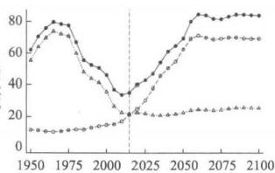

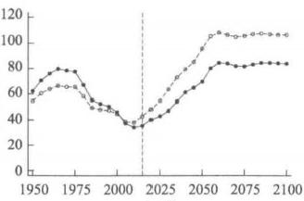年份

年份

—总抚养比……少年抚养比--…老年抚养比 一—总抚养比--·-总抚养比(调整后)

(a)抚养比分解 (b)抚养比调整前后对比

图5.9 我国抚养比变化趋势预测：2015～2100年

资料来源：王辉和杨卿栩(2019)

如果进一步考虑0～15岁人口和65岁及以上人口在消费需求上的异质性，即 考虑到少年人口与老年人口在实际非医疗支出、公共教育支出、医疗保障三个方 面消费高低的差异，利用微观消费数据的估计发现，0～19 岁人口的消费支出仅 占20～64岁人口的72%,65岁及以上人口的消费支出则是20～64岁人口的127% (Cutler et al.,1990)。这意味着对于步入人口老龄化社会的经济体来说，实际的 抚养负担会比人口数据所反映出的抚养比更高。图5.9 (b) 展示了利用消费数据 调整后的抚养比时间趋势，与不调整时相比，未来我国老龄化产生的抚养压力会 更高，预计到2050年后总抚养比将超过100%。

对于社会养老而言，核心是社会养老金是否充裕。目前我国采用社会统筹与 个人账户结合的筹资方式，整体的运作模式是使用当期劳动力缴纳的养老保险来 支付已退休群体的养老金。2018年，为了应对部分地区养老金不足的问题，我国 开始全面实施养老金中央调剂制度，希望利用统筹规划来缓解部分省份养老金亏 空问题。根据人力资源和社会保障部发布的《中国社会保险发展年度报告2016》, 共有黑龙江、辽宁、河北、吉林、内蒙古、湖北、青海等7个省区的养老金账户 当年入不敷出。其中，受低生育率和人口净流出等因素的影响，黑龙江养老金账 户累计结余亏空232 亿元，无法依靠自身财政能力维持养老金的正常发放。此外， 河南、广西、江西、海南、内蒙古、湖北、陕西、天津、河北、辽宁、吉林、青海、 新疆生产建设兵团和黑龙江等14个地区的养老金账户可支付月数不足1年。倘若 扣除中央的财政补贴和转移支付，全国将会有20多个省区市出现当年收不抵支的 问题。未来伴随着老龄化程度的进一步加深，社会养老余额不足的问题会更加严重。

**(三)养老需求与家庭负担**

当前老年人的照料护理服务主要来源于家庭护理以及社会护理两个途径。我 们在前文所谈的老年抚养比，主要反映了一个社会宏观范围内价值创造人群与退



孩子数量/个

**82** **数字化转型、产业升级与中等收入群体**

休老年人群之间的比例关系，更多体现了社会抚养负担。在老年抚养比不断增加、 养老金系统压力不断增大的背景下，家庭成员对于老年人群的供养，在可预见的 将来应该是养老赡养的主要渠道。正因如此，“十四五”规划中提到要实施积极应 对人口老龄化国家战略，“支持家庭承担养老功能，构建居家社区机构相协调、医 养康养相结合的养老服务体系”①。养老不仅代表满足老人基本温饱食宿的硬性需 求，更包含了亲情、陪伴等软性需求，因此，家庭养老具有不可替代性。

但是，也应该看到，由于生育率的降低，未来“少子老龄化”是不可避免的 趋势。图5.10展示了利用2015年全国1%人口抽样调查和2010年全国人口普查数 据预测的未来我国60岁及以上女性平均养育的孩子数量。随着时间的推移，高年 龄段女性平均养育数量从2015年的2.35逐渐下降到2050年的1.27。从数量上来说， 家庭内可提供的抚养供给将逐渐减少，未来家庭内养老压力不断增加。

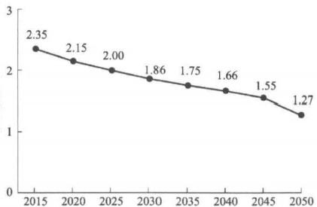

年份

图5.10 我国60岁及以上女性平均养育孩子数量(2015～2050年) 资料来源：2015年全国1%人口抽样调查、2010年全国人口普查

鉴于上述讨论，参考老年抚养比的概念，我们构造了一个家庭抚养比指数，

客观反映在家庭养老作为主导的当代社会，随着人口老龄化的不断深化，家庭所 承载的养老负担不断加重的情况。举例来说，80后是独生子女政策影响下出生的 第一个代际，其父母大多为50后或者60后，自2010年开始陆续退休。对于典型 的80后职工来说，其家庭结构为4-2-1,其中4代表夫妻双方的父母，2代表80后 的夫妇，1代表他们的独生子女后代，此时这个家庭的老年抚养比将达到200%。②

图5.11 展示了我国家庭养老抚养比预测。与图5.9中的全社会老年抚养比类 似，到2050年这一指数会比2015年增加将近一倍；另外，图5.11 中的数值大小 在任意给定年份都是图5.9 的两倍，因此在家庭供养为主的安排下， 一般意义上

①《中华人民共和国国民经济和社会发展第十四个五年规划和2035 年远景目标纲要》,http:// www.gov.cn/xinwen/2021-03/13/content_5592681.htm?pc。

② 家庭总抚养比(包括未成年人后代)为250%。

家庭养老抚养比%

第五章 数字化转型与产业升级 83

的社会老年抚养比指数会显著低估实际的家庭抚养负担。这也体现了我们从微观 数据入手探究老人实际护理需求以及家庭实际供给能力差异的重要性。

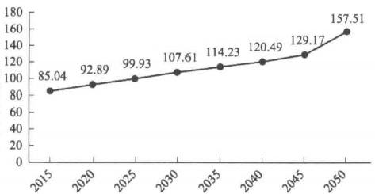

年份

图5.11 我国家庭养老抚养比(2015～2050年)

资料来源：2015年全国1%人口抽样调查、2010年全国人口普查

**(四)智慧养老的展望**

随着人工智能技术的深入发展，特别是近些年深度学习等技术的突破，机器 人能够完成的任务越来越多，越来越复杂。对于我国面临的“少子老龄化”挑战， 技术的进步是否能够帮助填补未来养老护理的缺口?

要想回答这一问题，首先要了解目前人工智能的发展状况以及在不同行业、 不同工种中对劳动力的替代情况。许多劳动经济学文献认为，科技的发展加速了 工作自动化趋势，将有大量劳动力被自动化设施替代(Brynjolfsson and McAfee,

2014;Autor,2015) 。Karabarbounis 和 Neiman(2014) 以及 Oberfield 和 Raval

(2021)的研究发现，近年来美国的劳动回报在国民总产出中的份额以及就业占 总人口的比例均在下降，他们认为这是由于人工智能、数字科技、机器人等技术 深入发展并进入劳动领域，而工人们很难与之竞争，因此就业量及均衡工资都在 下降。当然，也有文献认为人工智能的发展在替代部分劳动力的同时，还会创造 新的工作岗位，增加对技术互补劳动力的需求(Autor and Dorn,2013;Acemoglu and Restrepo,2018b) 。Autor 和 Dorn(2013) 发现美国过去20～30年中，劳动 力需求的增长与劳动力需要具备的技术水平之间呈现 “U” 形关系，高技术劳动 力的需求与工资大幅增长，低技术劳动力的需求也在增长，后者的增长可能与人 工智能发展带来的技术互补性服务劳动需求增长有关。

最新的一系列文献在讨论人工智能对于劳动力替代的现象时，不再局限于行 业或者工作层面，而是将工作岗位进一步分解为不同任务。人工智能对于工作的 替代实质上是对于细分任务的替代：当一项工作所涉及的大部分任务都可被人工 智能替代时，则该工作需求的劳动力被人工智能完全替代的可能性大，此时人工



**84** **数字化转型、产业升级与中等收入群体**

智能与该工作更多的是替代关系；当一些工作的部分任务由人工智能接手后，劳 动力反而能够更加关注于人工智能无法替代的任务，从而提高了劳动效率，此时 人工智能与该工作更多的是相互赋能的关系。Brynjolfsson 和 Mitchell(2017) 认 为高度标准化和重复性较强的任务会被人工智能替代，并在文中给出了8项判断 标准。他们同样认为处于中间技术水平的劳动需求(如店员、工厂劳工等)被人 工智能替代的可能性很大；而处于技术水平两端的劳动需求，即高端的、需要创 造力的职业，如科学家，以及技术含量不高但需要情感交流的职业，如看管人、 家庭护理等，在短时间内则不易被人工智能所替代。

就目前的技术发展而言，在老年人护理领域，人工智能可以完成的任务主要 是基于物联网技术提供自动监控功能，比如监控老人是否摔跤或者出现异常、帮 助老人取物等，并可以进一步提供呼叫医护、呼叫子女或者要求其他上门服务等 功能。除此以外，基于人工智能技术可以开发出老年辅助机器人等产品，如智能 轮椅、智能假肢等。此类产品已经比较成熟，能够较好地胜任物理性辅助性工作 (Broekens et al.,2009)。

但是，对于老年人的护理，上述内容与功能是远远不够的。《中国城乡老年人 生活状况报告》指出，老年人护理领域的任务包括上门看病服务、上门做家务服 务、康复护理服务、心理咨询/聊天解闷服务、健康教育服务、助浴服务等。大部 分任务都是非结构化、非标准化的服务，需要的是情感的陪伴与沟通，短期内人 工智能都无法胜任这些任务。以目前的人机对话领域为例，机器人最多只能跟人 进行3轮左右的对话，而且内容仅限特定的语境及功能，如智能客服等，远不能 达到护理所需的基本要求。

另外，现阶段很多老年人没有子女陪护在身边， 一方面是因为计划生育和人 们生育意愿内生变化导致的子女数量减少；另一方面是因为社会人口的流动，劳 动力跨市、跨省流动增加(范剑勇等，2004;李旻和赵连阁，2010),越来越多的 子女与父母的物理距离增加。即便基于物联网技术可以更好地监控老人的健康状 况与生活起居，遇到特殊情况，子女仍然无法第一时间做出反应。

因此，在养老需求不断增加，家庭供给越来越受到子女数量减少、子女与父 母居住距离增加等因素限制时，可预见的技术进步并不能有效填补未来养老护理 的缺口与空白。在这个意义上，专业化的家庭护工、市场化的护理机构，都是我 国未来老龄化背景下，职业增长的重要需求点。在下面的分析中，我们会给予微 观数据以及人口预期，对这些工作岗位的需求数量给出预测与估计。

**二、我国养老市场供需的实证分析**

**(一)数据与变量构造**

我们基于中国健康与养老追踪调查 (China health and retirement longitudinal



**第五章** **数字化转型与产业升级** **85**

study,CHARLS) 和 CFPS 两个数据库的数据，构建了一个生命周期的消费模式 以及老年人对照料的需求。CHARLS 拥有非常权威的关于45岁以上中老年人的高 质量微观数据，而 CFPS 则为我们提供了各个年龄段人群的消费情况，有助于我 们构建成年后整个生命周期的消费途径。

由于两个数据库的结构和特点有所不同，我们在处理数据时的方式也有所差 异。对于 CHARLS数据，家庭各项支出的统计仅限于共同生活的家人，所以我们 没有对家庭人数规模做出限制。对于食品类的支出，我们将其按照在家庭中共同 吃饭的人进行平均；对于教育类支出，我们将其归为孩子的教育消费；对于其他 类支出，若调查对象处于结婚或同居阶段，那我们将其除以2;若调查对象处于 离异、丧偶、未婚、分居等阶段，我们直接将其消费记为个人消费。样本所处的 年龄阶段根据调查对象本身的年龄划分。由于我们关注的是个人自身的消费，所 以在计算中不考虑对其他人的经济援助和捐款等行为。对于按周统计的消费项目 (如食品支出),将其乘以52;按月统计的消费项目(如水电费),将其乘以12。 最终将所有消费加总，我们就得到了个体全年总消费的估计。

CFPS 中关于家庭消费的数据则是在调查界定上属于一家人的所有人的消费 总数，包括已经离家的孩子等。由于样本的家庭结构复杂，当家庭人数过多时， 调查得到的消费数据不易按照单个家庭成员进行划分。因此，我们将研究局限在 家庭人数在4人及以下的家庭。其他相关数据处理的方式和原则，与处理 CHARLS 数据的方式相同。

在CHARLS 中有关于老年人日常生活照料的详细信息，包括为老年人提供照 料的人数、每个人每月提供照料的时间等，我们可以根据这些信息计算出各个年 龄阶段的老年人对于日常照料的需求。与此同时，利用CHARLS 数据，我们还可 以辨别出老年人对提供照料服务的人是否支付费用，并以此为依据将老年人对日 常照料的需求分为两个部分：支付费用的雇工照料部分，不支付费用的家人亲属 照料部分。受限于其问卷设计的调查方式， CHARLS 数据没有具有代表性的机构 养老信息①。

CHARLS 和 CFPS 均为面板数据，但面板的时间跨度不够。在下面的初步分 析中，我们使用的是两个数据库中2015年的数据，对该年调查中各个年龄阶段 的人的消费及对照料的需求进行统计。为了预测未来中国养老市场的总需求增 加的幅度，我们假定各个年龄阶段的老年人对日常照料的需求不发生改变，仅 考虑人口结构的变化。当然，如果想要做进一步的细化分析，可以利用两个数 据库的跨年变化来推断不同年龄段的需求变化趋势，从而使我们的预测更加合 理准确。

① CHARLS 按照家庭住址进行随机抽样，若样本已去养老院则无法被跟踪。



年消费/元

**86** **数字化转型、产业升级与中等收入群体**

**(二)统计结果**

1. 消费需求

利用CHARLS 与 CFPS 数据均可以计算45岁以上人群的个体平均年消费总 额，分年龄段的结果汇报在表5.3 中。可以看到，两个数据库的结果和随年龄变 化的趋势较为相似。

**表5.3** **45岁以上分年龄段人均年消费总额(** 单位：元)

|  |  |  |  |
| --- | --- | --- | --- |
| 年龄段  年总消费 | CHARLS  样本量 | CFPS  年总消费 | 样本量 |

|  |  |  |  |  |
| --- | --- | --- | --- | --- |
| 45～54岁 | 23157 | 2645 | 19291 | 4579 |
| 55～64岁 | 18895 | 2442 | 16482 | 2969 |
| 65～74岁 | 16344 | 1714 | 14386 | 2208 |
| 75～84岁 | 16815 | 595 | 17318 | 1022 |

资料来源：CHARLS、CFPS

由于 CFPS 数据包括各个年龄阶段的人，所以可以得到更多的有关个人消费 跨时间变化的信息。我们将每个年龄作为一个数据点，统计处于该年龄组的人的 平均年消费总额，并用二次曲线拟合，呈现的趋势如图5.12所示。我们发现， 随着年龄的增加，年消费呈现下降趋势，但当年龄达到70岁后，年消费量又有 所上升。

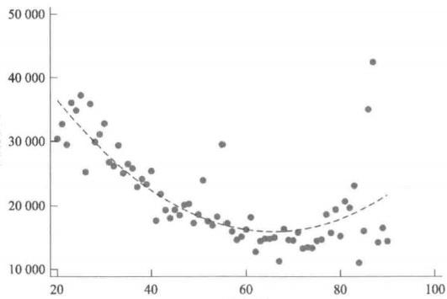

年龄/岁

图5.12 年消费随年龄变化趋势及其二次拟合曲线

资料来源：CHARLS

消费支出/万元

**第五章** **数字化转型与产业升级** **87**

为了理解上述变化趋势的原因，我们将消费分为日常生活支出、休闲娱乐支 出、医疗支出和保健支出四大类，分别统计其随年龄的变化情况。其中，日常生 活支出包括伙食费、水电费、日用品支出、交通费、衣着支出等；休闲娱乐支出 包括旅游支出、看电影消费等；医疗支出是不包括医保报销部分的个人直接支出 的医疗费用；保健支出包括个人购买保健和美容等服务的费用。所得到的结果如 图5.13所示。

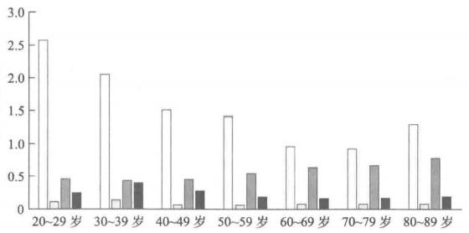

年龄组

口日常生活支出 □休闲娱乐支出 ■医疗支出 ■保健支出

图5.13 各类支出随年龄变化情况

资料来源： CHARLS

从以上结果可以看出，随着年龄的增加，总消费的减少主要来自日常消费部 分的减少。这是因为随着年龄的增长，人们的社交需求也会减少，与之对应的外 出就餐、交通、着装、通信等费用也会相应减少。步入50岁以后，医疗支出 显著上升，80岁后日常生活支出也呈现上升趋势，这可能是由于身体状况下降 使其对日常生活质量的需求提升，两者的共同作用使得70 岁之后的总消费有 所增加。

2. 照料需求

表5.4报告了从CHARLS数据中计算的分年龄阶段的每月每人受照料的小时 数。可以看到，随着年龄的增加，对照料的需求急剧上升。60～69岁的老人每月 需要的照料总时间是25.5小时，70～79岁的老人是44.7小时，80～89岁则达到 了128.6 小时。而对于每个老年人来说，为其提供照料的人数也随着年龄的增加 而增加。对于60～69岁的老人，平均每个人接受来自0.30个人的照料，70～79

岁的老人是0.48人，80～89岁则是0.94人。利用护工照料的老人占比很低，仅 占4 . 7%,这说明此类市场化服务空间尚未开发，当前养老照料主要依靠家人和 亲属。



**88** **数字化转型、产业升级与中等收入群体**

**表5.4** **各年龄阶段老年人每月所需他人照料时间**

|  |  |  |  |  |  |
| --- | --- | --- | --- | --- | --- |
| 年龄阶段 | 样本量 | | 总需求 | 每人每月照料需求小时数/小时 家人照料 | 护工照料 |
| 60～69岁 | 3826 | | 25.5 | 24.8 | 0.7 |
| 70～79岁 | 1990 | | 44.7 | 43.4 | 1.3 |
| 80～89岁 | 653 | | 128.6 | 117.9 | 10.7 |
| 资料来源：CHARLS  给定上述特点， 一个自然的推论是，当家里的孩子数量变少时，老人所能得 到的照料必然会受到供给侧的限制。图5.14利用CHARLS 数据计算了独生子女家 庭和非独生子女家庭中的老人每月接受照料的平均小时数。在2015 年，户主为 60～90岁的家庭中，有20.6%是独生子女家庭。在各个年龄段中，独生子女家庭 的老人被照料的时间均小于非独生子女家庭。这反映了在目前仍以家庭养老为主 的中国社会中，独生子女家庭对老人的照料存在着较为严重的供给不足。 | | | | | |
| 小时数 | |  | | | |
| 年龄组  □独生子女■非独生子女  图5.14 各类家庭中的老人平均每月接受照料小时数  资料来源： CHARLS  **三、我国养老市场供需缺口预测**  根据世界银行的预测①,按照目前中国的低生育率趋势，到2050年，中国的 总人口会减少到13.23 亿人，但伴随着老龄化趋势，老年人口会增加，60～90岁 的人口会从2015年的2.13亿人增加到4.63 亿人。表5.5依据前文的实证分析结 果，总结了分年龄段老年人的医疗支出信息以及家庭照料信息。在这一部分中， 我们将基于这些信息，结合人口的变化趋势做出相应的预测。 | | | | | |

① 数据来源： <htps://www.un.org/development/desa/publications/world-population-prospects-the-> 2017-revision.html。

支出预测万亿元



**89**

**第五章** **数字化转型与产业升级**

**表5.5** **不同年龄段养老照料**

|  |  |  |  |  |
| --- | --- | --- | --- | --- |
| 年份 | 项 目  人口/亿人 | 60～69岁 1.32 | 70～79岁 0.60 | 80～89岁 0.21 |
| 2015 | 人均医疗健康支出/(元/年) 人均照料时长/(小时/月)  人均护工照料时长/(小时/月) 人均家人照料时长(/小时/月) | 6371  25.5  0.7  24.8 | 6680  44.7  1.3  43.4 | 7823  128.7  10.7  117.9 |
| 2050 | 人口/亿人 | 2.10 | 1.58 | 0.95 |

资料来源：CHARLS(2015)、世界银行人口预测(2050)

**(** **一)医疗健康产业需求预测**

我们首先假定2021～2050年各个年龄阶段的老年人的医疗健康需求与2015 年保持一致。图5.15利用世界银行的人口预测数据，推算出了未来中国老龄人口 的医疗健康支出体量。结果显示，60 岁以上的老年人群体的医疗健康支出将从 2015年的约1.38万亿元增加到2030年的约2.37万亿元，年均增速为3.68%;2050 年将达到3.18万亿元，约为2015年的2.3倍。需要注意的是， CHARLS 数据收 集的医疗健康支出仅为个人支出部分，更大的部分则由医保承担。如果假设医保 的平均负担比例为70%,则2030年医疗健康的总支出将达到7.9万亿元，而2050 年会接近10.6万亿元。

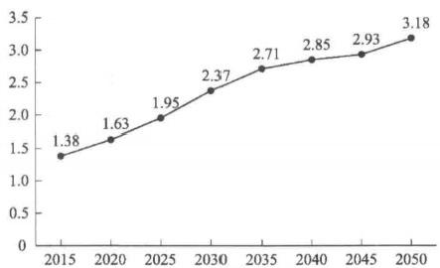年份

图5.15 老年人医疗健康支出预测

资料来源：课题组的计算

**(二)养老护理服务岗位预测**

假设未来各个年龄阶段的老年人对日常照料时间的需求与2015年保持一致。 根据表5.5中的信息，我们预测到2050年，60～89岁的老年人对日常照料的总需 求将会是2015年的2.83倍，达到每月246.44亿小时(2015年为每月87.08亿小 时)。假设每名护理人员每天提供8小时照料服务，每个月工作20天，上述的结

**90** **数字化转型、产业升级与中等收入群体**

比例/%

照料时间(亿小时/月)

果等价于1.54亿个全职岗位。

需要指出的是，基于2015年的调查数据，老龄人口主要的照料工作是由家庭 成员提供的，三个年龄段群体的家庭照料时长占比分别达到97.25%、97.07%和 91.61%。因此，上述结果主要反映的是如果利用家庭成员或亲属提供照料，并维 持2015年时老人得到的平均照料水平，所需要的全职劳动力数目。

正如我们在前文所论述的那样，在我国“少子老龄化”、独生子女家庭比例不 断上升的背景之下，未来子女能否有足够的时间亲自照料老人成为一个很大的问 题。换言之，目前主要依靠家庭成员进行养老照料的模式在未来很难持续，总养 老需求将无法得到满足。根据 CHARLS 数据中2015年独生子女家庭占全部家庭 数的比例计算，到2050年，60～90岁的老年人家庭中有55.59%为独生子女家庭， 此比例远大于2015年的数字(20.70%)。

基于图5.16呈现的家庭结构预期，结合图5.14中报告的独生子女和非独生子 女两类家庭的照料供给小时数，我们估计了2020～2050年家庭照料所能提供的照 料时长总数①。图5.17 展示了未来我国家庭照料总需求和家庭供给的变化趋势。

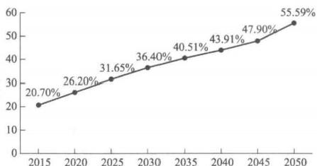

年份

图5.16 户主60岁以上家庭中独生子女家庭比例预测

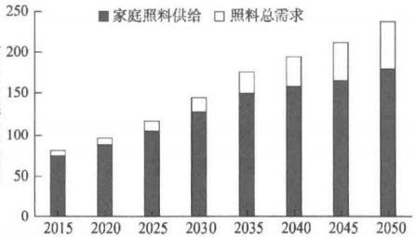

年份

图5.17 我国老年人照料总需求和家庭照料供给预测(2015～2050年) 资料来源：CHARLS、2015年全国1%人口抽样调查、2010年人口普查

① 由于未婚、丁克家庭总体占比较低，计算时我们把这两类群体与独生子女家庭作合并处理。

**第五章** **数字化转型与产业升级** 91

尽管总供给在总体趋势上保持增长，但是与总需求相比增速明显不足，家庭养老 缺口逐年增大。具体来说，预计我国家庭照料总供给在2030年和2050年分别约 为每月127亿小时和179亿小时，但是同期总需求将达到每月约144亿小时和237 亿小时，缺口分别为11.9%和24.5%。

为了直观地理解这一缺口，表5.6报告了2015~2050年总需求缺口所对应的 护工数量。2030年和2050年预计会产生每月17.21亿小时和58.29亿小时的需求 缺口，可以换算成1075万个和3642万个全职养老护工需求，这部分缺口需要通 过市场化运作来满足，因此，可以预计，未来社会对于这类岗位的需求极大。考 虑到在市场化的运作方式(如养老院)下，老人的照料可能会具有规模效应。

**表5.6** **60岁以上养老照料护工岗位缺口预期**

|  |  |  |  |  |  |
| --- | --- | --- | --- | --- | --- |
| 项 目 | 2015年 | 2025年 | 2030年 | 2035年 | 2050年 |
| 总需求缺口/(亿小时/月) | 6.52 | 12.21 | 17.21 | 26.16 | 58.29 |
| 全职养老职工/万个 | 407 | 763 | 1075 | 1634 | 3642 |
| 养老机构护工/万个 | 102 | 191 | 269 | 409 | 910 |

资料来源：CHARLS、2015年全国1%人口抽样调查、2010年全国人口普查

对于老人的照料不必以1:1的比例进行。张敏(2016)对于福建养老院的研 究发现，养老院每名护工至少可以照顾4名老人。以此为依据，1075万个和3642 万个的全职护理需求对应着约269万个和910万个的机构化护工岗位。这些护工 岗位需要大量的人与人之间的沟通、交流与关爱，几乎很难被人工智能技术所替 代，是我国在面临严峻的老龄化趋势下，所需要创造的新的劳动岗位。

**四、进一步讨论**

我们在前文中给出的养老需求与供给缺口的预期，是基于一系列假设进行计 算的。本部分会逐一讨论这些假设，从结果来看，进一步放松这些假设只能导致 缺口的进一步扩大，因此我们给出的结果仍然是保守估计。

**(一)对疾病护理的需求**

我们估计的假设之一是“维持2015年人均照料水平不变”。然而，由于慢病 比例增加、子女数量减少等原因，老龄人口的人均照料需求有可能会随时间进一 步增加。根据《2019年中国城乡老年人生活状况报告》,2015年我国城乡老年人 自报需要照护服务的比例为15.3%,相较于2010年的13.7%上升了1.6个百分点， 相较于2000年的6%上升了9.3个百分点。老年人对于照料的需求在五年间增长 了约0.1 倍，且未来仍可能存在这种增长趋势。这可能导致我们估计出的照料缺 口被低估，除此以外，还需要考虑越来越大比例的老年人需要照料服务。



幸福感

频率/次

**92** **数字化转型、产业升级与中等收入群体**

**(二)对沟通与交往的需求**

在以上的计算与分析中，我们只考虑了老年人在生活部分无法自理的情况下 对于照料的需求。然而，老年人的需求并不局限于对生活的照料，还有与子女进 行沟通和交往的需求。我们使用CHARLS 数据分析了不与子女同住的老年人每月 获得子女探望的频率与幸福感之间的关系，结果如图5.18所示。子女探望频率越 高，老年人的幸福感越高，这表明老年人确实存在与子女进行互动交往的需求。 在CHARLS 调查中，以1～4中的整数来衡量老人的幸福感，其中1代表幸福感最 低，4代表最高。当子女每月探望次数小于一次时，老年人的平均幸福感只有2.7 分；当子女的探望频率达到5次以上时，老年人的平均幸福感达到了2.9分以上。

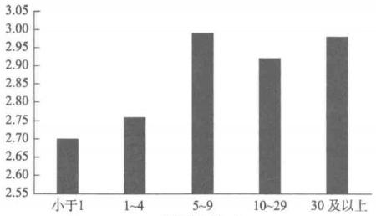月探望频率/次

图5.18 幸福感与子女月探望频率的关系

资料来源：CHARLS

同时，我们也发现，子女数量和子女探望的月频率存在正相关关系，即子女 数量越多时，老年人每月获得子女探望的次数越多，如图5.19所示。如果老年人 和子女不居住在一起，独生子女家庭的老年人平均每月获得的子女探望次数只有 9.75 次，而对于有5个及以上子女的老年人，其平均每月获得的子女探望的次数 达到了40次。

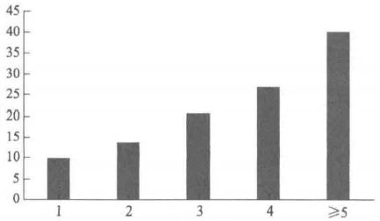子女数量/个

图5.19 子女数量与子女月探望频率的关系

资料来源：CHARLS

**第五章** **数字化转型与产业升级** **93**

随着生育率的降低，可能会出现更多独生子女家庭。由于子女数量的降低， 老年人与子女的沟通和交往需求也会更难以被满足。在前文的研究中，我们并没 有考虑这部分需求缺口，而这些互动交往的需求，需要子女或其他人亲力亲为， 也是人工智能无法替代的。

**(三)来自子女和兄弟姐妹的照料供给**

随着生育率的降低，每个家庭的平均孩子数量也在减少，出现了越来越多的 独生子女家庭。这部分独生子女家庭的老人所能获得的来自子女的照料十分有限， 这又会带来一个供给的缺口。

另外，老人获得来自家人的照料也并非全由其子女提供，还有很大一部分是 由其兄弟姐妹提供的。当独生子女步入老年之后，将会缺失这一部分来自兄弟姐 妹的照料，从而产生新的缺口。

**(四)老年人照料供给结构的城乡差异**

表5.7和表5.8分别报告了农村和城市各年龄阶段老年人每月所需他人照料的 时间。尽管农村和城市样本在总需求上的差异并不显著,但农村老年人接受的照 料中来自护工照料的比例非常小，这表明农村地区的护工市场仍然欠发达。由于 农村护工的缺失，人口老龄化问题带来的对老年人照料的缺口在农村地区将更难 以被填补。

**表5.7** **农村各年龄阶段老年人每月所需他人照料时间**

|  |  |  |  |  |
| --- | --- | --- | --- | --- |
| 年龄阶段 | 样本量 | 总需求 | 每人每月照料需求小时数/小时 | |
| 家人照料 | 护工照料 |
| 60～69岁 | 2687 | 28.7 | 28.3 | 0.4 |
| 70～79岁 | 1404 | 50.7 | 49.8 | 0.9 |
| 80～89岁 | 475 | 120.2 | 120.1 | 0.1 |

资料来源：CHARLS

**表5.8** **城市各年龄阶段老年人每月所需他人照料时间**

|  |  |  |  |  |
| --- | --- | --- | --- | --- |
| 年龄阶段 | 样本量 | 总需求 | 每人每月照料需求小时数/小时 | |
| 家人照料 | 护工照料 |
| 60～69岁 | 1129 | 27.9 | 26.2 | 1.7 |
| 70～79岁 | 578 | 30.5 | 28.4 | 2.1 |
| 80～89岁 | 172 | 150.6 | 114.3 | 36.3 |

资料来源：CHARLS

与此同时，随着人口老龄化问题的发展，空巢老人问题也更加严重和紧迫



94 **数字化转型、产业升级与中等收入群体**

而这些空巢老人又以农村老年人居多。在护工市场缺失和空巢老人问题深化的背 景下，如何满足农村地区老年人对于照料的需求，俨然是一个严峻的挑战。此外， 根据《2019 年中国城乡老年人生活状况报告》,农村地区老年人对照料需求的增 长速度大于城市的增长速度。2000年农村和城市地区老年人自报需要照护的比例 分别为8.0%和6.2%,2015年这一比例已经变为了16.5%和14.2%。考虑到农村滞 后于城市的护工市场，这一问题将更难以被解决。

**(五)短期内政策干预无法改变老龄化进程**

1. 放开生育限制

2015年12月27日，第十二届全国人民代表大会常务委员会审议并通过了《中 华人民共和国人口与计划生育法修正案(草案)》①,标志着我国的二孩生育限制 开始放开，之后各地纷纷出台了相应的配套支持政策。然而放开二孩政策显然没 有达到提振出生率的目标，国家卫生和计划生育委员会曾预测2017年出生人口数 最低为2023.2万人，但是数据显示，当年出生人口数实际仅为1723 万人，甚至 比2016年还减少了63万人。根据公安部新生儿登记数量，2020年出生登记人口 数仅有1003.5万人，与2019年的1465万人相比出现了断崖式下跌。这反映出即 便在政策上放开二孩，人们的生育意愿仍然处于较低水平。Wang等(2017)梳理 了已有文献分析的放开二孩后中国生育率变化趋势的几种可能性，发现即使在最 理想的情况(使得总和生育率提高0.7)下，放开二孩也只能使中国进入“超老龄 化”社会的时间点推迟2～3年。这一结果并不难理解，考虑到未来20年后的老 年人数量已经确定，现在出生的新生儿20年后才会进入劳动力市场，对于未来老 年劳动力的补充作用较小。2021 年8月20日，全国人大常委会会议表决通过了 相关决定，正式将一对夫妻可以生育三个子女写入人口与计划生育法，进一步显 示了国家通过放开生育限制政策缓解人口老龄化问题的决心。但在上述分析的基 础上，可以预期单纯放开生育限制的政策效果可能较为有限。

2. 延迟退休政策

2021年3月通过的《中华人民共和国国民经济和社会发展第十四个五年规划 和2035年远景目标纲要》明确提出了延迟退休的实施思路。规划要求，在“十四 五”时期按照“小步调整、弹性实施、分类推进、统筹兼顾”的原则，逐步延迟 法定退休年龄。目前，延迟退休制度已在老龄化国家中得到了广泛应用，比如2010 年法国和德国分别将法定退休年龄从60岁和65岁提高到62岁和67岁。

①《全国人民代表大会法律委员会关于《中华人民共和国人口与计划生育法修正案(草案)) 审议结果的报告》,<https://www.pkulaw.com/protocol/93aafa42c4b758d7b066b37ceb9f0b3abdfb.html>。

**第五章** **数字化转型与产业升级** **95**

给定我国劳动者目前的平均实际退休年限约为57岁，而人均预期寿命在2019 年即已达到77.3岁，法定退休年龄的提高具备相当的空间。然而，延迟退休政策 的具体实施效果还需要考虑诸多现实因素的影响。首先，需要充分认识到延迟退 休在一定程度上有助于缓解劳动力短缺的燃眉之急，但无法逆转由低生育率带来 的人口结构老龄化趋势。在短期内，延迟退休政策扩大了劳动力市场上的供给， 推迟了老龄化对劳动力供给的负面冲击；但从长期来看，由于生育率没有发生根 本变化，老龄化的影响终将到来。其次，给定“十四五”规划所明确提出的上述 原则，延迟退休政策的实施不会搞“一刀切”“齐步走”,而必将是一个渐进和逐 步的改革过程。这样的平稳衔接充分地考虑了我国的现实国情、文化传统和历史 沿革，也最大限度地尊重了劳动者的个人权益；与此同时，也不可避免地带来了 一段不可忽视的过渡期，在一定程度上制约了延迟退休政策效果的及时性和有效 性。总之，对于延迟退休政策在劳动力供给特别是养老护理缺口问题上的效果， 仍须持较为审慎的态度。

综上所述，给定老人护理需求的重点年龄段是70岁以上，相应的家庭供给子 女年龄段应该在40岁以上，无论是延迟退休年龄，还是提高生育率，在未来30 年内都无法显著影响我们估计的养老护理缺口的结果。

执笔人：孟涓涓、王辉、诸宇灵、张妍、王子琳



企业使用机器人比例

**第** **(六)** **章**

**数字化转型下的中等收入群体变化预测**

在我国长期经济转型压力的牵引下，加速产业的数字化、网络化、智能化转 型已是必然趋势。作为国家重要战略发展至今，不同产业的数字化转型正在不断 深入，并逐步重塑就业市场格局，进而对中等收入群体产生影响。

为了更好地理解数字化转型对中等收入群体的深刻影响，本章首先讨论了数字 化转型的一个代表性特征——工业机器人目前在不同类型企业中的应用情况及其影 响因素。之后我们基于学者和行业专家关于人工智能和机器人应用前景的估计，结合 我们在前文中利用人口普查数据形成的关于中等收入群体在行业、区域、年龄层、教 育上的结构分析，进一步测算我国中等收入群体规模在2025年、2030年、2035年三 个关键时间点上将如何受到人工智能和工业机器人为代表的数字化转型的影响。

**第一节** **工业机器人使用及其影响因素**

本节研究基于武汉大学质量研究院的 CEES 数据，考察了中国制造业企业机 器人使用的影响因素。

**一** **、工业机器人使用的特征事实**

我们首先对比了广东、湖北两个省份2015年与2017年不同企业所有制、企 业所属行业、企业规模、企业资本劳动比及生产员工工资的企业使用机器人比例， 结果如图6.1~图6.5所示。

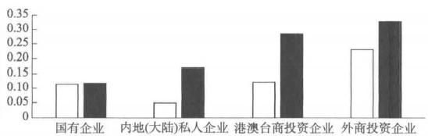

所有制特征

口2015年 ■2017年

图6.1 企业所有制与使用机器人情况

资料来源：CEES

企业使用机器人比例

企业使用机器人比例

企业使用机器人比例



97

**第六章** **数字化转型下的中等收入群体变化预测**

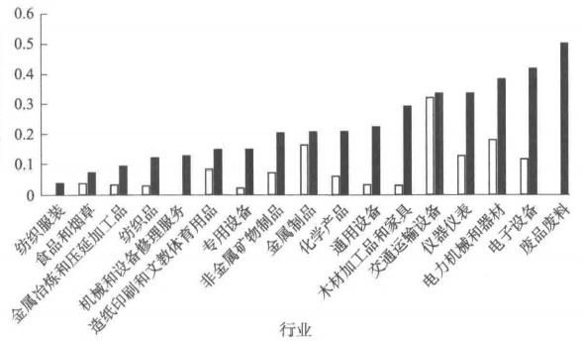

□2015年 ■2017年

图6.2 企业所属行业与使用机器人情况

资料来源： CEES

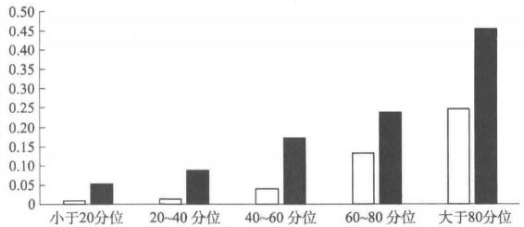

企业规模(员工数量)

□2015年■2017年

图6.3 企业规模与使用机器人情况

资料来源： CEES

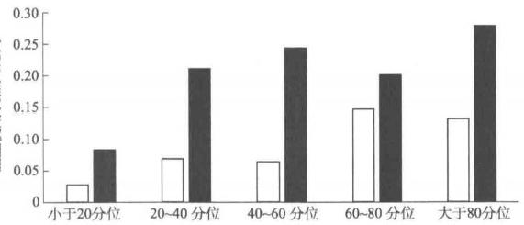

企业资本劳动比

口2015年■2017年

图6.4 企业资本劳动比与使用机器人情况

资料来源： CEES

**数字化转型、产业升级与中等收入群体**

企业使用机器人比例

**98**

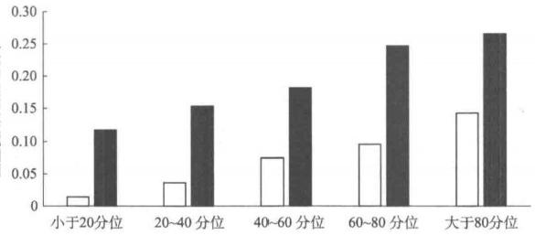

生产员工工资

口2015年■2017年

图6.5 企业生产员工工资与使用机器人情况

资料来源：CEES

总结图6.1～图6.5中的特征，可以得到如下结论。

第一，从企业所有制来看，2015年外商投资企业使用机器人比例最高，其次 为国有企业和港澳台商投资企业，内地(大陆)私人企业使用机器人比例最低； 2017年外商投资企业、港澳台商投资企业、内地(大陆)私人企业使用机器人比 例较2015年有明显提升，国有企业使用机器人比例未见明显提升，为2017年使 用机器人比例最低的企业类型。

第二，从企业所属行业来看，石油、炼焦产品和核燃料加工品及其他制造产品 行业企业使用机器人的比例在2015年及2017年均为0,未包括在绘图范围里；交 通运输设备、电力机械和器材与其他电子设备等行业的企业使用机器人比例最高。 绝大多数的行业企业2017年使用机器人比例较2015年均有明显提升。

第三，企业规模和资本密集度与企业使用机器人比例呈正相关。规模越大， 人均资本存量越高的企业，使用机器人比例越高。不同规模企业2017年使用机 器人的比例较2015年均有增长，且规模越大，人均资本存量越高的企业增长幅 度越大。

第四，生产员工工资与企业使用机器人比例呈正相关。生产员工工资越高的 企业，使用机器人比例越高。不同生产员工工资的企业2017年使用机器人比例较 2015年均有增长，且生产员工工资越高的企业增长幅度越大。

**二、工业机器人使用的影响因素**

表6.1 考察了影响企业采用机器人的诸多因素，每一列报告一个回归分析的 估计结果。参考相关文献(如 Cheng et al.,2019),我们在每个回归中均控制了以 雇工人数(取对数)度量的企业规模，以及人均资本存量(取对数)度量的资本 密集度。第2列控制了行业固定效应，第3列控制了省级固定效应。在第4列中，

**第六章** **数宇化转型下的中等收入群体变化预测**

**99**

我们加入了企业所有制以及是否有工会的哑变量。第5列加入了企业所在城市的 两个相关特征： 一个是平均工资水平；另一个是城市的营商环境。这两者是利用 CEES 数据中的工人级别工资信息，以及对企业访谈所得到的有关投资优惠政策 的公平性、财税补贴的透明性、司法诉讼的公正性等7项指标的量表，在城市层 面上取平均值得到的。最终，由于投资机器人所需资金较多，企业的采用行为有 可能受其融资能力与成本所限制，因此我们在第6列中加入了企业融资的信用评 级。我们将企业分为三类，评级最高的 AAA 为基准组(约占样本量的20%),评 级 为AA 及以下为一组(约占样本量的21%),无信用评级的企业为另一组(约占 样本量的49%)。

**表6.1** **机器人使用的决定因素**

|  |  |  |  |  |  |
| --- | --- | --- | --- | --- | --- |
| 因素 (1) | (2) | (3) | (4) | (5) | (6) |
| 雇工人数(对数) 0.086*" | 0.079* | 0.075" | 0.076" | 0.078* | 0.078** |
| (0.006) | (0.006) | (0.006) | (0.007) | (0.007) | (0.007) |
| 人均资本存量(对数) 0.025*** | 0.022" | 0.026" | 0.026*" | 0.025" | 0.025** |
| (0.005) 所有制：内地(大陆)私人企业为对照组 | (0.005) | (0.006) | (0.005) | (0.005) | (0.005) |
| 国有企业 |  |  | -0.041 | -0.036 | -0.037 |
|  |  |  | (0.053) | (0.053) | (0.053) |
| 港澳台商投资企业 |  |  | -0.007  (0.038) | -0.003  (0.038) | -0.003  (0.038) |
| 外商投资企业 |  |  | 0.087” (0.038) | 0.093” (0.038) | 0.092” (0.038) |
| 工会 |  |  | -0.027  (0.020) | -0.03  (0.020) | -0.03  (0.020) |
| 城市：营商环境 |  |  |  | 0.084" (0.028) | 0.085**  (0.028) |
| 城市：平均工资水平  信用评级：AAA为对照组 |  |  |  | -0.045  (0.032) | -0.046  (0.032) |
| A A 及 以 下 |  |  |  |  | -0.016 |
|  |  |  |  |  | (0.027) |
| 无信用评级 |  |  |  |  | -0.004  (0.024) |
| 行业固定效应 N | Y | Y | Y | Y | Y |
| 省级固定效应 N | N | Y | Y | Y | Y |
| 样本量 1891 | 1888 | 1888 | 1876 | 1876 | 1876 |
| R² 0.13 | 0.2 | 0.2 | 0.21 | 0.21 | 0.21 |

**、***分别表示在5%、1%水平上显著

**100** **数字化转型、产业升级与中等收入群体**

可以看到，对于每一个企业特征，不同的回归所得到的基本结论十分稳健。 总结如下。

第一，企业规模与资本密集度与机器人使用高度正相关。规模越大，人均资 本存量越高的企业，越容易采用机器人。这一规律在控制住行业以及所在省份的 固定效应之后仍然稳健。

第二，不同的所有制企业机器人使用率不同，这从之前的统计性描述图表中 也可以看出。在回归中，特别是控制了企业大小后，国有企业比内地(大陆)私 人企业的机器人使用率低，但差异并不显著;港澳台商投资企业与内地(大陆) 私人企业无显著差异；外商投资企业的采用率远高于私人企业，也远高于其他所 有制企业。

第三，有工会的企业机器人使用率低，但统计上不显著。背后原因是否出于 对劳动力的保护有待进一步挖掘。

第四，城市层面的营商环境对于机器人的采用率有着重要的促进作用，这是 本书十分具有特点的发现，国内外的文献率先证明了地方政府发展市场经济，营 造良好的招商环境，对于企业产业升级，甚至创新有着明显的促进作用。我们将 在之后的研究中对此点进行进一步的拓展，力求证明这一发现的稳健性，以及作 用产生的相关渠道。

第五，城市层面的平均工资水平与企业机器人使用是负向关系。这在一定程 度上说明企业采用机器人的动机之一是替代更加昂贵的劳动力。只是这一关系目 前在统计上并不显著。

第六，信贷评级较差的企业，机器人的采用率稍低，但这种影响在经济以及 统计意义上均不显著。

**三、工业机器人对企业用工的影响**

我们在表6.2 中报告了哪些企业用工特征会受到机器人使用的影响。每一列 是单独的回归，均控制了行业以及省级固定效应，在面板A 中我们研究了机器人使 用对企业自愿离职人数、非自愿离职人数、大专以上学历比例的影响，在面板B 中 我们研究了机器人使用对不同工种的工资和不同性质的工人工作内容的影响。

**表6.2** **受机器人使用影响的企业用工特征**

|  |  |  |  |
| --- | --- | --- | --- |
| 面板A | 自愿离职人数 | 非自愿离职人数 | 大专以上学历比例/% |
|  | (1) | (2) | (3) |
| 机器人使用 | 1.195**  (0.132) | 0.356**  (0.079) | 4.009**  (1.282) |
| 行业固定效应 | Y | Y | Y |
| 省级固定效应 | Y | Y | Y |
| 样本量 | 1861 | 1862 | 1589 |
| R² | 0.22 | 0.07 | 0.15 |

**第六章** **数宇化转型下的中等收入群体变化预测** **101**

续表

|  |  |  |  |  |  |  |
| --- | --- | --- | --- | --- | --- | --- |
| 面板B | 管理者 | 分工种工资 技术工人 | 生产人员 | 抽象性 | 工人工作内容特点 | |
| 重复性 | 手工 |
|  | (1) | (2) | (3) | (4) | (5) | (6) |
| 机器人使用 | 0.230***  (0.037) | 0.094***  (0.031) | 0.074***  (0.025) | 0.132***  (0.037) | -0.120" (0.038) | -0.089**  (0.032) |
| 行业固定效应 | Y | Y | Y | Y | Y | Y |
| 省级固定效应 | Y | Y | Y | Y | Y | Y |
| 样本量 | 1801 | 1543 | 1807 | 1826 | 1820 | 1826 |
| R² | 0.11 | 0.12 | 0.08 | 0.11 | 0.09 | 0.08 |

***表示在1%水平上显著

基于上述回归分析，我们可以引申下述几个重要的结论。

第一，自愿离职与非自愿离职人数均与机器人使用正相关。这在一定程度上 表明了机器人使用对于员工的替代作用。

第二，机器人使用对工资的影响，在所有工种上均为正向作用，且对管理者 的作用最大，技术工人次之，对生产人员的影响最小。如果工资能够代表工人的 劳动生产力，说明机器人能在一定意义上与工人产生互补关系，且其互补关系随 着雇员技术管理水平的提升而增强。

第三，采用机器人的企业对于大专以上学历的雇工比例要求更高，这说明机 器人的普及将有利于大专以上学历的员工，从而造成大专以上学历和低于大专学 历的劳动者之间的收入差距拉大。

第四，机器人的使用使得企业工人的工作“重复”以及“手工”的内容减少， 而“抽象”,即运用数学，处理较复杂问题的内容显著增多。

**第二节** **数字化转型对中等收入群体的影响**

本书的前述分析已经表明，本轮产业结构升级的主要内容——数字化转型对 我国的产业格局、企业生产经营以及劳动力市场结构具有深远影响。而伴随着这 一发展进程的快速深入，在可预见的将来中等收入群体的发展变化态势都将与其 紧密相关。准确地对这一影响关系进行定量的评估和预测，是科学把握中等收入 群体扩大与产业升级协同发展这一关系的关键和基础。

本节主要讨论，在以人工智能和工业机器人为代表的新型技术在各行业广泛 应用和不断扩张的趋势下，我国中等收入群体规模在2025年、2030年、2035年 三个关键时间点上将会具体受到何种方向和幅度上的影响。我们将首先介绍本节 利用的相关数据及预测方法，其次讨论人工智能与工业机器人对劳动力市场的冲 击，然后汇报我们预测的对于中等收入群体规模的具体影响。最后，我们还针对

**数字化转型、产业升级与中等收入群体**



**102**

预测模型和方法的局限进行了一系列拓展分析，力图全面、客观地展现这一影响 过程中值得关注的重点与要点。

**一、使用数据介绍**

**(** **一** **)人口微观样本**

我们首先以2015年全国1%人口抽样调查数据为基础构建了全国范围的代表 性微观样本。人口普查数据中包含被调查者的性别、年龄、受教育程度以及所属 行业、地区、城乡等信息，是我们能够获得的规模最大、代表性最强的关于我国 人口结构信息的权威统计数据。虽然人口普查数据中没有直接询问被调查者的收 入情况，但我们通过2014年 CFPS 数据估计了个人收入与人口特征之间的关系 从而可以估测得到2015年人口普查中个体的收入情况。由于个人收入与人口特征 的估计模型针对的是有稳定工作的就业群体，因此我们将样本限制在劳动适龄人口， 即年龄处于25～59岁的人群。①特别地，对于失业人群，我们假设其收入为0。

表6.3 呈现了此人口微观样本中个体年收入的描述性统计。值得指出的是， 由于 CFPS 数据受抽样设计所限难以覆盖足够多的高收入人群，我们构建的个人 收入与人口特征的估计模型也会略微低估部分高收入人群的收入情况。该问题进 一步体现为，在我们的人口微观样本中能够观察到的最高收入为188215.5元，显 然远低于真实的最高收入。然而，由于本书关心的主要对象是中等收入群体而非 高收入群体，预测结果重在相对比较和趋势变化而非绝对数字，这种偏差不会对 分析造成过多干扰。

**表6.3** **个体年收入情况的描述性统计**

|  |  |  |  |  |
| --- | --- | --- | --- | --- |
| 变量 | 观测值 | 均值 | 最小值 | 最大值 |
| 个体年收入/元 | 822132 | 20.362.519 | 86.402 | 188215.500 |

资料来源：2015年全国1%人口抽样调查、课题组的计算

**(二)人工智能相关数据**

1. 人工智能应用率

人工智能应用率的数据来自Zhou 等(2020),该论文汇报了各行业2017年实 际的人工智能应用率和2049年专家预测的人工智能应用率。假设人工智能应用率

① 按照国际一般标准或者文献中的通行做法，劳动适龄人群的年龄下限一般确定为15岁。但 为了排除因教育阶段尚未完成而没有进入劳动力市场情况对分析的干扰，我们选取25岁这一时点作 为样本选择的年龄下限。这样我们可以比较稳妥地认为样本中人群的受教育程度、就业状态等特征应 当处于相对稳定状态，有利于开展进一步分析。

**第六章** **数字化转型下的中等收入群体变化预测**

**103**

在2017～2049年呈随时间变化的线性增长，则我们可以得到2025年、2030年、 2035年三个关键时间点上各行业的预期人工智能应用率，如表6.4所示。我们强 调这一变化趋势中的几个特点：①农、林、牧、渔业，制造业，建筑业，信息传 输、软件和信息技术服务业，住宿和餐饮业，人工智能应用率未来将会达到较高 水平，到2049年将会达到或者超过60%,反映了这些行业基本任务要求和劳动技 能特点较容易被人工智能技术满足，较适宜人工智能的应用；②科学研究和技术 服务业具有最低的未来人工智能应用率，即使到2049年也只是略高于10%,可能 反映了这一行业中高素质劳动力与复杂认知能力的重要性和不可替代性，人工智 能将暂时以辅助性角色出现；③农、林、牧、渔业的人工智能应用率增长速度最 快，尽管2017年的起点水平较低，但整体上呈现快速发展的趋势。

**表6.4** **分行业分年的人工智能应用率**

|  |  |  |  |  |  |
| --- | --- | --- | --- | --- | --- |
| 行业名称 | 2017年 | 人工智能应用率 | | | 2049年 |
| 2025年 | 2030年 | 2035年 |
| 农、林、牧、渔业 | 0.5% | 18.0% | 26.8% | 35.5% | 60.0% |
| 采矿业 | 0.5% | 13.4% | 19.8% | 26.2% | 44.2% |
| 制造业 | 3.7% | 21.5% | 30.4% | 39.3% | 64.2% |
| 电力、热力、燃气及水生产和供应业 | 1.0% | 14.0% | 20.5% | 26.9% | 45.1% |
| 建筑业 | 1.9% | 21.1% | 30.7% | 40.3% | 67.1% |
| 批发和零售业 | 4.5% | 19.6% | 27.1% | 34.6% | 55.7% |
| 交通运输、仓储和邮政业 | 8.0% | 17.7% | 22.6% | 27.5% | 41.1% |
| 住宿和餐饮业 | 5.6% | 24.5% | 34.0% | 43.5% | 70.0% |
| 信息传输、软件和信息技术服务业 | 5.5% | 22.8% | 31.5% | 40.1% | 64.4% |
| 金融业 | 14.0% | 26.7% | 33.1% | 39.5% | 57.3% |
| 房地产业 | 1.9% | 13.0% | 18.6% | 24.1% | 39.7% |
| 租赁和商务服务业 | 2.0% | 5.1% | 6.6% | 8.1% | 12.4% |
| 科学研究和技术服务业 | 3.5% | 5.5% | 6.5% | 7.4% | 10.2% |
| 水利、环境和公共设施管理业 | 2.9% | 15.0% | 21.0% | 27.0% | 43.9% |
| 居民服务、修理和其他服务业 | 1.9% | 12.0% | 17.1% | 22.2% | 36.4% |
| 教育 | 3.0% | 10.5% | 14.3% | 18.0% | 28.5% |
| 卫生和社会工作 | 0.5% | 7.0% | 10.3% | 13.5% | 22.6% |
| 文化、体育和娱乐业 | 6.0% | 11.5% | 14.2% | 16.9% | 24.6% |
| 公共管理、社会保障和社会组织 | 2.0% | 8.2% | 11.3% | 14.4% | 23.1% |

资料来源：Zhou等(2020)、课题组的计算

2. 人工智能导致的工作自动化率

为了将人工智能的应用率与其对经济的影响程度联系起来，我们使用 PwC (2018a) 提供的2030年各行业工作因人工智能影响被自动化的概率，并假设人

**104** **数字化转型、产业升级与中等收入群体**

工智能导致的工作自动化率与人工智能应用率呈线性关系，进一步得到2025 年、 2030年、2035年各行业工作因人工智能影响被自动化的概率。表6.5展示了各行 业各年的人工智能导致的工作自动化率， 一个鲜明特点是制造业、批发和零售业 的工作受人工智能影响被自动化的概率最高。

**表6.5** **分行业分年的人工智能导致的工作自动化率**

|  |  |  |  |
| --- | --- | --- | --- |
| 行业名称 | 人工智能导致的工作自动化率 | | |
| 2025年 | 2030年 | 2035年 |
| 农、林、牧、渔业 | 5.9% | 8.8% | 11.6% |
| 采矿业 | 5.9% | 8.8% | 11.6% |
| 制造业 | 15.9% | 22.5% | 29.1% |
| 电力、热力、燃气及水生产和供应业 | 6.0% | 8.8% | 11.5% |
| 建筑业 | 6.0% | 8.8% | 11.5% |
| 批发和零售业 | 15.9% | 22.0% | 28.1% |
| 交通运输、仓储和邮政业 | 12.6% | 16.0% | 19.4% |
| 住宿和餐饮业 | 12.6% | 17.5% | 22.4% |
| 信息传输、软件和信息技术服务业 | 12.7% | 17.5% | 22.3% |
| 金融业 | 14.5% | 18.0% | 21.5% |
| 房地产业 | 12.6% | 18.0% | 23.4% |
| 租赁和商务服务业 | 13.4% | 17.5% | 21.6% |
| 科学研究和技术服务业 | 15.3% | 18.0% | 20.7% |
| 水利、环境和公共设施管理业 | 5.7% | 8.0% | 10.3% |
| 居民服务、修理和其他服务业 | 12.7% | 18.0% | 23.3% |
| 教育 | 5.9% | 8.0% | 10.1% |
| 卫生和社会工作 | 5.5% | 8.0% | 10.5% |
| 文化、体育和娱乐业 | 6.5% | 8.0% | 9.5% |
| 公共管理、社会保障和社会组织 | 5.8% | 8.0% | 10.2% |

资料来源：PwC(2018a)、课题组的计算

3. 人工智能的行业生产总值贡献率

PwC(2018b) 给出了2017～2037年人工智能贡献的各行业生产总值增长率 (growth of value added,GVA)。假设2015～2037年每年的增长率恒定，则我们可 以由这一复合GVA 倒推出人工智能贡献的年均GVA, 并计算得到2025年、2030 年、2035年相对于2015年而言人工智能贡献的 GVA。表6.6给出了对应的计算 结果，我们发现人工智能在服务业中贡献的GVA最大，至2035年可达约44%; 而农业最低，至2025年也只有约6%。这反映了人工智能对于各行业的经济发展 贡献程度是不均衡的，而处于不同行业中的劳动者从中获得的潜在收益也将是有 差异的。



保有量/台

保有量/台

**第六章** **数宇化转型下的中等收入群体变化预测** **105**

**表6.6** **分行业分年的人工智能贡献的** **GVA 预测**

|  |  |  |  |  |  |
| --- | --- | --- | --- | --- | --- |
| 行业名称 | 年均GVA | 复合GVA | | | |
| 2017～2037年 | 2015～2025年 | 2015～2030年 | 2015～2035年 |
| 农业 | 0.745% | 16% | 6.117% | 10.128% | 14.291% |
| 工业 | 1.660% | 39% | 14.079% | 23.868% | 34.497% |
| 建筑业 | 1.980% | 48% | 16.978% | 29.024% | 42.310% |
| 服务业 | 2.048% | 50% | 17.608% | 30.155% | 44.040% |

资料来源： PwC(2018b) 、课题组的计算

**(三)工业机器人保有量**

工业机器人分行业使用情况的统计来自IFR 组织①。图6.6展示了六大类行业 在1999～2019年工业机器人保有量的变化趋势。我们发现，各个行业的机器人使 用情况在近年来才开始呈现增长的态势，而2005年前几乎少有使用。特别地，制 造业使用工业机器人数量远高于其他行业，并且增长趋势也更为明显。以表6.7 第2列所示的2015年情况为例，制造业保有的工业机器人数量占有统计信息的六 大类行业总数的99.46%

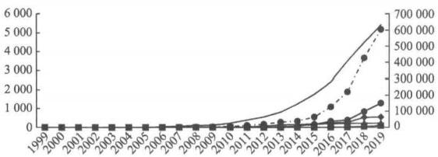

年份

一—农、林、牧、渔业

—■— 采矿业

→—电力、热力、燃气及水生产和供应业 —— 建筑业

-●-教育 制造业

图6.6 分行业分年的工业机器人保有量变化

资料来源：IFR

制造业机器人保有量绘于次坐标轴(右侧)

**表6.7** **分行业分年的工业机器人保有量**(单位：台)

|  |  |  |  |  |
| --- | --- | --- | --- | --- |
| 行业名称 | 工业机器人保有量 | | | |
| 2015年 | 2025年 | 2030年 | 2035年 |
| 农、林、牧、渔业 | 165 | 4731 | 5100 | 5121 |
| 采矿业 | 14 | 2385 | 26226 | 72350 |
| 制造业 | 206171 | 993166 | 1028378 | 1032065 |
| 电力、热力、燃气及水生产和供应业 | 196 | 767 | 774 | 774 |
| 建筑业 | 193 | 223 | 223 | 223 |
| 教育 | 558 | 8557 | 8602 | 8603 |

资料来源：IFR、课题组的计算

① 关于IFR的详细介绍和工业机器人的数据情况见： http://www.ifr:org/。

**106** **数宇化转型、产业升级与中等收入群体**

为了预测直至2035年各行业的工业机器人保有量变化，我们假设工业机器人 存量随时间呈逻辑斯谛 (logistic) 型增长，即首先呈现快速增长，随后增速逐渐 放缓，最终进入总数大体保持稳定的平台期。在这一假设下，我们基于2005～2019 年的历史数据按照logistic 函数进行建模，进一步外推预测2025年、2030年、2035 年的各行业工业机器人保有量。表6.7的第3～5列呈现了对应的预测结果，可以 发现2030～2035年各行业工业机器人的增长基本都已经进入平台期，且制造业仍 然使用着绝大多数的工业机器人。

为了聚焦重点，同时也避免在服务业等不适合工业机器人使用的背景下进行 分析讨论，我们在本节的分析中重点关注工业机器人在制造业中产生的可能影响， 而暂时忽略其他行业对工业机器人的使用和受到的相关影响。

**(四)其他宏观经济预测**

为了获得考虑除人工智能之外的传统经济因素增长如何影响劳动力市场与中 等收入群体，我们搜集了对应的经济预测数据。PwC(2018b) 给出了2017～2037 年中分阶段的GVA预测，如表6.8所示。扣除掉表6.6给出的人工智能贡献的GVA, 我们即可计算得到2025年、2030年、2035年相对于2015年由传统经济(即资本、

劳动力、除人工智能外的传统技术等)贡献的各行业 GVA, 如表6.9所示。结合 表6.8与表6.9,我们发现建筑业的总GVA 最高，其由传统经济贡献的GVA 也是 最高的；工业的总GVA 和传统经济贡献的 GVA其次。

**表6.8** **分行业分年的年均GVA** **预测**

|  |  |  |  |  |
| --- | --- | --- | --- | --- |
| 行业名称 | 2011～2016年 | 2017～2020年 | 年均GVA  2021～2025年 | 2026～2030年2031～2037年 |
| 农业 | 4.0% | 3.4% | 3.0% | 2.1% 1.3% |
| 工业 | 7.0% | 5.9% | 5.1% | 3.7% 2.3% |
| 建筑业 | 8.4% | 7.1% | 6.1% | 4.5% 2.8% |
| 服务业 | 8.0% | 6.9% | 4.5% | 2.5% 1.2% |

资料来源：PwC(2018b)

注：2011～2016年为实际增长率，其余年份为预测增长率

**表6.9** **分行业分年的传统经济贡献的复合** **GVA** **预测**

|  |  |  |  |
| --- | --- | --- | --- |
| 行业名称  农业 |  | 复合GVA |  |
| 2015～2025年  31.7% | 2015～2030年  42.8% | 2015～2035年  48.8% |
| 工业 | 58.5% | 83.1% | 97.4% |
| 建筑业 | 74.8% | 109.9% | 132.0% |
| 服务业 | 58.2% | 68.7% | 67.0% |

基于行业宏观经济增长的情况，我们希望进一步得到关于个体收入的预测， 这有助于我们最终落实到中等收入群体规模的概念上评估相关因素影响。然而，



**第六章** **数字化转型下的中等收入群体变化预测** 107

目前缺乏直接的资料给出我国未来的劳动力收入水平的相关预测。为了解决该问 题，我们利用国家统计局公布的2013～2019年人均可支配收入和国民生产总值数 据，粗略估计得到劳动力人均收入对行业生产总值的弹性为1。利用这一假设， 我们可以将上述对传统经济增长的预测转换为对劳动力人均收入增长的预测。

**二** **、测算方法概述**

为量化预测各种因素对于中等收入群体规模的影响，我们以2015年劳动适龄 人口微观样本(下称2015年样本)为基础，通过考虑不同假设下人工智能、工业 机器人和传统经济对于劳动力市场中的就业岗位和工资水平的影响，构建人口就 业状态和分布结构受相关因素影响发生对应变化的“反事实” (counter-factual) 样本。在2015年样本和“反事实”样本中，结合世界银行所采取的“成年人日均 收入10～100美元”的中等收入者定义，即可分别计算得到对应情况下的中等收 入群体规模。通过比较对应的“反事实”样本与2015年样本对应的劳动力市场情 况和中等收入群体规模，即得以预测和评估某一因素(或综合因素)带来的相关 影响。值得强调的是，上述测算分析方法利用了经济学实证研究中的反事实因果 推断框架，因此得到的预测和评估结果更加科学、可靠。

具体而言，我们主要关注以下方面对于劳动力市场和中等收入群体的相关影 响：①人工智能与工业机器人取代当前就业岗位、增加劳动力失业概率的替代效 应；②人工智能通过贡献经济增长、创造额外工作需求、增加劳动力就业概率的 收入效应；③传统经济持续发展、个体收入水平随之自然增加的自然增长效应。 下面我们逐个进行阐明。

**(一)人工智能的替代效应**

PwC(2018b) 认为，在考虑就业摩擦的前提下，人工智能替代人类劳动力的 概率为其导致的工作自动化率的2/3。表6.5中给出了人工智能导致的工作自动化 率，结合这一假设，我们可以计算得到2025年、2030年、2035年各个行业因人 工智能发展而取代人类劳动力就业岗位的比例。

在人口微观样本的基础上，我们随机令每个行业中对应比例的已就业劳动者 转换为失业人口，并失去全部收入。以这一“反事实”样本为基础，我们可以分 行业、“地域、城乡、年龄、性别和受教育程度等不同维度进行加总，与2015年 样本的加总结果进行比较并计算得到就业岗位被取代的比例和数量，同时获得中

① 值得注意的是，由于有工作的劳动力人口才有行业分类信息，所以在行业层面上统计中等收 入群体的比例或规模是以有工作的人口做了一次筛选的。我们认为这种口径下的统计结果与其他维度 上包含了失业人口的统计结果不可比，也不利于正确评估人工智能对于劳动力市场的冲击及进一步对 于中等收入群体的影响，因此我们在后文第四部分中汇报各个因素对于中等收入群体的影响时均省略 了行业维度的预测结果。



**108** **数字化转型、产业升级与中等收入群体**

等收入群体的相对占比和绝对数量变化情况。由于人口微观样本为抽样数据，为 了使最终的统计结果与宏观数字可比，我们使用了2015年人口普查统计公报中汇 报的全部劳动适龄人口数量对数据进行了校准(后文汇报的所有绝对数量均经过 此调整，下略)。

**(二)工业机器人的替代效应**

王永钦和董雯(2020)利用上市公司数据发现：①工业机器人渗透度(定义 为行业工业机器人存量与2010年行业劳动力人数之比)每增加1%,劳动力需求 下降0.18%;②工业机器人渗透度对于劳动力工资的影响不显著,即工业机器人 对于劳动力市场的影响主要体现在广延边际(extensive margin)而非集约边际 (intensive margin)上。我们借鉴这一结果，利用表6.7中汇报的工业机器人保有 量预测数据进一步构建了对应年份的制造业工业机器人渗透度指标，并由此计算 了对就业岗位的替代比例和绝对数量。与分析人工智能替代效应的做法类似，我 们以此作为“反事实”样本与2015年样本相比较，进一步计算得到分维度的中等 收入群体的相对占比和绝对数量变化情况。

**(三)人工智能的收入效应**

人工智能的使用一方面替代了现有的就业岗位，另一方面也通过刺激经济发 展而创造了额外的劳动力需求。在表6.6给出的人工智能贡献的行业 GVA 数据基 础上，我们只需进一步获得产值增加与劳动力需求创造之间的弹性关系，即可量 化人工智能收入效应的岗位创造情况。然而，精确估计这一弹性比较困难。PwC (2018b) 采用了和我们一致的预测思路，并简单假设劳动力需求对产值变化的弹 性为1(高弹性情形),即1%的产值增长(1个百分点的GVA) 会带来1%的就业 岗位增加。而我们通过国家统计局公布的分行业劳动力就业数量与GVA的历史数

据估计得到，劳动力需求对产值变化的弹性为0.437(低弹性情形)。我们取两个 数字的平均值0.718 作为中间弹性情形，并作为基准假设预测人工智能收入效应 带来的就业岗位增加。

在计算得到分行业的岗位增加数量后，我们加总至全国层面上与总失业人口 数进行比较：①若新增就业岗位数小于失业人口数，取两者之比作为失业人口获 得工作的概率；②若新增就业岗位数大于等于失业人口数，则认为失业人口可以 全部转化为就业人口。与前文的做法类似，我们依然在人口微观样本的基础上随 机令每个失业个体以这一概率转化为就业人口，并获得与其具有相同人口特征的 就业人口相同的收入水平。在此“反事实”样本的基础上，我们分行业、地域、 城乡、年龄、性别和受教育程度等不同维度进行加总，与2015年样本的加总结果 进行比较并计算得到新增就业的比例和数量，并进一步获得中等收入群体的相对



**第六章** **数字化转型下的中等收入群体变化预测** 109

占比和绝对数量变化情况。

**(四)传统经济自然增长效应**

在以人工智能为代表的新型技术驱动的增长之外，各种传统生产要素发展变 化带来的自然增长效应也必然会对劳动力市场和中等收入群体产生不可忽视的 影响。根据奥肯定律(Okun's law),GDP与失业率之间的关系是相对稳定的， GDP每增加1%,失业率大约下降0.5个百分点。而又如表6.8 所示，未来经济 增长速度预计将保持相对稳定，因此我们认为传统经济自然增长带来的产值增加 对劳动力市场的影响将主要表现在已就业个体的收入水平上升，而非就业岗位的 大幅变化。

结合表6.9 中的传统经济贡献的复合增长率、劳动力人均收入对行业生产总 值的弹性为1的假设，我们可以得到各行业因传统经济自然增长而提升的个体收 入水平。在人口微观样本的基础上，我们将已就业个体的收入水平进行对应的调 整，并重新统计中等收入群体的相对比例和绝对数量，再将此结果与2015年样本 对应的统计结果进行比较，即可得到传统经济增长对于中等收入群体的对应影响。

**(五)综合影响**

至此，我们已经把本节中考虑到的四个具体影响渠道一一进行了介绍，让我 们做一简单的归纳总结，如表6.10所示。

**表6.10** **四种影响渠道的归纳总结**

|  |  |  |  |  |  |
| --- | --- | --- | --- | --- | --- |
| 序号 | 影响因素 | 影响机制 | 影响方式 | 影响范围 | 影响方向 |
| 1 | 人工智能 | 替代效应 | 广延边际 | 全行业 | 负面 |
| 2 | 人工智能 | 收入效应 | 广延边际 | 全行业 | 正面 |
| 3 | 工业机器人 | 替代效应 | 广延边际 | 制造业 | 负面 |
| 4 | 传统经济 | 自然增长效应 | 集约边际 | 全行业 | 正面 |
| 注：“影响方式”一列主要表明对于每个渠道劳动力市场的影响，广延边际指该渠道影响劳动力 就业岗位的数量(即就业-失业的状态转换),集约边际指该渠道影响已就业劳动力的收入水平  值得强调的是，我们提出的分析框架非常灵活，允许考虑多种因素同时变化、 通过多个渠道同时作用的情形。以综合考虑人工智能和工业机器人的替代效应、 人工智能的收入效应和传统经济的自然增长效应的情况为例”,我们只需要按照如 下步骤进行计算：①首先计算所有广延边际上的影响，即每个行业因人工智能和 工业机器人替代效应带来的就业岗位减少、因人工智能收入效应带来的收入岗位 增加，合并得到每个行业中的就业岗位净变化。②考虑就业岗位净减少的行业， | | | | | |

① 当然，如果只考虑其中部分因素，只需要在下面步骤中省略对应的内容即可。

**110** **数字化转型、产业升级与中等收入群体**

随机选择对应比例(就业岗位净减少数量占原就业岗位数量的比重)的已就业个 体转换为失业人口。③考虑就业岗位净增加的行业，将所有净增加的就业岗位数 量求和与现有失业人口(=原有失业人口+上一步骤中的新增失业人口)数量进行 比较，如果失业人口数量大于等于净增加的就业岗位数量，则令对应人数的失业 人口转换为相应行业的就业人口；如果失业人口数量小于净增加的就业岗位数量， 则令全部失业人口转换为就业人口，以每个行业的净增加就业岗位数量为权重分 配到各行业中。④将所有新增失业人口的收入水平降至0;将所有新增就业人口 的收入升至与其同行业且具有相同人口特征的已就业人口的平均水平。⑤对于所 有就业人口，按照对应行业传统经济自然增长的幅度提升收入水平。⑥由此我们 即得到对应的“反事实”样本，在此基础上可分行业、地域、城乡、年龄、性别 和受教育程度等不同维度进行加总，与2015年样本的加总结果进行比较并计算就 业岗位的变化比例和数量，以及中等收入群体相对占比和绝对数量的变化情况。

**三、对劳动力市场的影响**

在本节的预测方法中，劳动力市场是逻辑链条中的关键一环 每个影响因 素都可认为是先对劳动力市场的广延边际或集约边际产生影响，再作用于个体的 收入水平，最终表现在中等收入群体规模概念上的。因此，我们首先展示劳动力 市场如何受到相关因素发展变化的影响。特别地，在人工智能与工业机器人的相 关分析当中，我们基本上遵从先总体介绍，再分维度描述的思路，全方位展示以 人工智能和工业机器人为代表的新型技术在2025年、2030年、2035年三个关键 时间点上将会如何影响就业岗位的比例和数量变化①。

**(一)人工智能的替代效应**

人工智能应用率的不断升高，将会促进工作自动化率的提升，并代替人类劳动 力完成相关工作。在全国层面，人工智能因替代效应对劳动力市场的影响如表6.11 所示。伴随着人工智能的不断发展和广泛使用，将会对就业岗位带来明显的负面冲 击。人工智能替代掉的就业岗位占比将从2025年的7.69%上升至2035年的14.69%; 对应减少的就业人数将从2025年的约5240万人上升至2035年的约9400万人。

**表6.11** **人工智能替代效应对劳动力市场的影响**

|  |  |  |  |
| --- | --- | --- | --- |
| 项 目 | 2025年 | 2030年 | 2035年 |
| 减少就业比例/% | 7.69 | 11.12 | 14.69 |
| 减少就业人数/万人 | 5239.88 | 7340.20 | 9397.61 |
|  | | | |

① 此处的就业岗位比例变化定义为新增(减少)就业岗位数量占2015年存量的比例；就业岗 位数量的变化与2015年的情况可比。

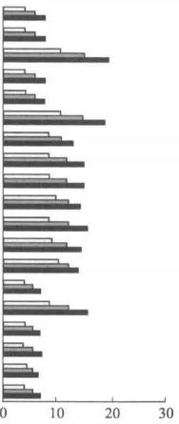

行业

**第六章** **数字化转型下的中等收入群体变化预测** **111**

1. 分行业

图6 . 7展示了人工智能替代效应在不同行业的影响。随着时间的推移，人工智 能导致就业岗位减少的比例和数量也将不断上升。人工智能对于制造业、批发和零 售业减少的就业岗位比例最高，到2035年接近20%。与此同时，因为这两个行业 的就业基数很大，因此减少的就业岗位数量也最多，到2035年，人工智能将会在 制造业替代约2700万人，在批发和零售业替代约2400万人。此外，尽管人工智能 对农、林、牧、 渔 业的就业岗位减少比例较小，但同样由于第一产业巨大的就业基 数，到2035年在农、林、牧、渔业将由于人工智能的替代效应减少1800万的就业 岗位。

农、林、牧、渔业」

采矿业

制造业

电力、热力、燃气及水生产和供应业

建筑业

批发和零售业

交通运输、仓储和邮政业

住宿和餐饮业

信息传输、软件和信息技术服务业

金融业

房地产业

租赁和商务服务业

科学研究和技术服务业

水利、环境和公共设施管理业

居民服务、修理和其他服务业

教育

卫生和社会工作

文化、体育和娱乐业

公共管理、社会保障和社会组织

减少就业岗位比例/% (a)比例

口2025年口2030年■2035年

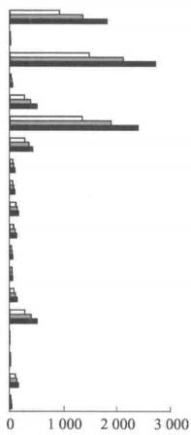

减少就业人数/万人

(b)人数

口2025年口2030年■2035年

图6.7 分行业的人工智能替代效应对劳动力市场影响

2. 分地区

图 6 . 8 展示了人工智能替代效应在不同地区的影响。在经济较发达的地区，

如北京、上海、江苏、浙江、福建、广东等省份，由于主要行业的人工智能应用 率提升较大，对应导致就业岗位减少的比例也较高。特别地，由于广东、山东、 江苏的就业基数较大，因此受影响的就业岗位规模也较大：到2035年，这些省份 将因人工智能的替代效应而分别有约830万人、750万人、690万人失去就业岗位。 在经济较为不发达的地区，各行业的人工智能应用率平均提升较小，对应导致就 业岗位的变化比例也较小，如云南、甘肃、西藏、青海，这 一 比例仅从2025年的

112 **数字化转型、产业升级与中等收入群体**

省份

约6%上升至2035年的约12%。至于就业人数减少的绝对数量，海南、西藏、青 海、宁夏也是相对较少的，到2035年仅减少不超过40万人。

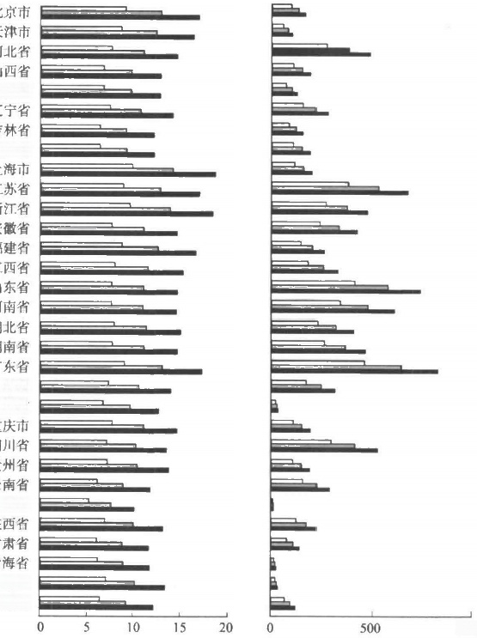内蒙古自治区

黑龙江省

广西壮族自治区

海南省

西藏白治区

宁夏回族自治区

新疆维吾尔自治区

1000

减少就业岗位比例/% 减少就业人数万人

(a)比例 (b)人数

□2025年口2030年■2035年 口2025年□2030年■2035年

图6.8 分地区的人工智能替代效应对劳动力市场影响

3. 分城乡

图 6 . 9 展示了人工智能替代效应对城乡居民和农民工群体的负面冲击。随着 时间推移、人工智能应用率的提升，各类群体就业岗位减少的比例和数量也将不 断上升。非农业户口的劳动者被人工智能替代的概率高于农业户口，但由于农业 户口劳动者就业基数大，受人工智能影响而失业的绝对数量反而高于非农业户口。

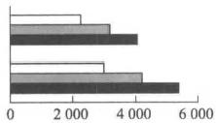

城乡

性别



113

**第六章** **数字化转型下的中等收入群体变化预测**

从就业岗位变化的比例上看，农民工群体受到的冲击最为显著,这可能与他们从

事的行业类型有关，需要引起高度重视。

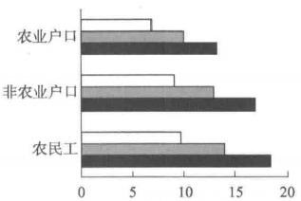

减少就业岗位比例/%

(a)比例

口2025年□2030年■2035年

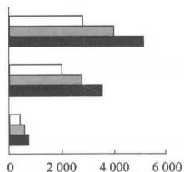

减少就业人数/万人

(b)人数

口2025年口2030年■2035年

图6.9 分城乡的人工智能替代效应对劳动力市场影响

4.分性别

图6.10展示了人工智能替代效应对不同性别劳动者的影响。女性劳动者被人 工智能替代的概率与男性大致相同；但由于男性劳动者就业基数较大，受人工智 能影响而导致的失业人数更多，到2035年人工智能的替代效应将减少约5400万 个男性劳动者的工作岗位，而将同时减少约4000万个女性劳动者的工作岗位。

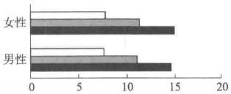

|  |  |
| --- | --- |
| 减少就业岗位比例/% | 减少就业人数/万人 |
| (a)比例 | (b)人数 |
| 口2025年口2030年■2035年 | 口2025年口2030年■2035年 |

图6.10 分性别的人工智能替代效应对劳动力市场影响

5. 分年龄组

图6.11展示了人工智能替代效应在不同年龄组的影响。在各个年龄组中，人 工智能的负面影响都随着时间不断加深。而随着年龄的增长，个体被人工智能替 代的概率不断下降，25～39岁的青壮年劳动力到2035 年被人工智能替代的概率 超过15%,而55～59岁经验丰富的劳动者则约有12%的概率被替代。考虑到就业基 数以后，25～29岁群体的就业人数减少得最多，到2035年约为1800万人，接下来 是40～44岁群体，到2035年将有约1600万人因人工智能的替代而失业。

年龄组



**114**

**数字化转型、产业升级与中等收入群体**

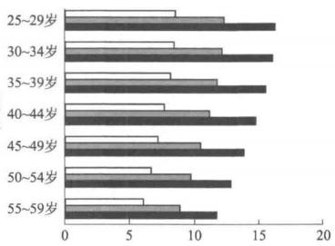

减少就业岗位比例/% (a)比例

口2025年口2030年■2035年

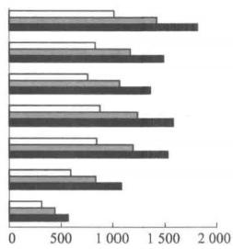

减少就业人数/万人

(b)人数

口2025年□2030年■2035年

图6.11 分年龄组的人工智能替代效应对劳动力市场影响

6. 分受教育水平

图6.12展示了人工智能替代效应对于不同受教育水平群体的影响。与直观认 识可能有所不同的是，上过大学的群体就业岗位被人工智能替代的比例反而略高 于未上过大学的个体，以2035年为例，两者分别为16.4%、14.4%。这可能是因 为上过大学的劳动者更多地在人工智能影响更大的行业中工作。由于未上过大学 的劳动者就业基数远高于上过大学的劳动者，因此对应的就业人数减少数量也远 远高出后者，到2035年分别约为7900万人、1500万人。

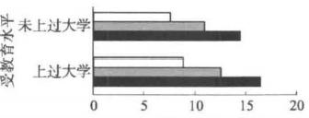

减少就业岗位比例/%

(a)比例

口2025年口2030年■2035年

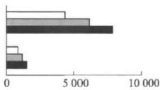

减少就业人数/万人

(b)人数

口2025年口2030年■2035年

图6.12 分受教育水平的人工智能替代效应对劳动力市场影响

**(二)工业机器人的替代效应**

类似于人工智能对劳动力的替代效应，工业机器人的使用同样会替代相当的 就业岗位。在表6.12 中，我们汇报了由于制造业工业机器人的使用在2025年、 2030年和2035年分别减少的就业岗位数量，以及分别占全国总就业岗位和制造 业就业岗位的比例。由于工业机器人的发展起步相对人工智能更早，在2030年前 后已经进入平台期，因此对就业的负面影响随时间变化的幅度不明显，但整体比 例和总体数量仍然很可观。以2035年为例，工业机器人将会替代制造业中34 .48%

省份



**115**

**第六章** **数字化转型下的中等收入群体变化预测**

**表6.12** **工业机器人替代效应对劳动力市场的影响**

|  |  |  |  |
| --- | --- | --- | --- |
| 项 目 | 2025年 | 2030年 | 2035年 |
| 减少就业岗位比例/% | 5.04 | 5.14 | 5.16 |
| 减少制造业就业岗位比例/% | 33.48 | 34.28 | 34.48 |
| 减少就业人数/万人 | 3521.46 | 3583.79 | 3599.37 |

的就业岗位，也即全国就业岗位中的5.16%,这对应着减少约3600万的就业人数。

1. 分地区

图6 . 13 展示了工业机器人替代效应在不同地区对劳动力市场的影响。由于 2025～2035年工业机器人的应用已进入平台期，因此对就业的负面影响随时间变 化的幅度不明显。由于我们主要考虑工业机器人在制造业的影响，因此制造业较 为发达的长三角和珠三角地区受工业机器人的影响最大，尤其是浙江省，就业岗 位到2035年将减少约11%,其他长三角和珠三角地区减少约9%。由于长三角和

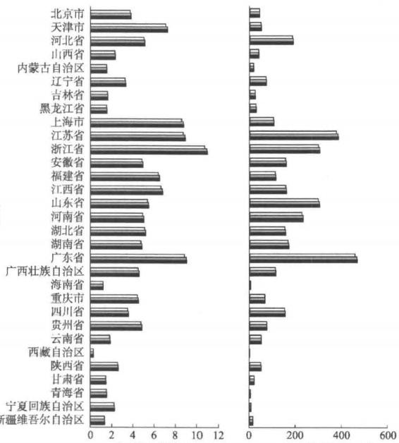

减少就业岗位比例/% 减少就业人数/万人

(a)比例 (b)人数

口2025年口2030年■2035年 □2025年口2030年■2035年 图6.13 分地区的工业机器人替代效应对劳动力市场的影响



性别

116 **数字化转型、产业升级与中等收入群体**

珠三角地区的制造业就业基数非常大，因此广东、江苏、浙江的就业人数减少数 量最多，分别约为470万人、380万人、300万人。同样地，人口大省河南、山东 等地的就业人数减少得也很多。而整体上西北地区受工业机器人的负面冲击较小。

2. 分城乡

图6.14展示了工业机器人的替代效应对城乡居民和农民工群体的负面影响情 况。与人工智能的负面影响分布情况类似，非农业户口劳动者被工业机器人替代 的概率高于农业户口，到2035年分别约为5.2%、4.6%。但由于就业基数较大， 农业户口群体受工业机器人影响而减少的就业人数高于非农业户口群体，到2035 年分别约为1900万人、1200万人。由于农民工外出打工多选择制造业和建筑业， 因此农民工的工作岗位被工业机器人替代的比例尤其高，超过10%;虽然由于就 业基数不大，到2035年减少的就业人数只有400余万人，但这对于农民工群体本 身的影响是不可忽视的。

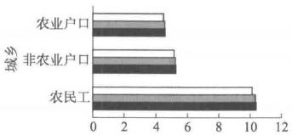

减少就业岗位比例/%

(a)比例

口2025年□2030年■2035年

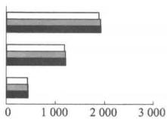

减少就业人数/万人

(b) 人数

口2025年口2030年■2035年

图6.14 分城乡的工业机器人替代效应对劳动力市场的影响

3. 分性别

图6.15展示了工业机器人替代效应对不同性别劳动者就业状况的影响。无论 是工业机器人导致的就业岗位减少比例还是减少数量，男性所受的负面影响都略 高于女性。以2035年为例，男性劳动者有5.26%的概率被工业机器人替代；而女性 劳动者约有5%的概率被替代。由于男性劳动者的数量较多，被工业机器人替代的人 数也远高于女性，约为2100万人；而女性劳动者被替代的人数则有1500万人。

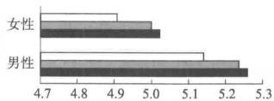

减少就业岗位比例/% (a) 比例

口2025年□2030年■2035年

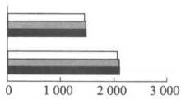

减少就业人数/万人

(b)人数

口2025年□2030年■2035年

图6.15 分性别的工业机器人替代效应对劳动力市场的影响

年龄组

受教育水平

**第六章** **数字化转型下的中等收入群体变化预测** 117

4. 分年龄组

图6. 16展示了工业机器人替代效应在不同年龄组对就业市场的影响。随着年 龄的增长，劳动者被工业机器人替代的概率逐渐下降。以2035年的情况为例，25~ 29岁群体的工作岗位被工业机器人替代的比例约为6.7%,55～59 岁群体工作岗 位被工业机器人替代的比例下降到2.5%左右。考虑到就业基数，到2035年25~ 29岁群体受工业机器人影响减少的就业人数也是最多的，约为800万人；而55~ 59岁群体被工业机器人替代的数量最少，约为130万人。

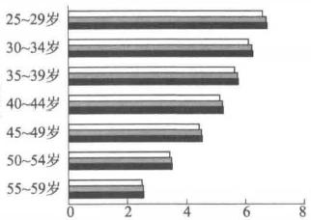

减少就业岗位比例/%

(a)比例

口2025年□2030年■2035年

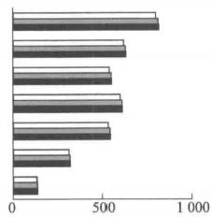

减少就业人数万人

(b)人数

口2025年□2030年■2035年

图6.16 分年龄组的工业机器人替代效应对劳动力市场的影响

5.分受教育水平

图6. 17展示了工业机器人替代效应对于不同受教育水平群体就业情况的影响。 我们发现，无论就工作岗位被替代的比例还是数量而言，未上过大学群体受到的 负面影响都远高于上过大学的群体。以2035年为例，他们在劳动力市场上被工业 机器人替代的概率分别约为5.4%、3.8%,减少的就业人数分别约为3200万人、

400 万人。这一特点与人工智能的影响模式截然相反，充分体现了工业机器人与 人工智能作为新型技术具有相当的不同：人工智能可以替代更为复杂和综合的工 作，这些工作本来主要由上过大学的劳动者完成；而工业机器人主要是替代比较 简单、重复的工作，因此将明显挤出受教育水平较低的劳动者就业。

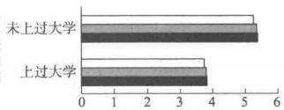

减少就业岗位比例/%

(a)比例

口2025年□2030年■2035年

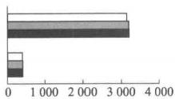

减少就业人数/万人

(b)人数

口2025年□2030年■2035年

图6.17 分受教育水平的工业机器人替代效应对劳动力市场的影响

**数字化转型、产业升级与中等收入群体**

行业

**118**

**(** **三** **)** **人** **工** **智** **能** **的** **收** **入** **效** **应**

人工智能的发展不仅会替代现有的劳动岗位，同时也会创造出新的对于劳动 力的需求。正如第五章中介绍的，这种劳动力需求的增加并不是现有需求的简单 扩大，而是伴随着新的行业、职业与工作技能的出现。本部分在此不对这些细节 加以讨论，而是关注量化层面的影响幅度。

在全国层面，人工智能因收入效应对劳动力市场的影响如表6 . 13所示。随着 时间的推移，人工智能对就业的正面影响也在迅速扩大，新增就业概率从2025年 的9 . 37%上升至2035年的23 . 23%,增加的就业人数由2025年的约6900万人上升

至2035年的约17000万人。

**表6.13** **人工智能收入效应对劳动力市场的影响**

|  |  |  |  |
| --- | --- | --- | --- |
| 项 目 | 2025年 | 2030年 | 2035年 |
| 增加就业概率/% | 9.37 | 16.03 | 23.23 |
| 增加就业人数/万人 | 6874.74 | 11756.38 | 17043.29 |

1. 分 行 业

图6 . 18展示了人工智能收入效应在不同行业对劳动力市场的影响。随着时间

的推移，人工智能的正面影响愈发显著。就新增就业岗位比例而言，人工智能对

农、林、牧、渔业

采矿业

制造业

电力、热力、燃气及水生产和供应业

建筑业

批发和零售业

交通运输、仓储和邮政业

住宿和餐饮业

信息传输、软件和信息技术服务业

金融业

房地产业

租赁和商务服务业

科学研究和技术服务业

水利、环境和公共设施管理业

居民服务、修理和其他服务业

教育

卫生和社会工作

文化、体育和娱乐业

公共管理、社会保障和社会组织

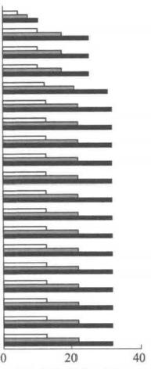增加就业岗位比例/%

(a)比例

口2025年□2030年■2035年

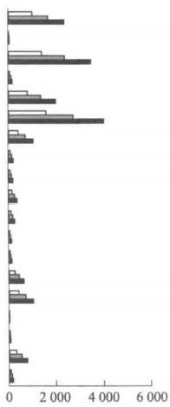

增加就业人数/万人

(b)人数

口2025年口2030年■2035年

图6.18 分行业的人工智能收入效应对劳动力市场的影响

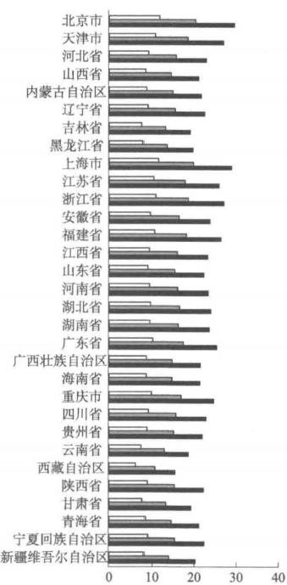

省份

**第六章** **数字化转型下的中等收入群体变化预测** **119**

服务业的影响最大，到2035年将增加约30%的就业岗位；对农、林、牧、渔业影 响最小，到2035年仅增加不足10%的就业岗位。在考虑就业基数以后，由于第一 产业就业基数大，人工智能创造的就业岗位也非常可观，至2035年可增加就业人 数接近2400万人。此外，制造业、批发和零售业的就业基数较大，这两个行业新 增就业人数也最多，到2035年分别为3500万人、4000万人左右。

2. 分地区

图6.19展示了人工智能收入效应在不同地区对劳动力市场的影响。随着时间 推移，人工智能对新增工作岗位的效果也愈发明显。在前面分行业的分析当中， 我们发现人工智能对服务业的就业拉动作用较强，因此经济较为发达、第三产业 占比较高的北京、上海、浙江、天津、福建、广东受人工智能影响新增就业岗位

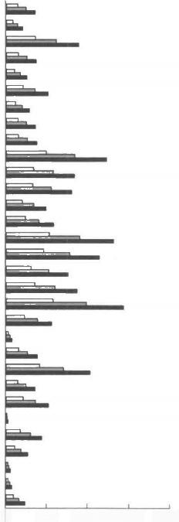

0 500 10001500 2000

|  |  |
| --- | --- |
| 增加就业岗位比例/%  (a)比例 | 增加就业人数/万人 (b)人数 |
| 口2025年□2030年■2035年 | 口2025年口2030年■2035年 |

图6.19 分地区的人工智能收入效应对劳动力市场的影响

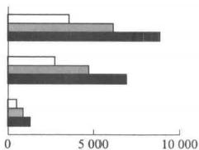

城乡

性别

120 **数字化转型、产业升级与中等收入群体**

的比例也较高，到2035年，北京、上海会由于人工智能的发展而新增近30%的就 业岗位。与之相对的，云南、西藏受人工智能影响就业岗位增加的比例比较低， 但到2035年也分别有约18%、15.4%;另外，东北地区就业岗位增加的比例均低 于平均值。考虑到庞大的劳动力基数，广东、山东、江苏、河南、四川等人口大 省新增就业人数最多，到2035年均将超过1000万人。海南、宁夏、青海、西藏 的新增就业人数最少，到2035年不超过80万人。

3. 分城乡

图6 . 20 展示了人工智能收入效应对城乡居民和农民工群体就业情况的影响。 人工智能创造的就业岗位更多地提升了对非农业户口群体和农民工群体的就业概 率，而农业户口群体受影响程度最小。但考虑到农业户口群体的庞大基数，到2035 年仍将有约8800万人的新增就业，而非农业户口群体则约有6900万人。农民工 群体人数较少，到2035年新增就业人数仅约为1300万人。

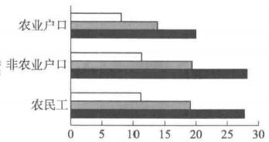

增加就业岗位比例/% 增加就业人数/万人

(a)比例 (b)人数

口2025年□2030年■2035年 口2025年口2030年■2035年

图6.20 分城乡的人工智能收入效应对劳动力市场的影响

4. 分性别

图6.21 展示了人工智能收入效应对不同性别劳动者就业情况的影响。女性劳 动者受到影响的概率略低于男性，同时就业基数也更低，因此女性新增就业人数 也低于男性。到2035年，人工智能将分别为女性和男性创造7000万和10000万 个就业岗位。

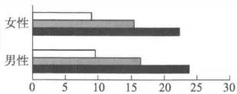

增加就业岗位比例/% (a)比例

口2025年□2030年■2035年

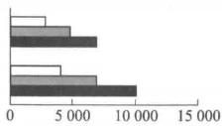

增加就业人数/万人

(b)人数

口2025年□2030年■2035年

图6.21 分性别的人工智能收入效应对劳动力市场的影响

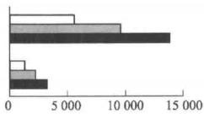

年龄组

第六章 数宇化转型下的中等收入群体变化预测 121

5. 分年龄组

图6.22展示了人工智能收入效应对不同年龄组就业情况的影响。年龄越小， 劳动者个体越可能获得人工智能创造的新工作岗位。到2035年，25～39岁的青 壮年劳动力将增加约25%的就业岗位，而55～59岁的高龄劳动力将只增加18.5% 左右。考虑不同年龄组的就业基数后，我们仍然发现25～29岁群体受人工智能影 响新增就业人数最多，到2035年约为3300万人，而55～59岁群体的新增就业人 数是最少的，到2035年约为1000万人。

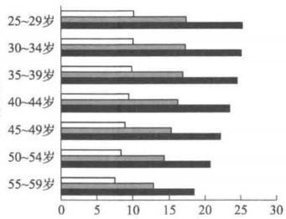

增加就业岗位比例/% (a)比例

口2025年□2030年■2035年

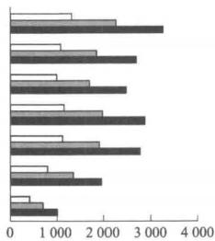

增加就业人数/万人

(b)人数

口2025年口2030年■2035年

图6.22 分年龄组的人工智能收入效应对劳动力市场的影响

6. 分受教育水平

图6.23展示了不同受教育程度的群体将会如何受到人工智能收入效应对劳动 力市场的影响。我们注意到，上过大学的群体新增的就业岗位比例远高于未上过 大学的群体，以2035年为例，分别约为30%、22%。另外，由于未上过大学的劳 动者群体数量庞大，新增就业人数远高于上过大学的群体，到2035 年分别约为 13800万人、3200万人。

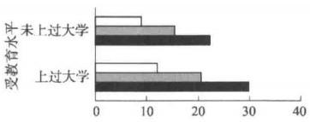

增加就业岗位比例/%

增加就业人数/万人

(a)比例 (b)人数

口2025年口2030年■2035年 口2025年口2030年■2035年 图6.23 分受教育水平的人工智能收入效应对劳动力市场的影响



**122** **数字化转型、产业升级与中等收入群体**

**(四)传统经济**

传统经济的自然增长对劳动力市场的影响主要体现为提升已就业劳动者的收 入水平。在2025年、2030年和2035年，全国劳动者的平均收入将相对2015年 分别上升63%、81%和88%。

**四、对中等收入群体的影响**

在上一部分中，我们已经详细介绍了以人工智能、工业机器人为代表的新型 技术应用对劳动力市场的影响：当已就业群体的工作岗位被新型技术替代，他们 就将面临失业和丧失收入的风险；同时新型技术的发展会提供新的就业岗位，失 业者得以获得收入。此外，传统经济的自然增长也提升了就业群体的收入。

当个人的就业状态和收入水平发生变化，人口中的中等收入群体比例和数量 也自然随之变化。站在2025年、2030年、2035 年这三个关键时点上，我们按照 “每日收入在10～100美元范围内”的标准判断个体是否进入中等收入群体，在 地区、城乡、年龄、性别和受教育程度等维度上进行加总统计，①展示人工智能、 工业机器人、传统经济增长等因素如何影响中等收入群体的规模，最后我们还将 同时考虑所有因素共同作用的综合影响。

**(一)人工智能的替代效应**

在讨论产业升级协调发展与中等收入群体变动的问题时， 一个主要的担忧可 能是新型技术的广泛应用将会大量替代现有就业岗位，影响劳动者的收入，阻碍 中等收入群体规模的进一步扩大。因此，我们首先考察人工智能替代效应对中等 收入群体规模的负面影响。

表6.14中展示了中等收入群体占劳动适龄人口的比例和绝对数量在2025年、 2030年、2035年因人工智能替代效应而相较于2015年发生的变化。我们发现， 人工智能替代效应对中等收入群体规模的负面影响随着时间的推移不断加大：到 2025年，中等收入群体占比下降了约2.97个百分点，人数减少了约2200万人； 而到了2035年，中等收入群体占比下降了约5.63个百分点，对应约4200万人离 开了中等收入群体。

**表6.14** **人工智能替代效应对中等收入群体的影响**

|  |  |  |  |
| --- | --- | --- | --- |
| 项 目 | 2025年 | 2030年 | 2035年 |
| 人口占比变化/个百分点 | -2.97 | -4.29 | -5.63 |
| 绝对数量变化/万人 | -2227.89 | -3217.36 | -4220.28 |
|  |  |  |  |

① 我们再次指出，由于有工作的劳动者才有所属行业分类的信息，在行业维度上统计中等收入 群体的比例和数量将自然把失业人口排除在外，造成统计口径的不可比，也不利于正确评估人工智能 的影响。因此我们在此处和其他相关因素的分析中有意省略了行业维度的预测结果。

省份

**第六章** **数字化转型下的中等收入群体变化预测** 123

1. 分地区

图6.24展示了人工智能替代效应在不同地区对中等收入群体的影响。随着时 间推移和人工智能应用率的不断提升，中等收入群体的占比和数量也在随之减少。 从地区间的比较来看，经济较为发达的北京、上海、江苏、浙江、福建、广东、 海南等省份中等收入群体占比减少较多，这与本节第三部分中这些地区的劳动力 就业岗位受人工智能替代而减少较多的预测相一致。由于广东、江苏、山东的就 业基数较大，受影响的中等收入群体规模也较大：到2035年，这些省份将因人工 智能的替代效应而分别有约480万人、400万人、350万人退出中等收入群体。在 经济较为不发达的地区，广泛采用人工智能的行业发展相对有限，因此中等收入群 体受影响的幅度也较小。如四川、贵州、云南、甘肃、青海，即使到2035年，受 人工智能影响减少的中等收入群体占比仅约为4个百分点。从中等收入群体的绝对 数量变化上看，西藏、青海、宁夏受影响最小，到2035年减少不超过15万人。

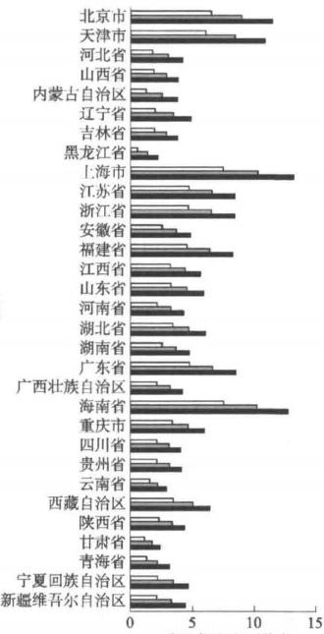减少占比/个百分点

(a)占比

口2025年□2030年■2035年

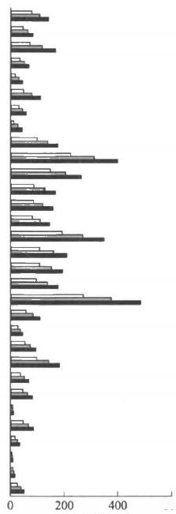600

减少规模/万人

(b)规模

口2025年□2030年■2035年

图6.24 分地区的人工智能替代效应对中等收入群体的影响

**124** **数字化转型、产业升级与中等收入群体**

性别

2. 分城乡

图6.25展示了人工智能替代效应对城镇居民、农村居民和农民工群体中中等 收入群体的影响。由于城镇居民和农民工所处的行业人工智能应用率相对更高， 对劳动力市场的冲击也更大，因此中等收入群体占比对应下降更多。特别地，农 民工群体受影响程度甚至还要大于城镇居民。到2035年，城镇居民的中等收入群 体占比减少约10个百分点，而农民工群体则减少约11个百分点。从中等收入群 体的绝对数量上看，考虑到农业户口劳动者庞大的就业基数，农村居民的中等收 入群体规模下降幅度明显大于农民工群体，在2035年将由于人工智能替代效应减 少1300万人。

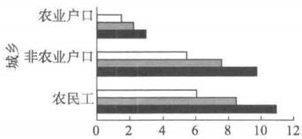

减少占比/个百分点 (a)占比

口2025年□2030年■2035年

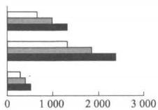

减少规模/万人

(b)规模

口2025年口2030年■2035年

图6.25 分城乡的人工智能替代效应对中等收入群体的影响

3. 分性别

图6.26展示了人工智能替代效应对中等收入群体的分性别影响。不管是从相 对占比还是绝对数量来看，男性都是受人工智能替代效应影响较大的一方，对应 的中等收入群体到2035年将因此减少约7个百分点，对应着2900万人的绝对数 量。值得注意的是，由于2015年男性中等收入群体的占比较高，因此人工智能替 代效应将导致中等收入群体占比的性别差距相对缩小。

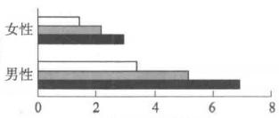

减少占比/个百分点

(a)占比

口2025年□2030年■2035年

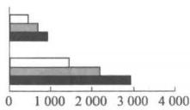

减少规模/万人

(b)规模

口2025年□2030年■2035年

图6.26 分性别的人工智能替代效应对中等收入群体的影响

4. 分年龄组

图6.27展示了人工智能替代效应对不同年龄组中等收入群体的影响。随着时

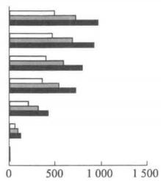

年龄组

受教育水平

**第六章** **数字化转型下的中等收入群体变化预测** **125**

间推移和人工智能应用率的不断提升，所有年龄段的中等收入群体占比和数量也 在随之下降。从中等收入群体占比的指标看，人工智能的替代效应呈现出倒 “U” 形的影响特征：30～34岁群体的中等收入群体比例受影响最大，到2035年减少 约9个百分点；35岁以后，随着年龄的上升，中等收入群体占比的变化受人工智 能的影响不断下降；而在55～59岁群体内，中等收入群体受人工智能影响几乎可 以忽略不计。然而从中等收入群体数量的指标看，人工智能的替代效应随年龄增 加而不断减少：到2035年，25～29岁年龄组中等收入群体将因此减少约960万 人，为受影响最大的群体；随着年龄上升，中等收入群体绝对数量的减少规模也 随之下降。

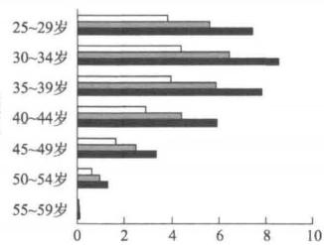

|  |  |
| --- | --- |
| 减少占比/个百分点 | 减少规模/万人 |
| (a) 占比 | (b) 规模 |
| 口2025年□2030年■2035年 | 口2025年口2030年■2035年 |

图6.27 分年龄组的人工智能替代效应对中等收入群体的影响

5. 分受教育水平

图6.28 展示了人工智能替代效应对不同受教育水平的中等收入群体的影响。 上过大学的中等收入群体受人工智能替代效应的影响较大，到2035年中等收入群 体占比将减少约10个百分点。但同时考虑到未上过大学的劳动者基数较大，因此 对 应 的 中 等 收 入 群 体 绝 对 数 量 减 少 较 多 ， 到 2 0 3 5 年 将 减 少 约 2 8 0 0 万 人 。

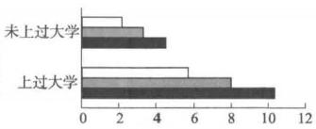

减少占比/个百分点

(a)占比

口2025年口2030年■2035年

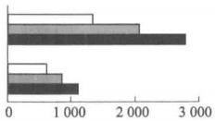

减少规模/万人

(b) 规模

口2025年口2030年■2035年

图6.28 分受教育水平的人工智能替代效应对中等收入群体的影响

**数字化转型、产业升级与中等收入群体**



**126**

**(二)人工智能的综合影响**

我们也不必对于前文预测的人工智能对中等收入群体的负面影响过于担忧。 人工智能的使用不仅会替代劳动力就业岗位，更会通过拉动经济增长、刺激新行 业、新业态、新需求的出现，创造新的劳动力就业岗位。因此我们需要综合人工 智能的替代效应和收入效应，同时考虑中等收入群体规模将会如何对应受到影响。 也就是说，人工智能影响中等收入群体规模最终的方向和幅度，应当取决于两个 效应之间的比较，这也进一步显示出本节进行量化分析的必要性和重要性。

表6.15展示了综合考虑人工智能对就业的替代效应和收入效应后，中等收入 群体的占比和数量在2025年、2030年、2035年相较于2015年发生的变化”。我 们发现，人工智能的应用将导致人口中的中等收入群体相对占比和绝对数量提升， 且这种正向影响随时间增长越发显著。到2025 年，中等收入群体占比仅增加了 0.55个百分点，人数增加了约400万人；而到了2035年，由于人工智能收入效应 愈发凸显，中等收入群体占比的提升也将达到1.9个百分点，对应着约1400万人 的规模。

**表6.15** **人工智能对中等收入群体的影响**

|  |  |  |  |
| --- | --- | --- | --- |
| 项 目 | 2025年 | 2030年 | 2035年 |
| 人口占比变化/个百分点 | 0.55 | 1.35 | 1.90 |
| 绝对数量变化/万人 | 413.30 | 1009.90 | 1421.48 |

1. 分地区

图6.29展示了人工智能对不同地区中等收入群体占比和规模的影响。我们发 现随着时间的推移，人工智能的收入效应逐渐占据主导地位，对于就业的促进作 用也更加明显，中等收入群体的占比和数量因此得以不断上升。2025年人工智能 在湖北、宁夏的替代效应超过收入效应，因此中等收入群体的占比和数量均有所 减少；但到2030年和2035年，人工智能的影响由负转正，大幅增加了中等收入 群体的占比和数量。回忆本节第三部分中展示的结果，像北京、长三角、珠三角 这样经济较为发达的地区，人工智能应用率较高，对就业的替代效应和收入效应 都较高，而在本部分综合考虑两种效应后，我们发现人工智能对这些地区的中等 收入群体的净影响相对较小。东北地区、西北地区因人工智能导致的中等收入群

① 注意本节中定义的中等收入群体在人口中的占比，是以劳动适龄人口(25～59 岁人群)数 量为分母、其中的中等收入群体数量为分子计算的。这一口径可能和常见的定义标准不完全一致，我 们在最后一节中对此标准问题进行了专门讨论。

省份



127

**第六章** **数字化转型下的中等收入群体变化预测**

体占比增加较为明显，到2035年可提高2～4个百分点；而考虑到各地区的就业 基数，河北、山东、河南、辽宁等地的中等收入群体数量增加最多，到2035年将 分别新增约112万人、103万人、85万人、82万人。从这些特征来看，人工智能 很可能不会进一步扩大地区间的收入差距，反而有助于帮助落后地区实现追赶超 越，助力区域协调发展的实现。

北京市

天津市

河北省

山西省

内蒙古自治区

辽宁省

吉林省

黑龙江省

上海市

江苏省

浙江省

安徽省

福建省

江西省

山东省

河南省

湖北省

湖南省

广东省

广西壮族自治区

海南省

重庆市

四川省

贵州省

云南省

西藏自治区

陕西省

甘肃省

青海省

宁夏回族自治区

新疆维吾尔自治区

-2 0 2 4 6 占比变化/个百分点

(a)占比

口2025年□2030年■2035年

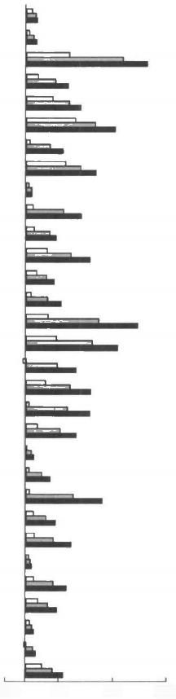

-20 30 80 130

规模变化/万人

(b) 规模

口2025年□2030年■2035年

图6.29 分地区的人工智能对中等收入群体的影响

**128** **数字化转型、产业升级与中等收入群体**

城乡

2. 分城乡

图6.30 展示了人工智能对不同城乡群体的中等收入群体占比和数量的影响。 我们发现，人工智能对农业户口的中等收入群体占比的影响较非农业户口大，且 因为农业户口人群基数较大，中等收入群体的新增数量也较大。到2035年，农业 户口的中等收入群体将增加约700万人，使其中等收入群体占比再上升1.5个百 分点。从这一点来看，人工智能的使用将导致城乡之间收入差距的缩小。此外， 农民工群体也值得我们特别关注。前文已提到人工智能对农民工就业的替代效应 和收入效应都很高，综合考虑这两种效应后，我们发现人工智能在2025年对农民 工人群中的中等收入群体将会造成显著的负向影响，相对于2015 年分别减少约

0.3个百分点，约14万人；而2030年和2035年，随着人工智能收入效应的凸显， 农民工人群中的中等收入群体将转而受到人工智能的正向影响。考虑到农民工群 体在缩小城乡收入差距、提高城镇化水平、维护社会稳定中的重要地位，我们应 当高度重视这种前期的负面冲击，通过政策工具加以干预，帮助农民工群体平稳 过渡到人工智能收入效应更加凸显的阶段。

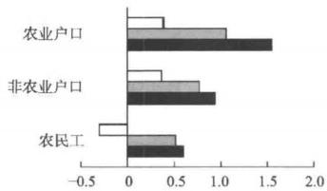

占比变化/个百分点 (a)占比

口2025年□2030年■2035年

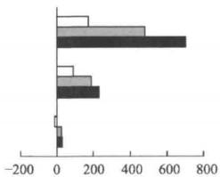

规模变化/万人

(b) 规模

口2025年□2030年■2035年

图6.30 分城乡的人工智能对中等收入群体的影响

3. 分性别

图6.31 展示了人工智能对不同性别的中等收入群体占比和数量的影响。人 工智能对男性中等收入群体的影响高于女性，以到2035年的情况为例，两个群 体 中 的 中 等 群 体 占 比 将 分 别 增 加 约 2 . 6 和 1 . 4 个 百 分 点 ， 数 量 分 别 增 加 约 1 1 0 0 万人和450万人。给定2015年男性的中等收入群体占比就达到了52.9%,远高 于女性群体(21.3%),因此我们有理由担心人工智能将会导致性别差距进一步 扩大。在产业升级协同发展的大背景下，更需要注重加强对女性劳动者的关注与 保护。

性别

年龄组

**第六章** **数字化转型下的中等收入群体变化预测**

129

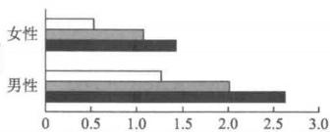

占比变化/个百分点

(a) 占比

口2025年口2030年■2035年

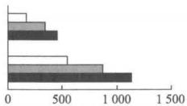

规模变化/万人

(b) 规模

口2025年口2030年■2035年

图6.31 分性别的人工智能对中等收入群体的影响

4. 分年龄组

图6.32展示了人工智能对不同年龄组中等收入群体占比和数量的影响。在前 文中分析人工智能对劳动力市场影响的部分，我们已经发现随着年龄的上升，人 工智能对就业的替代效应和收入效应均随之下降。综合考虑两种效应之后，人工 智能对中等收入群体的影响呈现出与年龄的倒“U” 形关系。对于35～39岁群体， 人工智能扩大中等收入群体占比的正面影响最为明显，到2035年可增长约2.6个 百分点；考虑到人口基数，人工智能对40～44岁群体的中等收入群体数量提升最 多，到2035年将新增约300万人。特别地，对于55～59岁的高龄人群，人工智 能对中等收入群体的影响非常有限，甚至在2025年中等收入群体的占比和数量还 略有下降。在社会老龄化的背景下，尤其是考虑到延迟退休政策的可能性，这部 分高龄劳动力的就业和技能培训应当受到关注。

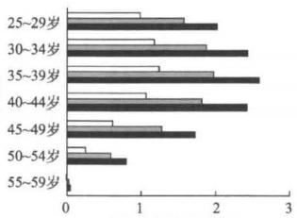

占比变化/个百分点

(a)占比

口2025年口2030年■2035年

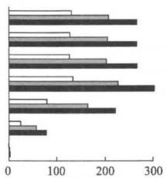

规模变化/万人

(b) 规模

口2025年口2030年■2035年

图6.32 分年龄组的人工智能对中等收入群体的影响

5. 分受教育水平

图6.33展示了人工智能对不同受教育水平群体中的中等收入群体占比和数量 的影响。随着时间的推移，人工智能对未上过大学人群中的中等收入群体的正向 影响显著增加，而对上过大学人群的影响变化不大。到2035年，人工智能将使未

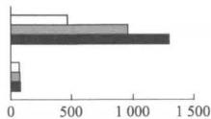

受教育水平

130 **数字化转型、产业升级与中等收入群体**

上过大学人群中的中等收入群体占比增加约2个百分点，对应着1300万人，这是 一个十分可观的规模。这意味着人工智能的使用并不是对低素质、低技能劳动者 全面不友好的，然而提升劳动者的受教育水平仍然具有重要意义，本节将会在进 一步讨论中继续阐释受教育水平变化对于中等收入群体的可能影响。

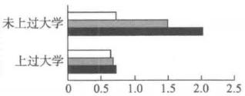

|  |  |
| --- | --- |
| 占比变化/个百分点 | 规模变化/万人 |
| (a)占比 | (b) 规模 |
| 口2025年口2030年■2035年 | 口2025年口2030年■2035年 |

图6.33 分受教育水平的人工智能对中等收入群体的影响

**(三)工业机器人**

接下来，我们考虑工业机器人的使用对中等收入群体的影响。由于我们主要 考虑工业机器人的使用对就业起替代作用，因此工业机器人将会减少中等收入群 体的占比和数量。如表6.16所示，受工业机器人使用的影响，2025年、2030年、 2035年的中等收入群体占比将会相对于2015年降低约3.2个百分点，对应的人口 数量为2400万人左右。这一影响在时间上较为稳定，主要是受工业机器人使用和 发展进入平台期的影响。

**表6.16** **工业机器人对中等收入群体的影响**

|  |  |  |  |
| --- | --- | --- | --- |
| 项 目 | 2025年 | 2030年 | 2035年 |
| 人口占比变化/个百分点 | -3.22 | -3.24 | -3.25 |
| 绝对数量变化/万人 | -2417.79 | -2432.28 | -2435.91 |

1. 分地区

图6.34展示了工业机器人对不同地区中等收入群体占比和数量的影响。由于 工业机器人主要在制造业使用并对劳动力就业起替代作用，制造业较为发达的地 区如天津、长三角、珠三角等中等收入群体占比减少最多，上海、天津、浙江、 广东、江苏到2035年将分别减少约7.3、6、6、5.8、5.4个百分点。由于珠三角 从事制造业的劳动力基数庞大，因此广东受工业机器人影响中等收入群体数量减 少最多，到2035年约为330万人；江苏、浙江分别减少约260万人、190万人； 山东由于人口众多、就业基数庞大，中等收入群体数量受工业机器人的负向影响 也十分明显，约减少200万人。

省份



131

第六章 数字化转型下的中等收入群体变化预测

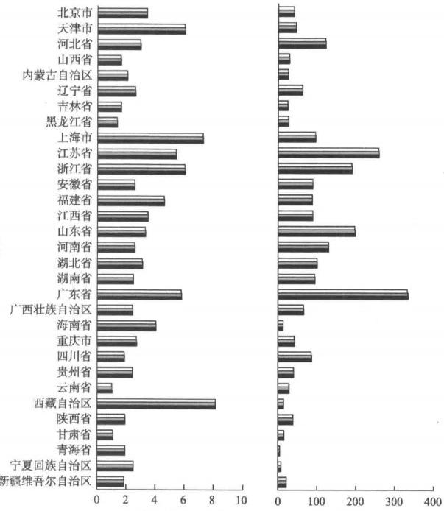

减少占比/个百分点 减少规模/万人

(a) 占比 (b) 规模

□2025年□2030年■2035年 口2025年□2030年■2035年 图6.34 分地区的工业机器人对中等收入群体的影响

2. 分城乡

图6.35 展示了工业机器人对不同城乡群体中等收入群体占比和数量的影响。 由于工业机器人主要在制造业对就业产生替代作用，而制造业又是农民工外出务 工的一个主要就业方向，因此农民工受工业机器人影响中等收入群体占比减少最 多，到2035年将减少约7.6个百分点。农村居民主要在第一产业就业，因此工业 机器人对农业户口的中等收入群体占比影响较小，而对非农业户口群体影响更大， 两者的中等收入群体占比将分别减少约2.1、4.4个百分点。但考虑到农村居民的 庞大基数，农业户口和非农业户口中中等收入群体减少数量较为接近，到2035年 将分别减少约为970万人、1100万人。

**数字化转型、产业升级与中等收入群体**

性别

年龄组



132

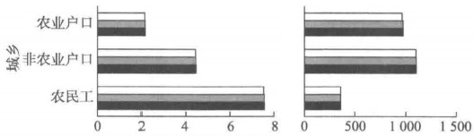

减少占比/个百分点 减少规模/万人

(a)占比 (b)规模

口2025年□2030年■2035年 口2025年□2030年■2035年

图6.35 分城乡的工业机器人对中等收入群体的影响

3. 分性别

图6 . 36展示了工业机器人对不同性别中等收入群体占比和数量的影响。由于 男性在制造业就业的概率较高，工业机器人对男性中等收入群体的影响高于女性， 到2035年男性、女性中等收入群体占比将分别减少约3 .8、1 . 5个百分点。同时， 由于男性在制造业的就业基数更高，中等收入群体数量减少也更多，到2035年男 性、女性中等收入群体数量将分别减少约1655万人、475万人。

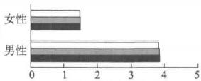

减少占比/个百分点

(a)占比

口2025年口2030年■2035年

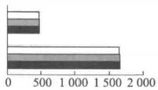

减少规模/万人

(b) 规模

口2025年□2030年■2035年

图6.36 分性别的工业机器人对中等收入群体的影响

4.分年龄组

图6 . 37 展示了工业机器人对不同年龄组内中等收入群体占比和数量的影响。

随着年龄的增长，工业机器人对中等收人群体占比的负向影响呈倒 “U” 形 ， 峰

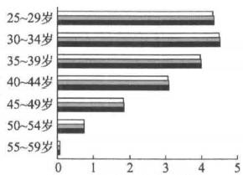

减少占比/个百分点

(a)占比

口2025年口2030年■2035年

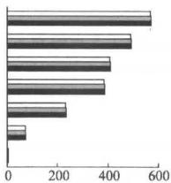

减少规模/万人

(b)规模

口2025年口2030年■2035年

图6.37 分年龄组的工业机器人对中等收入群体的影响

受教育水平

**第六章** **数字化转型下的中等收入群体变化预测** **133**

值出现在30～34岁群体，到2035年其中等收入群体占比将减少约4.5个百分点。 考虑就业基数以后，工业机器人对中等收入群体数量的负向影响则随着年龄增长 而减小。到2035年，25～29岁的中等收入群体数量将减少约570万人；而55~ 59岁的中等收入群体受机器人的影响几乎为0。

5. 分受教育水平

图6.38展示了工业机器人对不同受教育程度群体的中等收入群体占比和数量 的影响。就中等收入群体的占比而言，工业机器人对不同受教育水平群体的影响 相近，到2035年上过大学和未上过大学群体中的中等收入群体占比将分别因此减 少约3.2、2.8个百分点。考虑到未上过大学群体的就业基数庞大，因此中等收入 群体数量的减少远高于上过大学的群体，到2035年两个群体将分别减少约1800 万人、350万人。

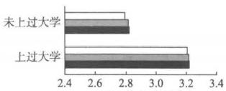

减少占比/个百分点 (a)占比

口2025年口2030年■2035年

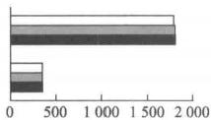

减少规模/万人

(b)规模

口2025年□2030年■2035年

图6.38 分受教育水平的工业机器人对中等收入群体的影响

**(四)传统经济**

传统经济的自然增长提高了就业群体的收入水平，将会促进中等收入群体的 扩大。表6.17显示，如果只考虑传统经济的自然增长，到2035年全国中等收入 群体占比将增加约20个百分点，数量增加约1.5亿人。可见传统经济自然增长带 来的中等收入群体扩大效应十分强劲，远超过前面预测分析的人工智能和工业机 器人的影响。这意味着产业升级协同发展的过程不仅需要人工智能和工业机器人 等新型技术的驱动和引领，影响经济的传统因素的发展和增长仍将是扩大中等收 入群体的主要力量。

**表6.17** **传统经济增长对中等收入群体的影响**

|  |  |  |  |
| --- | --- | --- | --- |
| 项 目 | 2025年 | 2030年 | 2035年 |
| 人口占比变化/个百分点 | 17.99 | 20.26 | 20.59 |
| 绝对数量变化/万人 | 13488.76 | 15194.08 | 15438.81 |

**(** **五** **)** **综** **合** **影** **响**

在这一部分中，我们同时考虑人工智能、工业机器人和传统经济等多个因素



省份

134 **数字化转型、产业升级与中等收入群体**

对中等收入群体的影响。之前讨论的单个因素对于中等收入群体的影响重点较为 鲜明、政策含义更加明确，而本部分的预测结果有助于我们更加全面、整体地把 握中等收入群体在未来因产业升级协同发展带来的变化动态。表6.18汇报了多种 因素对中等收入群体的综合影响。到2035年，中等收入群体占比将增加约20个 百分点，对应数量增加约1.5亿人。

**表6.18** **多种因素对中等收入群体的综合影响**

|  |  |  |  |
| --- | --- | --- | --- |
| 项 目 | 2025年 | 2030年 | 2035年 |
| 人口占比变化/个百分点 | 16.86 | 19.15 | 20.35 |
| 绝对数量变化/万人 | 12639.60 | 14359.13 | 15261.89 |

1. 分地区

图6 . 39展示了多种因素对不同地区中等收入群体占比和数量的综合影响。在 考虑各种因素的同时作用后，各地区的中等收入群体占比和数量均呈上升态势，

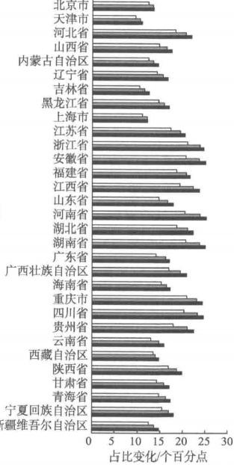

口2025年□2030年■2035年

(a) 占比

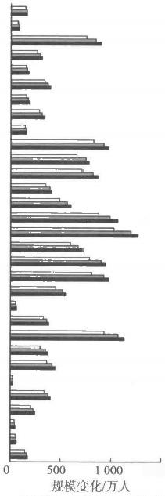

1500

口2025年□2030年■2035年

(b)规模

图6.39 分地区的多种因素对中等收入群体的综合影响

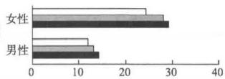

性别

**第六章** **数字化转型下的中等收入群体变化预测** 135

且随着时间推移上升幅度更加明显。对于安徽、江西、河南、湖北、湖南等中部 地区，以及广西、重庆、四川、贵州、陕西等西部地区，中等收入群体占比的增 加最大- 到2035年，上述中部省份的中等收入群体占比将增加约25个百分点， 上述西部省份将增加超过20个百分点。考虑到人口基数后，人口大省江苏、山东、 河南、广东、四川的中等收入群体数量增加最多，到2035年将新增1000万人左右。

2. 分城乡

图6.40展示了多种因素对农村居民、城市居民和农民工群体的中等收入群体 占比和数量的影响。我们发现，在各组内中等收入群体占比和数量均将有所增加， 且随着时间的推移，增幅更加明显。组间相比，农民工群体的中等收入群体占比 和数量所受影响都是最小的。考虑到农业户口的庞大人口基数，对应的中等收入 群体数量增加远大于非农业户口和农民工群体，到2035年将新增约9100万人， 有助于城乡差距进一步缩小。

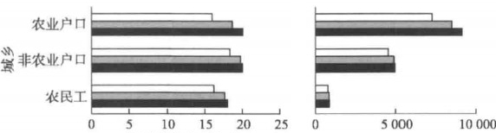

|  |  |
| --- | --- |
| 占比变化/个百分点 | 规模变化万人 |
| (a) 占比 | (b) 规模 |
| 口2025年口2030年■2035年 | 口2025年口2030年■2035年 |

图6.40 分城乡的多种因素对中等收入群体的综合影响

3. 分性别

图6.41 展示了多种因素对不同性别的中等收入群体占比和数量的综合影响。 我们发现，在各组内中等收入群体占比和数量均将有所增加，且随着时间的推移， 增幅更加明显。无论是中等收入群体占比变化，还是中等收入群体数量变化，女 性的增幅都远高于男性。到2035年，女性的中等收入群体占比将增加约30个百 分点，对应着8900 万人左右的数量；而男性的中等收入群体占比将增加约14.4 个百分点，对应着约5700万人的数量。

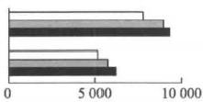

|  |  |
| --- | --- |
| 占比变化/个百分点 | 规模变化/万人 |
| (a)占比 | (b) 规模 |
| 口2025年□2030年■2035年 | 口2025年口2030年■2035年 |

图6.41 分性别的多种因素对中等收入群体的综合影响

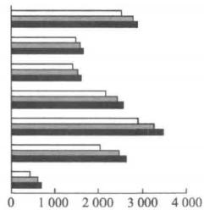

年龄组

受教育水平

136 **数字化转型、产业升级与中等收入群体**

4. 分年龄组

图6.42展示了多种因素对不同年龄组内中等收入群体占比和数量的综合影响。 我们发现，在各组内中等收入群体占比和数量均将有所增加，且随着时间的推移，

增幅更加明显。无论是中等收入群体占比变化还是数量变化，总体上都呈现出双 峰分布的特征，即25～29岁、45～49岁群体相较附近年龄组所受影响较大。到 2035年，两个年龄组的中等收入群体占比将分别增加约22和27个百分点，中等 收入群体数量将分别增加约2900万人和3500万人。

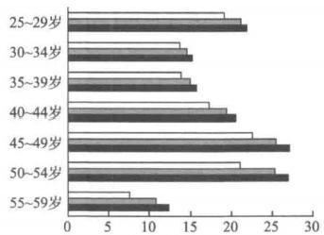

|  |  |
| --- | --- |
| 占比变化/个百分点 | 规模变化/万人 |
| (a)占比 | (b)规模 |
| 口2025年□2030年■2035年 | 口2025年口2030年■2035年 |

图6.42 分年龄组的多种因素对中等收入群体的综合影响

5. 分受教育水平

图6.43 展示了各种因素对不同受教育程度群体的中等收入群体占比和数量的 综合影响。我们注意到，随着时间的推移，未上过大学的群体内中等收入群体的占 比和数量都将不断增加；而上过大学的群体内中等收入群体占比和数量在2030~ 2035年出现了停滞甚至有所回落。从组间比较的角度看，两组受教育程度人群的 中等收入群体占比受综合影响的幅度相近，但由于未上过大学人群的庞大人口基

数 ， 到 2 0 3 5 年 其 规 模 要 相 对 增 加 约 1 . 3 亿 人 ， 远 超 上 过 大 学 群 体 的 1 9 0 0 万 人 。

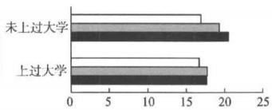

占比变化/个百分点 (a)占比

口2025年口2030年■2035年

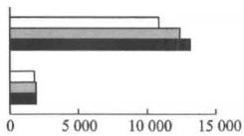

规模变化/万人

(b) 规模

口2025年口2030年■2035年

图6.43 分受教育水平的多种因素对中等收入群体的综合影响





137

**第六章** **数字化转型下的中等收入群体变化预测**

**五、进一步讨论**

在前文的分析中，我们展示了人工智能的替代效应和收入效应、工业机器人 的替代效应、传统经济的自然增长效应如何影响劳动力市场及中等收入群体的规 模。然而为了便于对影响过程进行量化分析，本节的分析框架使用了一些比较简 单和粗糙的假设，这使得我们的分析过程和预测结果还具有相当的局限性。对此， 我们在本部分对于几个重要问题加以特别强调和补充，以增强分析的科学性和全 面性。

**(一)结构性错配**

我们可以注意到，各种潜在影响因素有的增加了新的就业岗位，有的替代了 原有的就业岗位，在建模计算过程中这种工作岗位的替代和创造过程被认为是完 全同质和等价的，可以计算出净影响再进行后续分析。然而必须指明的是，由于 结构性错配的存在，被人工智能和工业机器人替代掉的劳动力并不一定能够完全、 充分地被新创造出的工作岗位雇佣，从而造成结构性失业的现象，影响了中等收 入群体的进一步扩大。导致这种结构性错配的原因是多样的，我们必须着力减少 劳动力市场中资源匹配的制度性摩擦，有效引导劳动供给方与需求方进行精准匹 配，才能减少由此导致的效率损失，促进中等收入群体规模进一步扩大。

**(二)人口结构的变动**

在本书的分析当中，我们始终假设人口结构保持2015年的状态，主要是改变 就业群体的比例和收入水平以计算适龄劳动人口中的中等收入群体比例变化。然 而真实的经济运行过程离不开人口结构的变动，高龄人口退出劳动力市场后的收 入变化、年轻人口以更高的受教育水平进入劳动力市场后的收入变化，都将影响 我们的分析结果。虽然这些因素不易在本节所采用的分析框架中合并考虑，但仍 然值得单独拿出来进行讨论。

1. 退休与收入降低

当劳动者退出劳动力市场转而以养老金作为自己的主要收入来源时，其收入 水平必然会有所折扣。这种折扣比例，即养老金占退休前工资的份额就是养老金 的替代率。如果以70%作为一个比较合意的替代率水平①,我们可以计算得到在这 样的福利标准下，由退休而导致的收入降低会对中等收入群体的相对比例与绝对 数量造成多大的影响。

①《我国基本养老保险的替代率逐步下降》, <https://rich.online.sh.cn/content/2020-01/15/content> 9484496.htm。



138 数字化转型、产业升级与中等收入群体

具体而言，我们假设2015年的50～59岁群体将于2025年全部退休，45～59 岁群体将于2030年全部退休，40～59岁群体将于2035年全部退休。我们根据这 些年龄组的人群在退休前的收入水平统计其中中等收入群体的相对比例与绝对数 量，再按照退休后70%的替代率计算新的收入水平，并同样统计中等收入群体的 比例与数量。相关结果如表6.19所示。

**表6.19** **退休对中等收入群体规模的影响**

|  |  |  |  |  |  |  |
| --- | --- | --- | --- | --- | --- | --- |
| 年龄组 | 退休前 | | 占比/% | 退休后  数量/万人 | 退休后相比减少 | |
| 占比/% | 数量/万人 | 百分点 | 数量/万人 |
| 40～44岁 | 45.76 | 5711.51 | 23.61 | 2947.53 | 22.15 | 2763.98 |
| 45～49岁 | 27.00 | 3460.63 | 10.8 | 1384.82 | 16.20 | 2075.81 |
| 50～54岁 | 10.70 | 1039.88 | 1.92 | 186.66 | 8.78 | 853.22 |
| 55～59岁 | 0.68 | 38.13 | 0.02 | 1.18 | 0.66 | 36.95 |

注：这里的年龄组为2015年时的年龄取值

我们发现，由退休造成的收入减少对于中等收入群体规模的影响是巨大的。 年龄更大的群体，本身中等收入群体的比例和数量就相对更小，在退休之后受到 的影响也更加明显。例如，2015年55～59岁的群体，约38万人符合中等收入群 体标准，占该群体的0.68%;然而在退休之后，他们几乎全部掉入低收入群体的 范围。考虑到这一结果是以70%作为养老金替代率的假设，并且还没有考虑农民 工群体参保比例较差和缴费水平不足的情况，真实情况可能更加严峻，因此我们 必须重视老龄人口因退出劳动力市场而不能达到中等收入群体标准的可能。

2. 受教育水平提升与收入增加

未来进入劳动力市场的劳动者受教育水平将会不断提高，这会增加对应的收 入水平，并且对于中等收入群体的相对比例和绝对数量也将产生相当的影响。根 据岳昌君等(2019),高等教育普及化阶段中的高等教育毛入学率应在50%以上。 我们假设未来中国将进入到高等教育普及化阶段，则新进入劳动力市场的个体有 约50%的概率上过大学。我们以此可以得到相比于当前的受教育水平，受教育水 平进一步提升将会对中等收入群体的相对比例与绝对数量造成多大的影响。

具体而言，我们假设2015年15～19岁群体在2025年全部进入劳动力市场(当 年25～29岁),10～19岁群体在2030年全部进入劳动力市场(当年25～34岁), 2015年5～19岁群体在2035年全部进入劳动力市场(当年25～39岁)。我们首 先以2015年25～29岁群体的受教育水平估计这些新进入者的收入，再假设该群 体的受教育水平提高为有50%的人上过大学，在保持其他特征不变的条件下重新 估计对应收入，分别计算中等收入群体的比例和数量，最后进行比较就得到了受 教育水平提升的影响。表6.20展示了一个以2035年为例的统计结果。

**第六章** **数字化转型下的中等收入群体变化预测** **139**

**表6.20** **受教育水平提升对中等收入群体规模的影响**

|  |  |  |  |  |  |  |
| --- | --- | --- | --- | --- | --- | --- |
| 年龄组 | 保持受教育水平 | | 提升受教育水平 | | 提升后相比增加 | |
| 占比/% | 数量/万人 | 占比/% | 数量/万人 | 百分点 | 数量/万人 |
| 25～29岁 | 49.80 | 4133.27 | 54.33 | 4509.42 | 4.53 | 376.15 |
| 30～34岁 | 55.30 | 4470.61 | 62.08 | 5018.50 | 6.78 | 547.89 |
| 35～39岁 | 54.51 | 4666.47 | 60.15 | 5149.41 | 5.64 | 482.94 |

注：这里的年龄组为2035年时的年龄取值

我们发现，由受教育水平提升带来的中等收入群体扩张也是相当可观的。以 25～29岁人群为例，若以2015年的受教育水平为准，他们当中有4133.27万中等 收入群体，占整个人群的49.8%;如果再考虑该群体受教育水平提升至有50%的 人上过大学，则中等收入群体数量还会再增加376.15万人。这只是简单考虑了教 育水平提高本身带来的收入效应，还没有考虑与其他因素的协同作用。故而教育 在扩大中等收入群体这一命题中具有相当的重要性。

**(三)中等收入群体的定义及其可能的局限**

本章构造的中等收入群体样本，是建立在个人层面“日均收入10～100美元” 标准上的，并且只对适龄劳动人口(25～59岁年龄段)人群进行了统计。这一做 法有助于我们在各个维度上分析我国中等收入群体发展变化的动态，但也存在相 当明显的局限性：①在统计范围上，省略了儿童和老人一少一老两个人群，因其 本身收入能力有限或基本不具有收入，所以本节中的中等收入人口占比相关的结 果存在一定的高估；②我们没有考虑从家庭经济生活的实际情况来定义中等收入 群体，儿童、老人的扶养需要适龄劳动人口负担必要的支出，因此从家户层面统 计中等收入群体的规模更合适，国家统计局定义的“三口之家，十万块钱”的标 准是一个更加合意的指标。然而我们需要强调，本章的统计和预测结果依然具有 较强的参考意义，尤其是在不同因素之间、各个维度内部进行比较分析时，结果 是相对可靠的。

执笔人：刘晨冉、邓涵



**第** **(七)** **章**

**政** **策** **建** **议**

前面各章的理论论证和实证分析充分表明，数字化转型、产业结构升级与中 等收入群体扩大之间存在复杂的关系。在以工业机器人、人工智能为代表的新一 轮技术革命的冲击下，扩大中等收入群体与产业升级协调发展面临着前所未有的 机遇和挑战，需要通过积极有为、有的放矢的政策措施加以应对。

在本章中，我们立足于前述理论分析与实证研究的结论，充分考虑政策设计 的综合性、组合性和联动性特征，从社会就业、产业升级、社会保障三个大的方 面提出九点具体政策建议。在数字化转型的宏观背景下，这些指导和干预措施将 会充分发挥有效市场、有为政府两方面作用，努力减少劳动力就业所受冲击，着 力保持中等收入群体扩大的势头，全力推动两者协调发展。

**第一节** **社会就业政策**

第一，面向数字化转型新需求，规划、创新和完善学校教育。

要着眼培养具备人工智能知识和技能的新一代劳动者，建议从小学、中学到 大学的教育规划和课程体系中，增加人工智能知识、技能等基础内容(目前状况 是基本各自为政),增加相关师资、教材、设备和实验室建设等投入，创新教育方 法，拓展教学深度，形成中小学教育与高等教育相协同，基础知识、基本技能教 学与创新思维、创造能力培养相融合的课程体系。在义务教育阶段，适当提早开 展人工智能教育。如美国，人工智能教育家设计的“编程积木”在20世纪80年 代就在小学推广。要充分利用各类科技设施、科普活动和企业应用场景，政府、 学校、企业联合组织开展中小学课外教学活动，重点支持有特殊爱好、特殊能力 的同学加入兴趣小组活动，加快人工智能人才早期培养。在高等教育阶段，开展 通识型信息技术课程，扩大人工智能相关专业培养规模；借鉴德国高等教育经验 (德国434所大学中，应用科学大学217所，占比为50%),建设一批高水平的应 用型大学，大规模培养应用科学专业人才，不仅设立本科学位，而且设立硕士学 位，推动基础研究与基础应用的紧密结合，提升应用型大学的地位。

第二，面向劳动力市场新变化，全面构建高质量、双结合的职业技术教育、

**第七章** **政** **策** **建** **议** **141**

在职技术培训体系。

人工智能对就业的冲击主要体现在结构性失业而非总量性失业，就业岗位在 数量上有减有增，在技能上由低转高。建议围绕企业数字化转型，构建高质量的 职业技术教育、在职技能培训体系，建设高素质的、适应人工智能发展需要的产 业工人队伍。首先，职业技术教育要立足培养既懂专业技术、又懂数字技术的复 合型高技能人才。调研中了解到，排名全球前列的工程机械制造商三一集团，2020 年员工人数为36000名，其中工程技术人员6000名(人均年收入约30万元), 当年营业收入1368亿元；到2024年，企业的目标是，员工人数保持33000人 其中普通工人减少9倍，减至3000人，工程技术人员为原有的5倍，达到30000 人，营业收入超过3000亿元。大量工程技术人员既要依靠高水平职业技术院校培 养，又要依靠产教融合、校企合作方式现场实训。这部分人群将是扩大中等收入 群体的主要来源。同时，职业技术教育要增强适应性、前瞻性，努力满足新技术 催生的各种新职业、新岗位对劳动力的新需求。其次，在职技能培训要强化终身 职业培训，针对在岗工人中具有高失业风险群体，超前部署、强化培训，努力实 现劳动力从传统岗位向新岗位的有序转移。对失业工人群体，要建立健全再培训、 再就业服务体系，参考脱贫攻坚经验，建卡立档、精准施策，有效引导再就业。

第三，面向数字产业化、产业数字化新趋势，创造开发新业态、新职业、新 岗位。

数字经济在对传统产业进行技术替代的同时，也在催生新兴产业，赋能传统 产业，突出表现为对新职业、新岗位的技术创造。以数据赋能为代表的产业升级， 在对就业岗位的创造上，有着平均薪酬水平高、产业影响链条长、资源约束边界 软等三个特点，对一、二、三产业均有影响，更少受地理空间、区位禀赋和资源 条件等传统因素约束。人力资源和社会保障部、国家市场监督管理总局、国家统 计局已联合向社会发布了38个新职业，其中大部分与人工智能相关。江苏省人力 资源和社会保障厅对1047 家制造业企业、68 万名职工进行了问卷调查，结果显 示，使用机器人智能装备后，增加技能技术岗位的企业达到25.8%,增加工程师 或技术研发岗位的企业达到29.4%。加快发展数字经济要依托新技术，布局新产 业，探索新管理，发展新模式，在一些人机互动、人际互动的行业，如教育、金 融、法律、咨询等开发更多的新职业、新岗位；要进一步发展不容易被人工智能 替代的行业、职业或技能，如养老、医护、养护等，以高质量产业升级引领高质 量就业，持续扩大中等收入群体。

**第二节** **产业升级政策**

第一，面向农民工，加快存量带增量市民化进程。



**142** **数字化转型、产业升级与中等收入群体**

我国农民工是产业工人主体，所占比例约为70%。这一群体由于文化水平低、 技能水平低，受人工智能等新技术替代效应的影响最大。2020年我国常住人口城 镇化率为63.89%,户籍人口城镇化率为45.40%,相差18.49个百分点，比2012 年反而增加1.19个百分点；统计数据显示的9.02亿城镇人口中，包含着进城务工 经商半年以上的农民工及其家属2.61 亿人。抽样调查表明，进城10年以上的农 民工约为5200万人，他们已经是各行各业的骨干，个人收入已超过中等收入群体 水平，是农村居民人均收入的5倍以上，是城镇居民人均收入的2倍以上。建议 深入落实以人为核心的新型城镇化战略，以存量带增量，加快农民工市民化进程。 聚焦在城镇稳定就业、长期居住的存量农民工，与试行以经常居住地登记户口制 度的改革相呼应，开启“一人进城、举家定居”模式，不按现有积分条件，扩大 城市落户规模。这样做的好处主要有两个方面。 一是吸引企业对稳定的产业工人 加大职业培训的投入，提升他们的生产技能、生产效率，增强对数字化转型的适 应性，降低失业风险。二是一个长期进城的农民工带一个配偶和一个子女在城镇 定居，配偶做家政、护理等服务性工作，可以达到中等收入群体水平；同时大约 能够拉动消费支出4.4万元、城镇固定资产投资5万元。

第二，面向科技人员及科技成果转化，完善创新收益分享机制。

科技人员是推动科技创新、产业升级的核心要素，是创造社会财富不可替代 的重要力量。20世纪80年代美国出台《拜杜法案》,允许科技人员享受政府资助 的科研项目产生的专利权，直接推动科技成果转化率从10%以下迅速提高到40% 以上；美国科学领域、工程领域高级人才平均年薪在15万美元左右，优惠政策和 待遇吸引了全球一流科技人才，创造了源源不断的科技成果和转化价值。建议加 快构建充分体现知识、技术等创新要素价值的收益分配制度，促进科技成果加速 转化，全面提高科技人员收入水平，扩大中等收入群体中较高收入人员的数量。 落实好赋予科研人员职务科技成果所有权、使用权及提高转化收益分享比例等相 关政策，提高科研人员基础性绩效工资水平，建立绩效工资稳定增长机制，加强 对创新人才的股权、期权、分红激励。建立以同行评价为基础的评价机制，对招 聘高层次科研人才、急需紧缺科研人才的单位，在核定绩效工资总量时给予倾斜。 扩大科研人员经费使用的自主权，加强对科研机构、高校中长期目标考核，有条 件的科研机构探索实行合同管理制度，按合同约定的目标完成情况确定拨款、绩 效工资水平和分配办法。

第三，面向中小微企业和创新创业群体，构建更加有力、有效的法规政策落 实机制。

中小微企业、创新创业群体是扩大中等收入群体的重要“培养皿”“孵化器”。 2013年至2020年，随着商事制度改革深入推进，我国日均新登记企业从6800户 增加到2.2万户，市场主体从不足6000万户，增加到1.4亿户。但总体上看，中 小微企业、创新创业群体多数处于粗放式水平，创新能力弱，专业化、特色化、

**第七章** **政** **策** **建** **议** **143**

精细化程度低，生存发展比较艰难。从美国小企业数据看，每年有16%左右的新 增和14%左右的淘汰，创造的 GDP 占比50%,科技发展项目占全美的70%,人 均创新发明是大企业的2倍等，这是美国经济坚实的地基。背后强大的支撑是美 国小企业管理局，该局成立于1953年，拥有3000多名雇员、70多家地区机构， 为小企业提供技术援助、政府采购、市场开拓等多项支持和服务。我国从21世纪 初颁布中小企业促进法，到近几年特别是疫情防控中出台一系列扶持中小微企业、 创新创业群体政策，现在的关键是要强化落实机制。

建议围绕公平竞争、金融服务、信用担保、财税支持、创新能力培育、数字 化转型等重点难点问题， 一是全国人大常委会加强对中小企业促进法实施情况的 执法检查，定期开展询问和质询，组织特定问题调查，推动各项法规政策落地落 实。二是国务院加强对中小微企业、创新创业群体扶持政策落实情况的追踪，每年 委托第三方机构评估一次，每两年组织一次大督查，强化工业和信息化部中小企业 局的统筹协调职能。三是地方政府应摒弃“抓大放小”的传统思维，既要注重大企 业、大项目建设，更要关心中小微企业、创新创业群体发展，做好以大带小、促小 壮大的文章。要切实加强信用担保、信贷风险补偿体系建设，以弥补市场失灵，积 极推动银企合作，促进银行创新服务，消除顾虑，破解融资难、融资贵问题。据课 题组成员向有关部门了解，目前有多个省份在机构改革中将原中小企业局缩减为省 工信部门的处室，相当数量的市、县没有设立促进中小企业发展领导小组，这也是 法规政策在基层得不到落实的一个重要原因。

**第三节** **社会保障政策**

第一，面向人口老龄化加速趋势，率先延迟高技能人才退休年龄。

高技能人才是中国制造业竞争力的重要支撑，目前需求大、缺口大。建议借 鉴上海经验，率先实行高技能人才延迟退休制度，制定各项配套政策，对企业在 聘的高级技师，在企业需要、本人愿意且双方协商一致的基础上，在达到法定退 休年龄后，可适当延迟领取养老金。针对高技能工人、教师、医师等知识、技术 密集型职业人群采用渐进式弹性延迟退休方案，赋予个人退休时间选择权。完善 养老金待遇计发办法，探索设立高技能工人、教师、医师等职业法定退休年龄和 最低退休年龄，为延迟退休人员适当加大待遇计发激励力度。积极开发适合退休 高技能工人、教师、医师返聘的工作岗位，进一步发挥老年人经验优势，探索开 通退休高技能工人获得职业院校、技工学校教师资格证书的通道。

第二，面向城乡数字化转型差距，加快数字农业、数字乡村建设，缩小“数 字鸿沟”。

虽然宽带网络和第四代移动通信网络已经覆盖广大农村，但农村地区互联网



**144** **数字化转型、产业升级与中等收入群体**

普及率为55.9%,比城镇地区低23.9个百分点，农村非网民占总数比重达62.7%, 约2.6亿人。尽管近年来农村电商一直发展迅猛，2020年市场规模达到3.15万亿 元，增长37.7%,但农村网络建设特别是信息技术深度应用与城市相比，仍然存 在“数字鸿沟”。数字农业、数字乡村发展潜力巨大，空间广阔，应加快推进。在 数字农业方面，有专业人士估算，目前数字农业市场规模2000亿元，未来将是一 片超过万亿元级的蓝海。聚焦农业物联网，从智能大棚、智能农机、智能遥感、 农用无人机，到智能育种、灌溉、施肥、洒药、收割、销售及智能养殖等各个方 面和环节，实现农业产、供、销全产业链条的数字化改造与管理，加速农村一、 二、三产业融合发展，使GDP 占7.7%、劳动力占26%的农业大幅提高生产效率， 释放更多的劳动力转向二、三产业，提高农民收入水平。在数字乡村方面，加强 新一代信息基础设施建设的同时，聚焦涉农信息、技术指导、人员培训及推广远 程教育、远程医疗、金融服务进村等，提升乡村数字化服务水平，使数字化转型 成果融入农村农民生产生活。

第三，面向共同富裕的长期任务，平衡要素贡献与收入分配关系，加快推进 基本公共服务均等化。

《中华人民共和国国民经济和社会发展第十四个五年规划和2035 年远景目 标纲要》明确提出，“十四五”时期经济社会发展主要目标之一是“民生福祉达到 新水平……全体人民共同富裕迈出坚实步伐”。①人工智能等新技术推动数字化转 型、高质量发展，将会导致收入分配向资本、技术、人才、管理等要素倾斜，有 可能拉大居民收入差距，影响共同富裕进程。目前，平均工资最高的信息传输、 软件和信息技术服务业与平均工资最低的农、林、牧、渔业的收入比超过4倍， 今后差距还会加大，要采取措施改善收入和财富分配格局。 一方面，平衡资本与 劳动在初次分配中的比重，适当提高劳动收入占比；通过完善再分配机制，征收 收入税、资本税，合理调节过高收入，防止两极分化。另一方面，加快推进基本 公共服务均等化。我国拥有14亿多人口，从我国国情出发，共同富裕的一个主要 目标，可以确定为到2035年，不分城乡，不分区域，全体人民能够按照国家确定 的“幼有所育、学有所教、劳有所得、病有所医、老有所养、住有所居、弱有所 扶”的总体要求，享受较高水平的、均等化的基本公共服务。从“十四五”时期 抓紧部署，健全国家基本公共服务标准化体系，通过三个五年规划，实现全体人 民基本公共服务均等化。当务之急，要针对数字化转型中出现的高风险失业群体、 灵活就业群体，把新职业、新岗位职业技能培训、新业态从业劳动者合法权益保 障纳入基本公共服务体系。这也是稳定和扩大中等收入群体的重要举措。

执笔人：徐宪平、韩非池、刘蓝予

①《中华人民共和国国民经济和社会发展第十四个五年规划和2035 年远景目标纲要》, <http://www.gov.cn/xinwen/2021-03/13/content>_5592681.htm?pc。

**参** **考** **文** **献**

安苑，王理.2012.财政行为波动影响产业结构升级了吗?——基于产业技术复杂度的考察. 管理世界，(9):19-35,187.

白重恩，钱震杰.2009.国民收入的要素分配：统计数据背后的故事.经济研究，(3):27-41.

白重恩，钱震杰.2010.劳动收入份额决定因素：来自中国省际面板数据的证据.世界经济， (12):3-27.

曹静，周亚林.2018.人工智能对经济的影响研究进展.经济学动态，(1):103-115.

陈维涛，王永进，毛劲松.2014.出口技术复杂度、劳动力市场分割与中国的人力资本投资. 管理世界，(2):6-20.

陈永伟.2018.人工智能与经济学：近期文献的一个综述.东北财经大学学报，(3):6-21.

陈宇峰，贵斌威，陈启清.2013.技术偏向与中国劳动收入份额的再考察.经济研究，(6):

113-126.

程惠芳，唐辉亮，陈超.2011.开放条件下区域经济转型升级综合能力评价研究 中国31 个省市转型升级评价指标体系分析.管理世界，(8):173-174.

范剑勇，王立军，沈林洁.2004.产业集聚与农村劳动力的跨区域流动.管理世界，(4):

22-29,155.

国家发改委社会发展研究所课题组.2017.“十三五”时期收入分配格局变化及其对经济社 会的影响.

国家发改委社会发展研究所课题组，常兴华，李伟.2012.扩大中等收入者比重的实证分析 和政策建议.经济学动态，(5):12-17.

郭凯明.2019.人工智能发展、产业结构转型升级与劳动收入份额变动.管理世界，(7):

60-77,202-203.

韩峰，阳立高.2020.生产性服务业集聚如何影响制造业结构升级?——一个集聚经济与熊 彼特内生增长理论的综合框架.管理世界，(2):72-94,219.

黄先海，徐圣.2009.中国劳动收入比重下降成因分析——基于劳动节约型技术进步的视 角.经济研究，(7):34-44.

金暗.2011.中国工业的转型升级.中国工业经济，(7):5-14,25.

孔伟杰.2012.制造业企业转型升级影响因素研究——基于浙江省制造业企业大样本问卷 调查的实证研究.管理世界，(9):120-131.

李稻葵，刘霖林，王红领.2009.GDP 中劳动份额演变的U 型规律.经济研究，(1):70-82.

李旻，赵连阁.2010.农村劳动力流动对农业劳动力老龄化形成的影响——基于辽宁省的实 证分析.中国农村经济，(9):68-75.



**146** **数字化转型、产业升级与中等收入群体**

李培林，朱迪.2015.努力形成橄榄型分配格局——基于2006-2013年中国社会状况调查数

据的分析.中国社会科学，(1):45-65,203.

李强，王昊.2017.我国中产阶层的规模、结构问题与发展对策.社会，(3):163-179.

刘守英，杨继东.2019.中国产业升级的演进与政策选择——基于产品空间的视角.管理世 界，(6):81-94,194-195.

罗长远，张军.2009.经济发展中的劳动收入占比：基于中国产业数据的实证研究.中国社 会科学，(4):65-79,206.

齐鹰飞，Li Yuanfei.2020. 财政支出的部门配置与中国产业结构升级——基于生产网络模型 的分析.经济研究，(4):86-100.

王丹枫.2011.产业升级、资本深化下的异质性要素分配.中国工业经济，(8):68-78.

王辉，杨卿栩.2019.新中国70年人口变迁与老龄化挑战：文献与政策研究综述.宏观质

量研究，(2):30-54.

王永钦，董雯.2020.机器人的兴起如何影响中国劳动力市场?——来自制造业上市公司的 证据.经济研究，(10):159-175.

吴家曦，李华燊.2009.浙江省中小企业转型升级调查报告.管理世界，(8):1-5,9. 吴琼.2020.北京市自动驾驶车辆道路测试报告(2019年).智能网联汽车，(2):46-55.

谢伏瞻，蔡昉，江小涓，等.2020.完善基本经济制度，推进国家治理体系现代化——学习

贯彻中共中央十九届四中全会精神笔谈.经济研究，(1):4-16.

亿欧智库.2020a.2020年中国人工智能商业落地研究报告.

亿欧智库.2020b. 无人驾驶，或将促使整个物流业“结构变革”.

余泳泽，潘妍.2019.中国经济高速增长与服务业结构升级滞后并存之谜——基于地方经济 增长目标约束视角的解释.经济研究，(3):150-165.

岳昌君，丁小浩，周丽萍，等.2019.全国高校毕业生就业调查报告.北京：北京大学出版社. 张建华，程文.2012.中国地区产业专业化演变的 U 型规律.中国社会科学，(1):76-97,

207-208.

张军.2017.坚持改革开放和扩大中等收入群体是跨越中等收入陷阱的关键.经济研究， (12):17-18

张敏.2016.社会支持理论视角下护工群体工作与生活现状研究——以福建省10家养老院 为例.2016智能城市与信息化建设国际学术交流研讨会论文集Ⅲ:393-394.

郑新业，吴施美，李芳华.2019.经济结构变动与未来中国能源需求走势.中国社会科学，

(2):92-112,206.

周茂，陆毅，李雨浓.2018.地区产业升级与劳动收入份额：基于合成工具变量的估计.经 济研究，(11):132-147.

Acemoglu D,Guerrieri V.2008.Capital deepening and nonbalanced economic growth.Journal of Political Economy,116(3):467-498.

Acemoglu D,Restrepo P.2017.Secular stagnation?the effect of aging on economic growth in

**参** **考** **文** **献** **147**

the age of automation.The American Economic Review,107(5):174-179.

Acemoglu D,Restrepo P.2018a.The Race between man and machine:implications of technology for growth,factor shares,and employment.American Economic Review,108(6): 1488-1542.

Acemoglu D,Restrepo P.2018b.Low-skill and high-skill automation.Journal of Human Capital, 12(2):204-232.

Acemoglu D,Restrepo P.2019.Artificial intelligence,automation and work.National Bureau of Economic Research Working Paper.

Acemoglu D,Zilibotti F.1997.Was prometheus unbound by chance?risk,diversification,and growth.Journal of Political Economy,105(4):709-751.

Agrawal A,Gans J,Goldfarb A.2018.Economic policy for artificial intelligence.Innovation

Policy and the Economy,19(1):139-159.

Akerman A,Gaarder I,Mogstad M.2015.The skill complementarity of broadband internet. Quarterly Journal of Economics,130(4):1781-1824.

Alvarez-Cuadrado F,van Long N,Poschke M.2017.Capital-labor substitution,structural

change and growth.Theoretical Economics,12(3):8-9.

Autor D H.2015.Why are there still so many jobs?the history and future of workplace automation.Journal of Economic Perspectives,29(3):3-30.

Autor D H,Dorn D.2013.The growth of low-skill service jobs and the polarization of the US labor market.American Economic Review,103(5):1553-1597.

Autor D H,Levy F,Krueger A B.1998.Computing inequality:have computers changed the labor market?.Quarterly Journal of Economics,113(4):1169-1213.

Autor D H,Levy F,Murnane R J.2003.The skill content of recent technological change:an empirical exploration.Quarterly Journal of Economics,118(4):1279-1333.

Banerjee A,Duflo E.2008.What is middle class about the middle classes around the world?. Journal of Economic Perspectives,22(2):3-28.

Baumol W J.1967.Macroeconomics of unbalanced growth:the anatomy of urban crisis. American Economic Review,57(3):415-426.

Boppart T.2014.Structural change and the kaldor facts in a growth model with relative price effects and non-gorman preferences.Econometrica,82(6):2167-2196.

Broekens J,Heerink M,Rosendal H.2009.Assistive social robots in elderly care:a review. Gerontechnology,8(2):94-103.

Brynjolfsson E,McAfee A.2014.The second machine age:work,progress,and prosperity in a time of brilliant technologies.Bussiness horizons,57(5):685-688.

Brynjolfsson E,Mitchell T.2017.What can machine learning do?workforce implications. Science,358(6370):1530-1534.



**148** **数字化转型、产业升级与中等收入群体**

Cheng H,Jia R X,Li D D,et al.2019.The rise of robots in China.Journal of Economic Perspectives,33(2):71-88.

Chuis M,Manyika J,Miremadi M.2016.Where machines could replace humans and where they can't(yet).McKinsey Quarterly,July.

Comin D,Danial L,Marti M.2021.Structural change with long-run income and price effects.Econometrica,89(1):311-374.

Cutler D M,Poterba J M,Sheiner L M,et al.1990.An aging society:opportunity or challenge?. Brookings Papers on Economic Activity.

Doepke M,Zilibotti F.2005.Social class and the spirit of capitalism.Journal of the European Economic Association,3(2-3):516-524.

Doepke M,Zilibotti F.2008.Occupational choice and the spirit of capitalism.Quarterly Journal of Economics,123(2):747-793.

Evans G W,Marcynyszyn L.2004.Environmental justice,cumulative environmental risk,and health among low-and middle-income children in upstate New York.American Journal of Public Health,94(11):1942-1944.

Frey C B,Osborne M A.2017.The future of employment:how susceptible are jobs to computerisation?.Technological Forecasting and Social Change,114:254-280.

Furman J.2018.Should we be reassured if automation in the future looks like automation in the

past?.National Bureau of Economic Research Working Paper.

Furman J,Seamans R.2019.AI and the economy.Innovation Policy and the Economy,19(1): 161-191.

Gereffi G.1994.The organization of buyer-driven global commodity chains:how U.S.retailers shape overseas production networks//Gereffi G.Commodity Chains and Global Capitalism. Westport:Greenwood Press :95-122.

Gereffi G.1999.International trade and industrial upgrading in the apparel commodity chain.

Journal of International Economics,48(1):37-70.

Gollin D,Stephen P,Richard R.2002.The role of agriculture in development.American Economic Review,92(2):160-164.

Goos M,Manning A.2007.Lousy and lovely jobs:the rising polarization of work in britain. Review of Economics and Statistics,89(1):118-133.

Goos M,Manning A,Salomons A.2014.Explaining job polarization:routine-biased

technological change and offshoring.American Economic Review,104(8):2509-2526.

Graetz G,Michaels G.2018.Robots at work.Review of Economics and Statistics,100(5): 753-768.

Gregory T,Salomons A,Zierahn U.2016.Racing with or against the machine?evidence from

Europe.ZEW-Centre for European Economic Research Discussion Paper.

**参** **考** **文** **献** **149**

Herrendorf B,Rogerson R,Valentinyi A.2014.Growth and structural transformation.

Handbook of Economic Growth,2:855-941.

Karabarbounis L,Neiman B.2014.The global decline of the labor share.Quarterly Journal of Economics,129(1):61-104.

Kharas H.2010.The emerging middle class in developing countries.OECD Working Paper.

Kongsamut P,Rebelo S,Xie D.2001.Beyond balanced growth.The Review of Economic Studies,68(4):869-882.

Korinek A,Stiglitz J E.2017.Artificial intelligence,worker-replacing technological progress and income distribution.National Bureau of Economic Research Working Paper.

Korinek A,Stiglitz J E.2018.Artificial intelligence and its implications for income distribution and unemployment.National Bureau of Economic Research Working Paper.

Kuznets S.1973.Modern economic growth:findings and reflections.American Economic Review,63(3):247-258.

Manyika J,Lund S,Chui M,et al.2017.Jobs lost,jobs gained:workforce transitions in a time of automation.McKinsey Global Institute.

Michaels G,Natraj A,Reenen VJ.2014.Has ICT polarized skill demand?evidence from eleven countries over twenty-five years.Review of Economics and Statistics,96(1):60-77.

Murphy K M,Shleifer A,Vishny R.1989.Industrialization and the big push.Journal of Political Economy,97(5):1003-1026.

Ngai L R,Pissarides C A.2007.Structural change in a multisector model of growth.American Economic Review,97(1):429-443.

Oberfield E,Raval D.2021.Micro data and macro technology.Econometrica,89(2):703-732.

Poon T S C.2004.Beyond the global production networks:a case of further upgrading of Taiwan's information technology industry.International Journal of Technology and Globalization,1(1):1-30.

PwC.2018a.The macroeconomic impact of artificial intelligence.<https://www.pwc.co.uk/> economic-services/assets/macroeconomic-impact-of-ai-technical-report-feb-18.pdf[2022- 07-25].

PwC.2018b.What will be the net impact of AI and related technologies on jobs in China?. <https://www.pwc.com/gx/en/issues/artificial-intelligence/impact-of-ai-on-jobs-in-china.pdf> [2022-07-25].

Sachs J.2018.R&D,Structural transformation,and the distribution of income.National Bureau of Economic Research Working Paper.

Seamans R,Raj M.2018.AI,labor,productivity and the need for firm-level data.National Bureau of Economic Research Working Paper.

Shoham Y,Perrault R,Brynjolfsson E,et al.2018.The AI index 2018 annual report.AI Index

**150** **数字化转型、**产业升级与中等收入群体

Steering Committee,Human-Centered AI Initiative.

Thompson L,Snyder C,Hoffman L.2005.Heartland forgiveness scale.Faculty Publications, Department of Psychology.

Trajtenberg M.2018.AI as the next GPT:a political-economy perspective.National Bureau of Economic Research Working Paper.

UN Department of economic and social affairs.2017.World Population Prospects:The 2017 Revision.

US Census Bureau.2000.The changing shape of the nation's income distribution:1947-1998.

van Kerm P,Jenkins S P.2009.The measurement of economic inequality.Oxford Handbook on Economic Inequality:40-67.

Wang F,Zhao L,Zhao Z.2017.China's family planning policies and their labor market

consequences.Journal of Population Economics,30(1):31-68.

Wolfson M C.1994.When inequalities diverge.American Economic Review,84(2):353-358.

Zhou G,Chu G,Li L,et al.2020.The effect of artificial intelligence on China's labor market. China Economic Journal,13(1):24-41.

Zhou Y X,Tyers R.2019.Automation and inequality in China.China Economic Review,58: 101202.

(F-6782.31)

**数字化转型、产业升级**

**与中等收入群体**



科学出版社互联网入口

经管分社：(010)64012800销售：(010)64031535

定价：108.00元

E-mail:jingguanfa@mail sciencep.com